LAHIS Admin Train-the-Trainer Guide
  - คู่มือผู้ดูแลระบบและผู้ฝึกสอน สำหรับการอบรมใน สปป.ลาว
FAO Laos · LAHIS

สารบัญ
0 | วิธีใช้คู่มือนี้
1.1 | LAHIS มีอะไร และการอบรมนี้จะใช้ส่วนใด
1.2 | แผนผังระบบ
2.1 | เข้าสู่ระบบ Staging
2.2 | ตรวจข้อมูลพื้นที่และผู้ใช้เบื้องต้น
3 | เตรียมผู้ใช้ใหม่ด้วย Invitation Code
4.1 | ปรับแบบฟอร์มรายงาน: ข้อความและกติกาข้อมูล
4.2 | กลุ่มโรคและการแสดงคำถามตามชนิดสัตว์
4.3 | เพิ่มชนิดสัตว์ รายการโรค และอาการ
5 | แบบฟอร์มติดตามผลและการรวมตัวเลข
6 | เตรียมและติดตามรอบสำมะโนสัตว์
7.1 | Case Workflow: ภาพรวมเส้นทางของ Case
7.2 | Case Definition: ออกแบบและกำกับกติกาเปิด Case อัตโนมัติ
7.3 | แบบฟอร์มปิด Case: ข้อมูลผลการตรวจสอบ
7.4 | Reporter Alerts: ข้อความอัตโนมัติถึงผู้รายงาน
8 | งานประจำวัน: สาธิตเส้นทางรายงานหนึ่งรายการ

0 วิธีใช้คู่มือนี้
คู่มือนี้สำหรับผู้ดูแลระบบ LAHIS ที่จะอบรมผู้ฝึกสอนใน สปป.ลาว ลำดับการส่งต่อความรู้คือ ผู้ดูแลระบบ → ผู้ฝึกสอน → เจ้าหน้าที่ Dashboard และผู้รายงานจากหมู่บ้าน ผู้ฝึกสอนจะนำวิธีทำงานไปสอนต่ออีกหนึ่งระดับ ใช้คู่มือนี้เพื่อเตรียมระบบ สอนตามลำดับ และตรวจว่าผู้ฝึกสอนทำงานได้จริง

ก่อนเริ่ม
- ขอแนะนำให้อ่านคู่มือนี้จากต้นจนจบหนึ่งครั้ง เพื่อเห็นภาพของการอบรมทั้งหมด
- โปรดอธิบายลำดับการส่งต่อความรู้: ผู้ดูแลระบบสอนผู้ฝึกสอน แล้วผู้ฝึกสอนสอนเจ้าหน้าที่ Dashboard และผู้รายงานจากหมู่บ้าน
- แต่ละบทสามารถใช้เป็นหน่วยการสอนได้ จึงไม่จำเป็นต้องสอนทุกบทในวันเดียว
- คำที่อยู่ในเครื่องหมาย backtick เช่น Reports ควรอ่านตามชื่อที่เห็นบนหน้าจอ
- เมื่อหน้าจอแสดงชื่อภาษาอังกฤษ สามารถใช้ชื่อนั้นแล้วอธิบายความหมายเป็นภาษาไทยเพิ่มเติมได้
- หลังการสาธิต ขอให้ผู้ฝึกสอนลองทำตามทีละขั้น
- ตาราง Check ท้ายแต่ละบทใช้ตรวจว่าผู้ฝึกสอนสามารถทำงานด้วยตนเองได้หรือไม่

แยก Staging ออกจาก Production
ในการฝึกและทดลองใช้ระบบนี้ กรุณาใช้ Staging เท่านั้น Staging มีข้อมูลตัวอย่างสำหรับการฝึก ไม่ใช่ข้อมูลจริงสำหรับการดำเนินงาน
- กรุณาเปิด Dashboard ที่ https://lahis.ohtk.org
- ที่ตัวเลือก Tenant บนหน้าจอ กรุณาเลือก LAHIS Demo
- ก่อนแก้ไขการตั้งค่า ขอให้ตรวจอีกครั้งว่าหน้าจอเป็นข้อมูลตัวอย่าง
- หาก URL, ระบบที่เปิดอยู่ หรือข้อมูลบนหน้าจอไม่ตรงกับการฝึก ขอให้หยุดตรวจสอบก่อน และยังไม่กดบันทึก
- หากจำเป็นต้องใช้งาน Production โปรดปฏิบัติตามนโยบายและขั้นตอนที่หน่วยงานอนุมัติ คู่มือนี้ไม่มีขั้นตอนแก้ไข Production

ข้อควรปฏิบัติ
- ใช้ข้อมูลจำลองในการสาธิตและฝึกปฏิบัติ
- บอกผู้ฝึกสอนทุกครั้งว่ากำลังอยู่ใน Staging หรือ Production
- หยุดและตรวจสอบเมื่อไม่แน่ใจว่าอยู่ใน Staging หรือ Production

ข้อควรหลีกเลี่ยง
- โปรดหลีกเลี่ยงการใช้ข้อมูลส่วนบุคคลหรือข้อมูลภาคสนามจริงในการฝึก
- ไม่ควรแก้ไข Production ตามขั้นตอนในคู่มือนี้
- โปรดหลีกเลี่ยงการกด Save เมื่อ URL, ระบบที่เปิดอยู่ หรือข้อมูลบนหน้าจอไม่ตรงกับการฝึก

ประเด็นที่ใช้พูด
- คู่มือนี้สอนผู้ดูแลระบบก่อน แล้วจึงส่งต่อความรู้ให้ผู้ฝึกสอน
- ชื่อใน backtick คือชื่อที่ต้องหาให้เจอบนหน้าจอ
- Staging ใช้สำหรับฝึกและตรวจวิธีทำงาน
- Production ต้องใช้ขั้นตอนของหน่วยงาน ไม่ใช่การฝึกจากคู่มือนี้
- หากไม่แน่ใจ ให้หยุดและถามผู้รับผิดชอบระบบก่อน

Check
ผู้ฝึกสอนควรสามารถ | วิธีตรวจ
บอกได้ว่าตนเองกำลังสอนใคร | อธิบายเส้นทาง ผู้ดูแลระบบ → ผู้ฝึกสอน → เจ้าหน้าที่และผู้รายงาน
อ่านชื่อเมนูจากคู่มือได้ | หาเมนูที่อยู่ใน backtick บนหน้าจอได้หนึ่งเมนู
แยก Staging และ Production ได้ | บอกได้ว่า LAHIS Demo ใช้สำหรับการฝึก
รู้เวลาที่ต้องหยุด | ตอบได้ว่าไม่กด Save เมื่อพบว่าไม่ได้อยู่ใน Staging หรือข้อมูลไม่ตรงกับการฝึก

1.1 LAHIS มีอะไร และการอบรมนี้จะใช้ส่วนใด
LAHIS มีเมนูมากกว่าส่วนที่ใช้ในหลักสูตรนี้ ขอแนะนำให้ผู้ดูแลระบบเห็นภาพการทำงานทั้งหมดก่อน แล้วจึงสอนเฉพาะส่วนที่ผู้ฝึกสอนจะใช้หรืออธิบายต่อได้ ไม่จำเป็นต้องตั้งค่าทุกเมนูที่เห็นใน Dashboard

ภาพการทำงาน
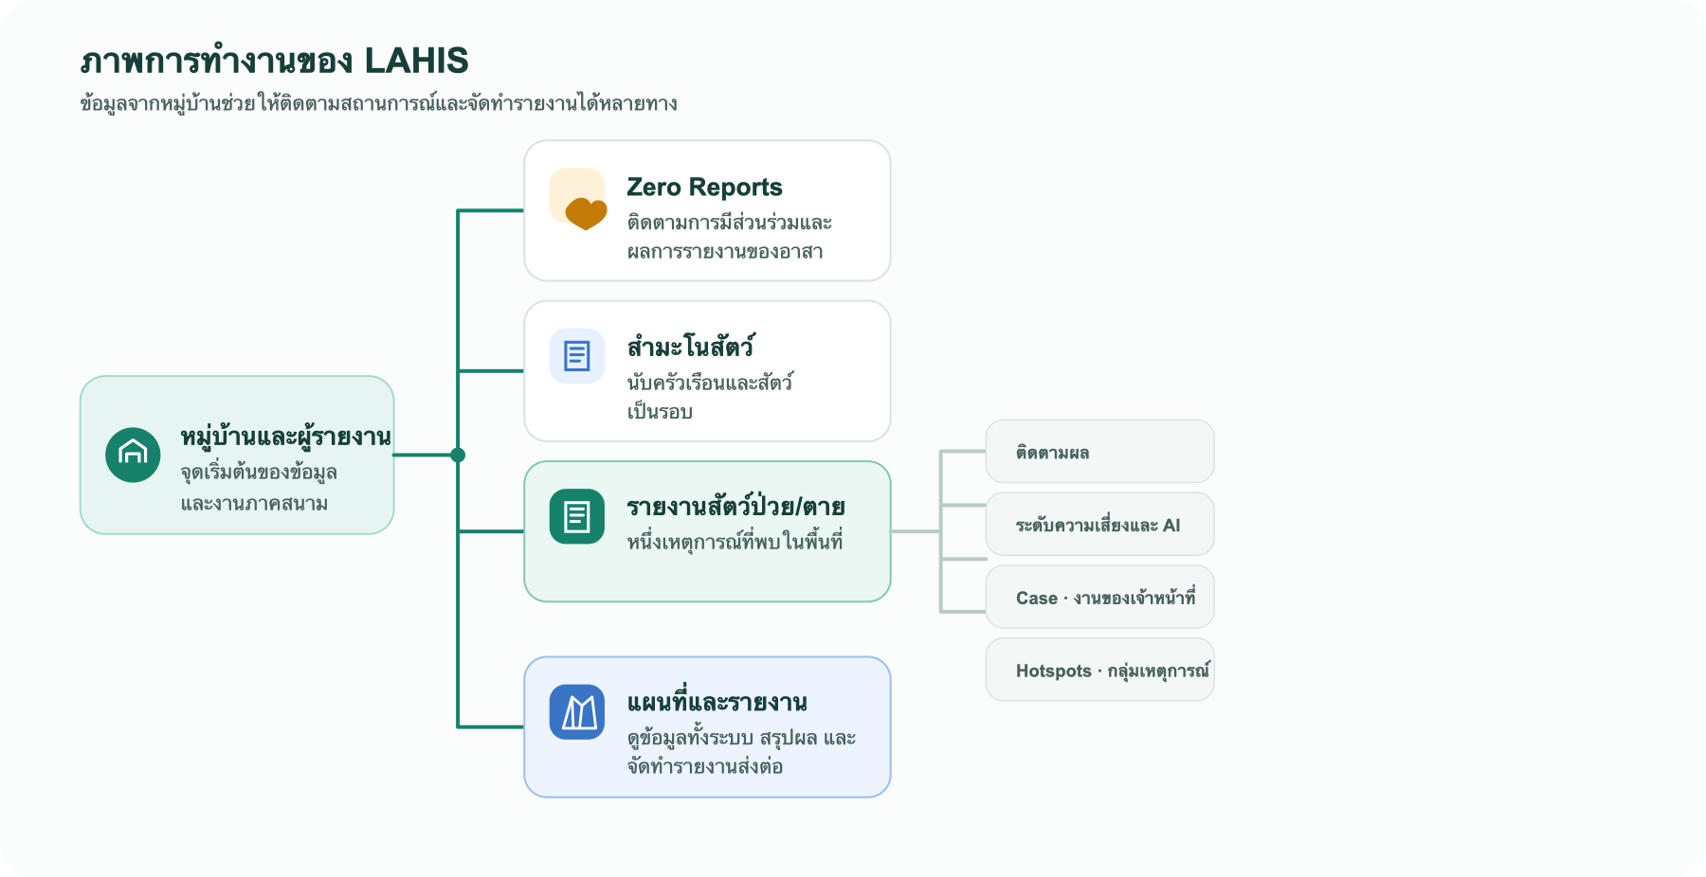
ภาพที่ 1.1 — ภาพรวมการเก็บข้อมูล ติดตามงาน และดูผลใน LAHIS
แผนภาพนี้แสดงเส้นทางของข้อมูล ไม่ได้บอกว่าเหตุการณ์ทุกรายการต้องกลายเป็น Case หรือ Hotspots.

ส่วนที่ LAHIS มี
ให้จำเป็นสี่กลุ่ม: ตั้งต้นระบบ → เก็บข้อมูล → ตั้งค่าแบบฟอร์ม → ติดตามและดูผล.

ตั้งต้นระบบ: สถานที่และคน
ส่วน | ใช้ทำอะไร
พื้นที่ระบบ, Authority และหมู่บ้าน | กำหนดสภาพแวดล้อมการทำงานและโครงสร้างพื้นที่
ผู้ใช้และ Invitation Code | กำหนดว่าใครเข้า Dashboard ได้ และใครลงทะเบียนเป็นผู้รายงานได้

เก็บข้อมูลจากพื้นที่
ส่วน | ใช้ทำอะไร
สำมะโนสัตว์ | นับครัวเรือนและสัตว์ในหมู่บ้านเป็นรอบ
สำมะโนคน | มีแบบฟอร์ม แต่ชุดสาธิตปัจจุบันไม่มีรอบที่เปิดอยู่
รายงานสัตว์ป่วย/ตาย | บันทึกหนึ่งเหตุการณ์ที่พบสัตว์ป่วยหรือตาย
ติดตามผล | บันทึกจำนวนภายหลังในรายงานเดิม

ตั้งค่าแบบฟอร์มและวิธีรวมตัวเลข
ส่วน | ใช้ทำอะไร
Form builder | แก้ป้ายชื่อ ชนิดสัตว์ กลุ่มโรค อาการ และเงื่อนไขแสดง/ซ่อน
ตัวชี้วัดติดตามผล | กำหนดว่าแต่ละจำนวนจะสะสม หรือแทนที่จำนวนเดิม

ติดตามงานและดูผล
ส่วน | ใช้ทำอะไร
Case | งานของเจ้าหน้าที่เมื่อรายงานต้องติดตามต่อ
ระดับความเสี่ยงและความเห็นจาก AI | ผลประกอบการดูรายงาน
Hotspots | กลุ่มรายงานที่เกี่ยวข้องกัน
แผนที่และรายงาน | ดูเหตุการณ์ สรุปข้อมูล และจัดทำรายงานเพื่อส่งต่อขึ้นตามสายงาน
Zero Reports | ติดตามว่าอาสาหรือผู้รายงานยังอยู่ในกระบวนการรายงาน ส่งรายงานอย่างต่อเนื่อง และมีผลการรายงานเป็นอย่างไร

ส่วนที่ใช้ในการอบรมนี้
ขอแนะนำให้สอนและให้ผู้ฝึกสอนทดลองเฉพาะส่วนต่อไปนี้
- สถานที่และคน
- สำมะโนสัตว์: เปิดรอบ ตรวจความครอบคลุม และส่งออกข้อมูล แต่ไม่สอนสร้างโครงสร้างแบบฟอร์มสำมะโน
- รายงานสัตว์ป่วย/ตาย และการติดตามผล
- Form builder: ป้ายชื่อ ชนิดสัตว์ กลุ่มโรค อาการ และเงื่อนไขแสดง/ซ่อน
- ตัวชี้วัดติดตามผล: ความต่างระหว่างสะสมกับแทนที่
- Case: แยกภาพรวมเส้นทาง การตั้ง Case Definition และแบบฟอร์มปิด Case ตามบทบาทผู้ใช้
- Reporter Alert: ออกแบบข้อความอัตโนมัติที่ส่งความรู้และสิ่งที่ต้องทำกลับไปยังผู้รายงาน
- งานของ Officer: ตรวจรายงาน เปลี่ยนรายงานทดสอบ ใช้ AI และกำหนดระดับความเสี่ยง
- แผนที่และรายงาน: รวมถึง Zero Reports, ตารางสรุป และการส่งออกรอบสำมะโน
Officer สามารถอ่าน AI Suggest, ใช้ Ask AI และกำหนด Risk Level ตามข้อมูลที่ตรวจสอบแล้ว แต่ไม่ตั้งค่าระบบ AI หรือ Integration ส่วน Hotspots เปิดดูได้ในภาพรวม แต่ไม่ใช่หัวข้อการตั้งค่าในคู่มือนี้
ส่วนต่อไปนี้ไม่ใช้ในการอบรมนี้: Observation, Outbreak Plans, State Definitions, Integration Clients, Webhook Endpoints, การสร้างโครงสร้างแบบฟอร์มสำมะโน และการเปิดรอบสำมะโนคน

ใครใช้ส่วนใด
ส่วน | ผู้ดูแลระบบ | ผู้ฝึกสอน | เจ้าหน้าที่ | ผู้รายงาน
สถานที่ คน และ Invitation Code | ตั้งค่าและตรวจ | อธิบายวิธีใช้ | ใช้ตามสิทธิ์ | ใช้รหัสเพื่อลงทะเบียน
สำมะโนสัตว์ | เปิดรอบและติดตาม | สอนขั้นตอน | ตรวจและติดตาม | บันทึกข้อมูลจากหมู่บ้าน
รายงานสัตว์ป่วย/ตาย | ตั้งค่าแบบฟอร์ม | สอนเส้นทางข้อมูล | ตรวจรายงานและทำงานต่อ | ส่งรายงาน
ติดตามผล | ตั้งค่าแบบฟอร์มและตัวชี้วัด | สอนความหมายของตัวเลข | บันทึกหรือตรวจติดตาม | ให้ข้อมูลเมื่อมีการติดตาม
Case | กำหนดกติกาและโครงสร้างแบบฟอร์มปิด | อธิบายขอบเขตของแต่ละบทบาท | Promote, ติดตาม และปิด Case | ไม่ตั้งค่าและไม่ปิด Case
Reporter Alert | ออกแบบและทดสอบข้อความที่ได้รับอนุมัติ | อธิบายเส้นทางข้อความ | อ่านผลและตอบ Comment ตามงาน | รับความรู้และสิ่งที่ต้องทำใน Mobile
AI และ Risk | ดูแลความพร้อมของระบบ | อธิบายว่า AI เป็นข้อมูลประกอบ | อ่าน AI, ใช้ Ask AI และกำหนด Risk | เห็นการตอบกลับที่ระบบส่งให้ตามสิทธิ์
แผนที่และรายงาน | ดูภาพรวมและสนับสนุน | อธิบายภาพรวม | ใช้ติดตามงานและวิเคราะห์ | ไม่ใช้เป็นงานหลัก
Zero Reports | ติดตามการมีส่วนร่วมและผลการรายงานของอาสา | อธิบายวิธีอ่านผล | ติดตามผู้รายงานในพื้นที่รับผิดชอบ | ส่งรายงานตามงานที่ได้รับ

ข้อควรปฏิบัติ
- ขอแนะนำให้เริ่มการอบรมด้วยภาพการทำงานนี้ก่อนเข้าสู่เมนู
- โปรดเน้นเฉพาะส่วนที่ระบุว่าใช้ในการอบรม
- ควรแจ้งผู้ฝึกสอนว่าเมนูอื่นอาจมีอยู่ แต่ไม่ใช่หัวข้อของหลักสูตรนี้

ข้อควรหลีกเลี่ยง
- ไม่ควรแก้การตั้งค่าระบบ AI, Integration หรือ Hotspots ในการฝึก
- โปรดหลีกเลี่ยงการเปิดหรือแก้ไข Integration Clients, Webhook Endpoints หรือข้อมูลลับ
- ยังไม่ควรสอนการสร้างแบบฟอร์มสำมะโนหรือการเปิดรอบสำมะโนคนในหลักสูตรนี้

ประเด็นที่ใช้พูด
- หนึ่งรายงานคือหนึ่งเหตุการณ์สัตว์ป่วยหรือตาย
- การติดตามผลเพิ่มข้อมูลภายหลังในรายงานเดิม
- Case เป็นงานต่อของเจ้าหน้าที่ ไม่ใช่งานของผู้รายงาน
- หลักสูตรนี้เลือกสอนเฉพาะเมนูที่จำเป็น
- ถ้าเห็นเมนูอื่น ให้รู้ว่าเมนูนั้นอาจอยู่นอกขอบเขตการอบรม

Check
ผู้ฝึกสอนควรสามารถ | วิธีตรวจ
อธิบายภาพการทำงานจากหมู่บ้านถึงการส่งออกข้อมูลได้ | ชี้เส้นทางในแผนภาพ แล้วอธิบายด้วยคำของตนเอง
แยกรายงานสัตว์ป่วย/ตายกับการติดตามผลได้ | บอกได้ว่ารายงานคือเหตุการณ์ และติดตามผลคือข้อมูลภายหลังของเหตุการณ์เดิม
บอกได้ว่าหลักสูตรนี้สอนส่วนใด | เลือกอย่างน้อยสามส่วนจากรายการที่ใช้ในการอบรม
บอกได้ว่าส่วนใดไม่ควรตั้งค่าในการฝึก | ยกตัวอย่าง Integration Clients, Webhook Endpoints หรือการตั้งค่าระบบ AI ได้หนึ่งรายการ

1.2 แผนผังระบบ
บทนี้ช่วยให้ผู้ดูแลระบบและผู้ฝึกสอนเห็นว่า Dashboard กับ Mobile ทำงานร่วมกันอย่างไร รวมทั้งเข้าใจความสัมพันธ์ระหว่าง Staging, Production, Authority, หมู่บ้าน และผู้ใช้ ก่อนเริ่มสอนขั้นตอนการตั้งค่าหรือการรายงาน

Dashboard และ Mobile
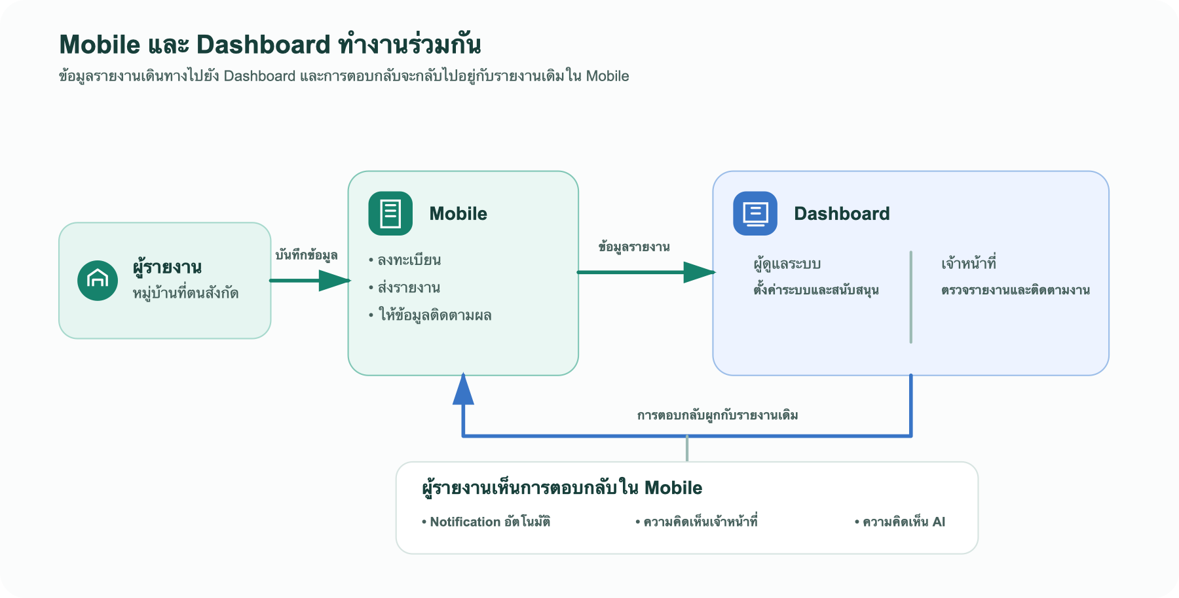
ภาพที่ 1.2.1 — รายงานจาก Mobile ไปยัง Dashboard และการตอบกลับกลับมาอยู่กับรายงานเดิมใน Mobile
ข้อมูลที่ผู้รายงานบันทึกใน Mobile จะปรากฏให้ผู้มีสิทธิ์ดูได้ใน Dashboard.
เมื่อมีการตอบกลับ ข้อความจะกลับมาอยู่กับรายงานเดิมใน Mobile ผู้รายงานจึงสามารถเปิดรายงานของตนและดูการตอบกลับได้จากสามแหล่ง:
- การแจ้งเตือนอัตโนมัติ (Notification)
- ความคิดเห็นจากผู้ใช้ระดับเมืองที่ติดตามรายงาน
- ความคิดเห็นจาก AI (AI comment)
การตอบกลับเหล่านี้ช่วยให้ผู้รายงานทราบว่ารายงานยังอยู่ในกระบวนการ และสามารถเห็นข้อมูลที่เกี่ยวข้องกับรายงานของตนได้.

ระบบที่ใช้และโครงสร้างพื้นที่
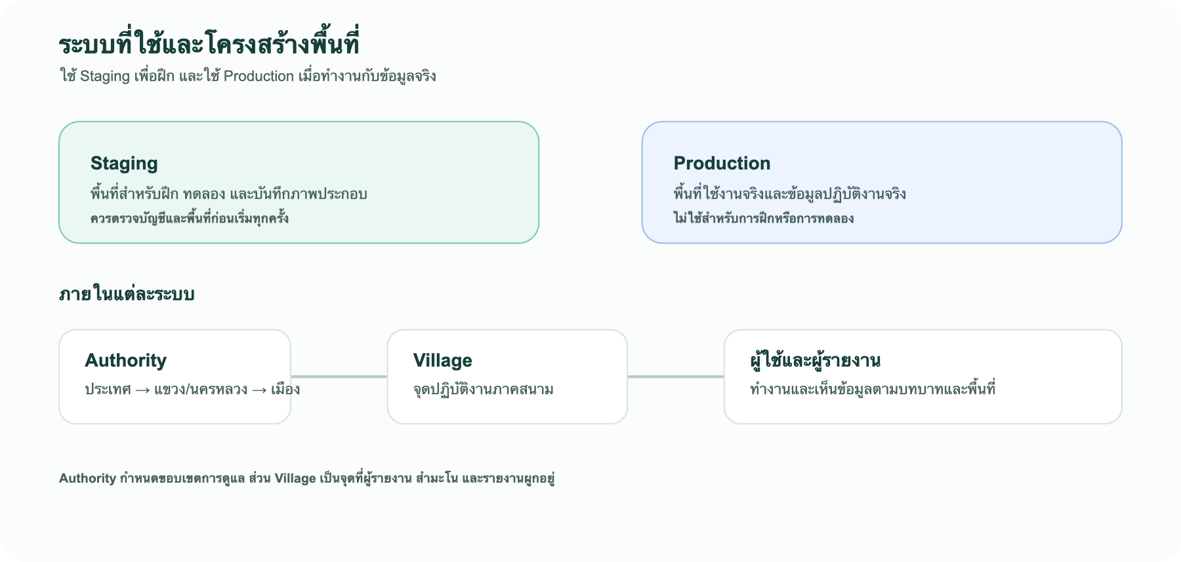
ภาพที่ 1.2.2 — Staging และ Production มีวัตถุประสงค์ต่างกัน แต่ทั้งสองระบบใช้ Authority หมู่บ้าน และผู้ใช้เพื่อกำหนดขอบเขตงาน
ในการอบรมนี้ ให้คิดถึงระบบเพียงสองส่วนคือ Staging สำหรับฝึก และ Production สำหรับใช้งานจริง ภายในแต่ละระบบมี Authority ตามลำดับพื้นที่ ส่วนหมู่บ้านเป็นหน่วยปฏิบัติงานที่ผูกกับผู้รายงานและสำมะโน ผู้ใช้แต่ละคนจึงทำงานในขอบเขตพื้นที่ที่กำหนดไว้. คำว่า Tenant อาจปรากฏบนหน้าจอเลือก LAHIS Demo แต่ไม่ใช่คำหลักที่ต้องใช้สอนในบทนี้.

Authority และหมู่บ้านต่างกันอย่างไร
Authority คือโครงสร้างลำดับชั้นของหน่วยงานและพื้นที่ ใช้กำหนดว่าใครรับผิดชอบหรือเห็นข้อมูลได้ถึงระดับใด ส่วนหมู่บ้านคือจุดปฏิบัติงานภาคสนามที่ผูกกับผู้รายงานและข้อมูลสำมะโน จึงไม่ควรอธิบายสองคำนี้ว่าเป็นสิ่งเดียวกัน.
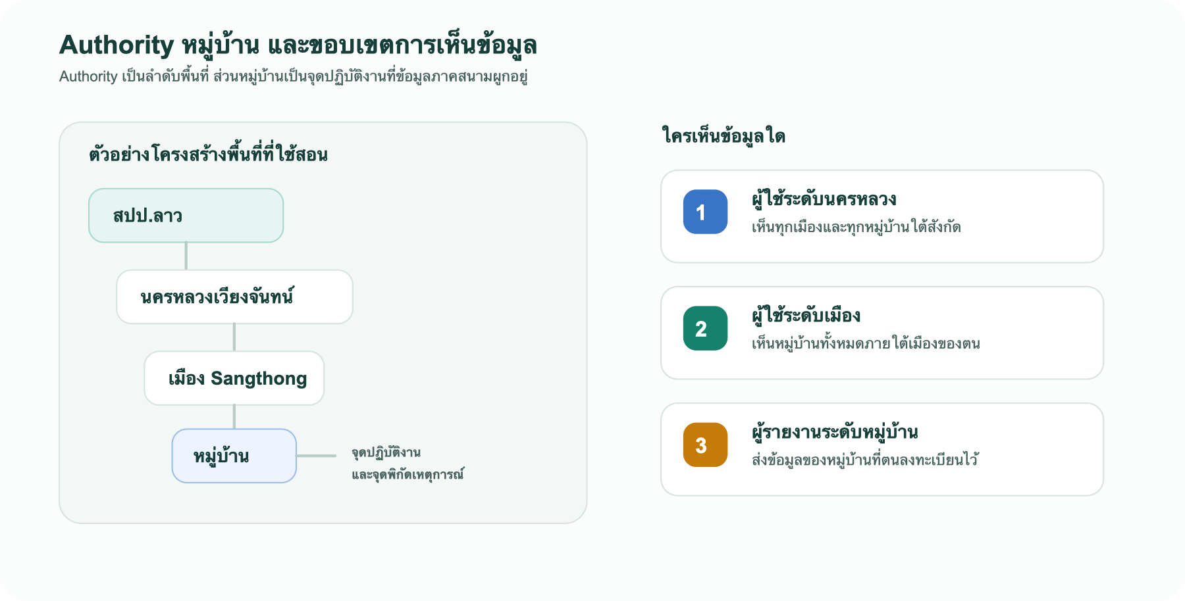
ภาพที่ 1.2.3 — ตัวอย่างโครงสร้างพื้นที่และขอบเขตการเห็นข้อมูลของแต่ละระดับ
กล่าวโดยง่าย: Authority บอกว่าใครดูแลพื้นที่ใด ส่วนหมู่บ้านบอกว่าข้อมูลภาคสนามมาจากที่ใด.

ขอบเขตการดูแลและการเห็นข้อมูล
ผู้ใช้จะเห็นข้อมูลตาม Authority ที่ตนสังกัด และพื้นที่ทั้งหมดที่อยู่ใต้ Authority นั้น จึงควรอธิบายขอบเขตการเห็นข้อมูลตามลำดับชั้น ไม่ใช่ตามชื่อบัญชีผู้ใช้.
ตัวอย่างเช่น ผู้ใช้ที่สังกัดนครหลวงเวียงจันทน์สามารถติดตามภาพรวมของทุกเมืองและหมู่บ้านในสังกัดได้ ส่วนผู้ใช้ที่สังกัดเมือง Sangthong จะติดตามข้อมูลของหมู่บ้านภายใต้เมือง Sangthong.

โครงสร้างพื้นที่ที่ใช้ในการอบรม
ในหน้า Authorities อาจมีรายการที่สร้างไว้เพื่อการทดลองหรือการทำงานของผู้อื่น เพื่อให้การอบรมเข้าใจง่าย โปรดเน้นเฉพาะโครงสร้างของ สปป.ลาว ที่ได้รับการใช้ในหลักสูตรนี้ ไม่จำเป็นต้องอธิบายทุกรายการในหน้า Authorities.
ให้สื่อสารลำดับนี้ว่า ประเทศ → แขวง/นครหลวง → เมือง → หมู่บ้าน. รายการอื่นที่ไม่อยู่ในเส้นทางการอบรม สามารถข้ามไปก่อนได้.

บทบาทผู้ใช้
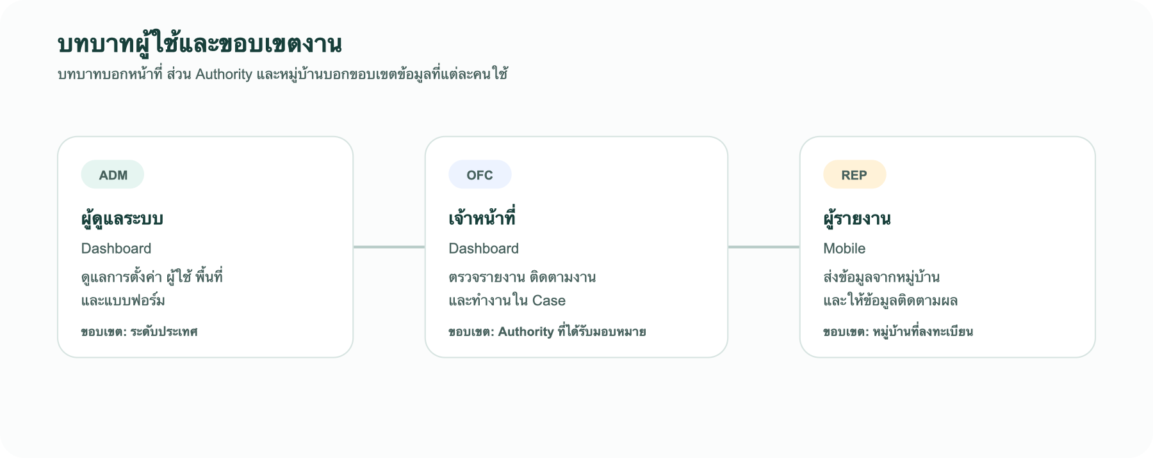
ภาพที่ 1.2.4 — หน้าที่การทำงานและขอบเขตข้อมูลของผู้ดูแลระบบ เจ้าหน้าที่ และผู้รายงาน
บัญชี L01 เป็นผู้ดูแลระบบระดับประเทศ ส่วน V01 และ S01 เป็นเจ้าหน้าที่ที่มีขอบเขต Authority ต่างกัน ผู้ฝึกสอนควรอธิบายว่าเมนูและข้อมูลที่เห็นอาจต่างกันตามบทบาทและขอบเขตพื้นที่

ข้อควรปฏิบัติ
- ก่อนสอนขั้นตอน ขอให้เริ่มจาก Staging หรือ Production แล้วไล่ไปยัง Authority หมู่บ้าน และผู้ใช้
- โปรดอธิบายว่าบทบาทและขอบเขตพื้นที่เป็นคนละเรื่องกัน
- โปรดแยก Authority ซึ่งเป็นลำดับชั้นของพื้นที่ ออกจากหมู่บ้านซึ่งเป็นจุดปฏิบัติงานภาคสนาม
- ควรยกตัวอย่างว่าผู้ใช้ระดับบนเห็นพื้นที่ทั้งหมดที่อยู่ใต้สังกัดของตน
- หากผู้ฝึกสอนใช้บัญชีเจ้าหน้าที่ ควรให้ตรวจ Authority ของตนก่อนเริ่มทำงาน

ข้อควรหลีกเลี่ยง
- ไม่จำเป็นต้องใช้คำว่า Tenant อธิบายโครงสร้างพื้นที่ เว้นแต่กำลังชี้ชื่อบนหน้าจอ
- โปรดหลีกเลี่ยงการคาดเดาสิทธิ์จากชื่อบัญชีเพียงอย่างเดียว
- ยังไม่ควรเปลี่ยน Authority หรือหมู่บ้านในชุดสาธิตเพื่อการฝึก

ประเด็นที่ใช้พูด
- Staging ใช้สำหรับฝึก ส่วน Production ใช้สำหรับงานจริง
- Authority คือชั้นของหน่วยงานหรือพื้นที่ภายในระบบ
- หมู่บ้านคือจุดที่ผู้รายงานและข้อมูลสำมะโนผูกอยู่
- ผู้รายงานสามารถเห็นการตอบกลับที่ผูกกับรายงานของตนใน Mobile
- ผู้ใช้แต่ละคนเห็นข้อมูลตามบทบาทและ Authority ของตน

Check
ผู้ฝึกสอนควรสามารถ | วิธีตรวจ
แยกงานของ Dashboard และ Mobile ได้ | อธิบายว่าผู้รายงานทำงานใดใน Mobile และเจ้าหน้าที่ทำงานใดใน Dashboard
อธิบายระบบและโครงสร้างพื้นที่ได้ | แยก Staging กับ Production ได้ แล้วไล่จาก Authority ไปยังผู้ใช้
แยก Authority กับหมู่บ้านได้ | อธิบายได้ว่า Authority กำหนดขอบเขตความรับผิดชอบ ส่วนหมู่บ้านเป็นจุดปฏิบัติงาน
อธิบายขอบเขตการเห็นข้อมูลได้ | เปรียบเทียบสิ่งที่ผู้ใช้ระดับนครหลวงและผู้ใช้ระดับเมืองเห็นได้
อธิบายบทบาททั้งสามได้ | บอกความต่างระหว่าง ADM, OFC และ REP
อธิบายขอบเขตพื้นที่ได้ | ใช้ตัวอย่าง ประเทศ → แขวง/นครหลวง → เมือง → หมู่บ้าน

2.1 เข้าสู่ระบบ Staging
ก่อนเริ่มตั้งค่าหรือสอนผู้ฝึกสอน ควรตรวจให้แน่ใจว่ากำลังใช้ LAHIS Staging ด้วยบัญชีผู้ดูแลระบบและอยู่ในพื้นที่ที่ถูกต้อง ขั้นตอนสั้น ๆ นี้ช่วยลดความเสี่ยงของการแก้ไขข้อมูลในระบบผิดแห่ง.

ขั้นตอนเข้าสู่ระบบ
- กรุณาเปิด https://lahis.ohtk.org
- ที่ตัวเลือก Tenant บนหน้าจอ กรุณาเลือก LAHIS Demo
- กรุณาเข้าสู่ระบบด้วยบัญชีผู้ดูแลระบบ L01
- หลังเข้าสู่ระบบ ให้ดูด้านล่างของแถบเมนูด้านซ้าย
- ตรวจว่าชื่อผู้ใช้แสดงเป็น L01 และพื้นที่แสดงเป็น Laos
- เมื่อชื่อผู้ใช้หรือพื้นที่ไม่ตรงกับการฝึก ขอให้หยุดตรวจสอบก่อน และยังไม่เปลี่ยนการตั้งค่าใด ๆ
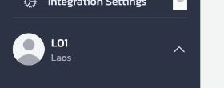
ภาพที่ 2.1.1 — หลังเข้าสู่ระบบ ให้ตรวจ L01 และ Laos ที่มุมล่างของแถบเมนูด้านซ้ายก่อนเริ่มงาน

สิ่งที่ควรเห็นหลังเข้าสู่ระบบ
ตำแหน่งบนหน้าจอ | สิ่งที่ควรเห็น
มุมล่างของแถบเมนูด้านซ้าย | L01 และ Laos

ชื่อ L01 ช่วยยืนยันว่ากำลังใช้บัญชีผู้ดูแลระบบ ส่วน Laos แสดงพื้นที่ระดับประเทศของบัญชีนั้น เมนู Settings ที่เห็นจึงอาจมากกว่าเมนูของเจ้าหน้าที่ระดับเมือง.

เมื่อไม่ควรดำเนินการต่อ
สิ่งที่พบ | แนวทางที่ควรทำ
ไม่พบ LAHIS Demo | กรุณาหยุดและแจ้งผู้ดูแล Staging
หน้าเว็บเปิดไม่ได้ | กรุณาตรวจการเชื่อมต่อและ URL แล้วแจ้งผู้ดูแล Staging หากยังเปิดไม่ได้
ชื่อผู้ใช้หรือพื้นที่ไม่ตรง | กรุณาออกจากระบบและตรวจบัญชีที่ใช้ใหม่
หน้าเว็บแจ้งว่าโหลดข้อมูลผู้ใช้ไม่ได้ | ยังไม่ควรทำงานต่อ ให้ตรวจว่าเข้าสู่ Staging ผ่านเว็บไซต์ที่กำหนด
เห็นข้อมูลที่ไม่ใช่ข้อมูลฝึก | กรุณาหยุดก่อนและแจ้งผู้รับผิดชอบระบบ

ข้อควรปฏิบัติ
- ก่อนเริ่มทุกช่วงการฝึก โปรดตรวจชื่อผู้ใช้และพื้นที่ที่แสดง
- ควรใช้ Staging สำหรับการฝึกและการบันทึกภาพหน้าจอ
- หากต้องเปรียบเทียบสิทธิ์ของเจ้าหน้าที่ ให้ใช้บัญชีที่กำหนดสำหรับการสาธิตเท่านั้น

ข้อควรหลีกเลี่ยง
- ไม่ควรเปลี่ยนการตั้งค่าเมื่อยังไม่ยืนยันบัญชีและพื้นที่
- โปรดหลีกเลี่ยงการใช้ Production ในการฝึก
- ไม่ควรบันทึกรหัสผ่านลงในภาพหน้าจอหรือเอกสารที่แจกจ่าย

ประเด็นที่ใช้พูด
- Staging ใช้สำหรับฝึก ส่วน Production ใช้สำหรับงานจริง
- ชื่อผู้ใช้และพื้นที่เป็นการตรวจครั้งแรกก่อนทำงาน
- ผู้ใช้คนละระดับอาจเห็นเมนูไม่เท่ากัน
- หากไม่แน่ใจ ควรหยุดและขอความช่วยเหลือก่อนเปลี่ยนการตั้งค่า

Check
ผู้ฝึกสอนควรสามารถ | วิธีตรวจ
เปิด Staging ที่ถูกต้องได้ | เปิด https://lahis.ohtk.org และเลือก LAHIS Demo
ตรวจบัญชีผู้ดูแลระบบได้ | หา L01 และ Laos ที่มุมล่างของแถบเมนูด้านซ้าย
รู้เวลาที่ควรหยุดได้ | ยกตัวอย่างหนึ่งกรณีที่ชื่อผู้ใช้ พื้นที่ หรือข้อมูลไม่ตรงกับการฝึก

2.2 ตรวจข้อมูลพื้นที่และผู้ใช้เบื้องต้น
บทนี้เป็นการเปิดดูข้อมูลที่มีอยู่ เพื่อให้ผู้ฝึกสอนรู้ว่าข้อมูลพื้นที่และผู้ใช้เชื่อมโยงกันอย่างไร ยังไม่ใช่ขั้นตอนสร้างหรือแก้ไขข้อมูล
สิ่งที่เปิดดู | สิ่งที่ตรวจเบื้องต้น
Authority | ลำดับชั้นและขอบเขตการดูแล
Village | จุดปฏิบัติงานและจุดพิกัดของหมู่บ้าน
Users | ผู้ใช้ บทบาท และขอบเขตพื้นที่

เปิดดู Authority และ Village
- จาก Settings กรุณาเปิด Authorities แล้วค้นหาพื้นที่ตัวอย่าง
- เปิดรายละเอียดเพื่อตรวจ Inherits ว่าพื้นที่แม่อยู่ในลำดับที่ถูกต้อง
- เปิด Villages และตรวจ NAME, AUTHORITY และ ACTIVE
- เปิดรายละเอียดหมู่บ้านเมื่อจำเป็นต้องตรวจว่าจุดพิกัดละติจูดและลองจิจูดสมเหตุสมผล เพราะใช้เป็นจุดอ้างอิงของเหตุการณ์ในพื้นที่
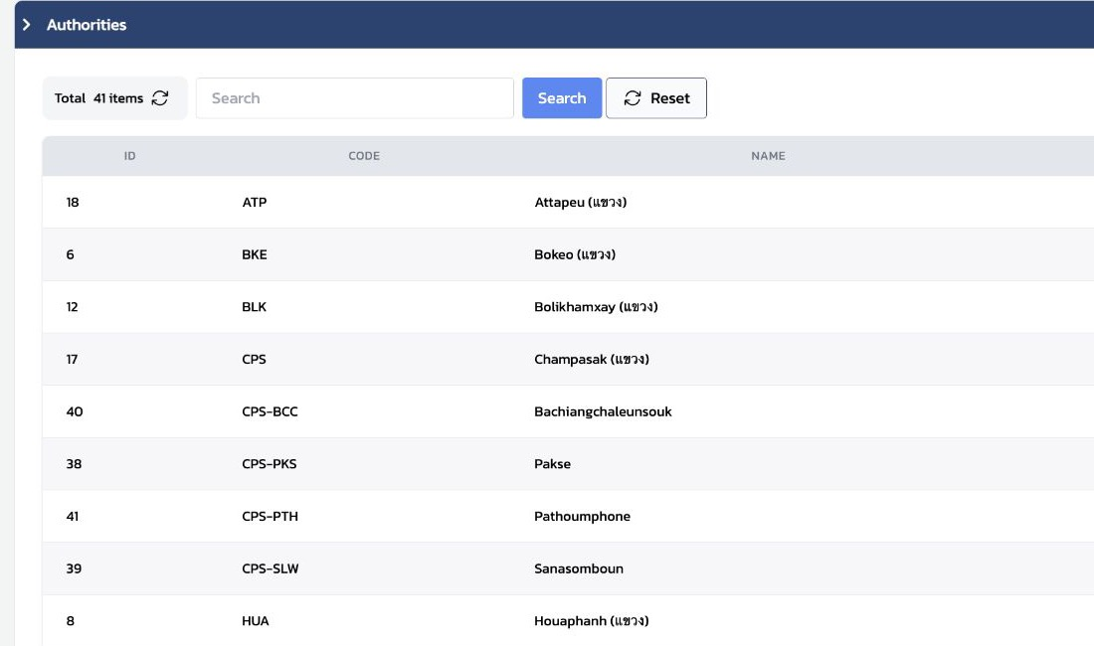
ภาพที่ 2.2.1 — หน้า Authorities ใช้ค้นหาชื่อพื้นที่และตรวจลำดับพื้นที่ก่อนเปิดรายละเอียด
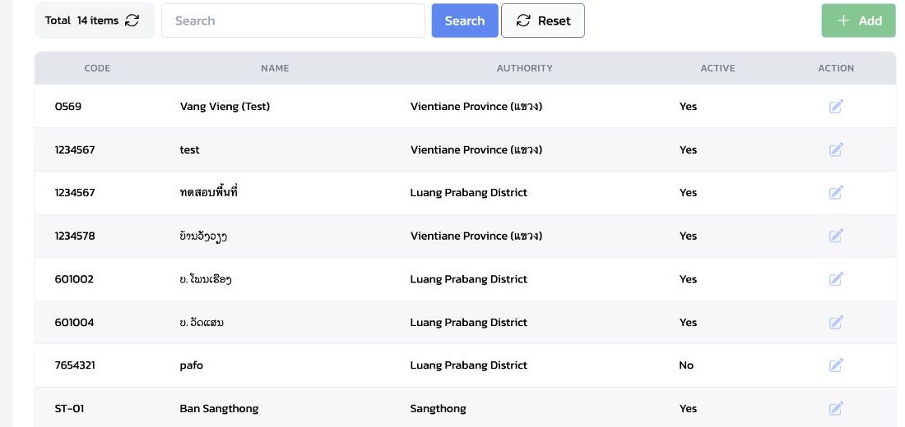
ภาพที่ 2.2.2 — หน้า Villages ให้ตรวจ NAME, AUTHORITY และ ACTIVE; หากต้องตรวจพิกัดจึงเปิดรายละเอียดของหมู่บ้านนั้น

เปิดดู Users
- จาก Settings กรุณาเปิด Users
- ใช้ช่องค้นหาเพื่อหาบัญชีตัวอย่าง
- ตรวจ USERNAME, AUTHORITY และ ROLE ร่วมกัน
ชื่อผู้ใช้เพียงอย่างเดียวไม่พอ: AUTHORITY บอกขอบเขตพื้นที่ที่ดูแล และ ROLE บอกหน้าที่ของผู้ใช้
ภาพที่ 2.2.3 — เมื่อตรวจบัญชีผู้ใช้ ให้ดู USERNAME, AUTHORITY และ ROLE ร่วมกัน ไม่ดูจากชื่อผู้ใช้เพียงอย่างเดียว

ข้อควรปฏิบัติ
หากพบข้อมูลที่ไม่ตรงกัน โปรดบันทึกข้อสังเกตและแจ้งผู้รับผิดชอบระบบ แทนการแก้ไขข้อมูลสาธิตในระหว่างการอบรม

Check
ผู้ฝึกสอนควรสามารถ | วิธีตรวจ
เปิดดู Authority, Village และ Users ได้ | เปิดแต่ละหน้าจาก Settings ได้
อธิบายความต่างของ Authority กับ Village ได้ | Authority คือขอบเขตการดูแล; Village คือจุดปฏิบัติงานและพิกัด
ตรวจข้อมูลผู้ใช้เบื้องต้นได้ | อธิบาย AUTHORITY และ ROLE ของบัญชีตัวอย่างหนึ่งบัญชี

3 เตรียมผู้ใช้ใหม่ด้วย Invitation Code
เมื่อมีผู้รายงานหรือเจ้าหน้าที่จำนวนมาก ผู้ดูแลระบบไม่จำเป็นต้องสร้างบัญชีผู้ใช้ทีละรายจากหน้า Users เสมอไป สามารถสร้าง Invitation Code แล้วให้ผู้รับโค้ดลงทะเบียนผ่าน Mobile ได้ โดยระบบจะสร้างบัญชีให้ตามขอบเขตพื้นที่และบทบาทที่กำหนดไว้ในโค้ดนั้น

Invitation Code กำหนดอะไรให้ผู้ลงทะเบียน
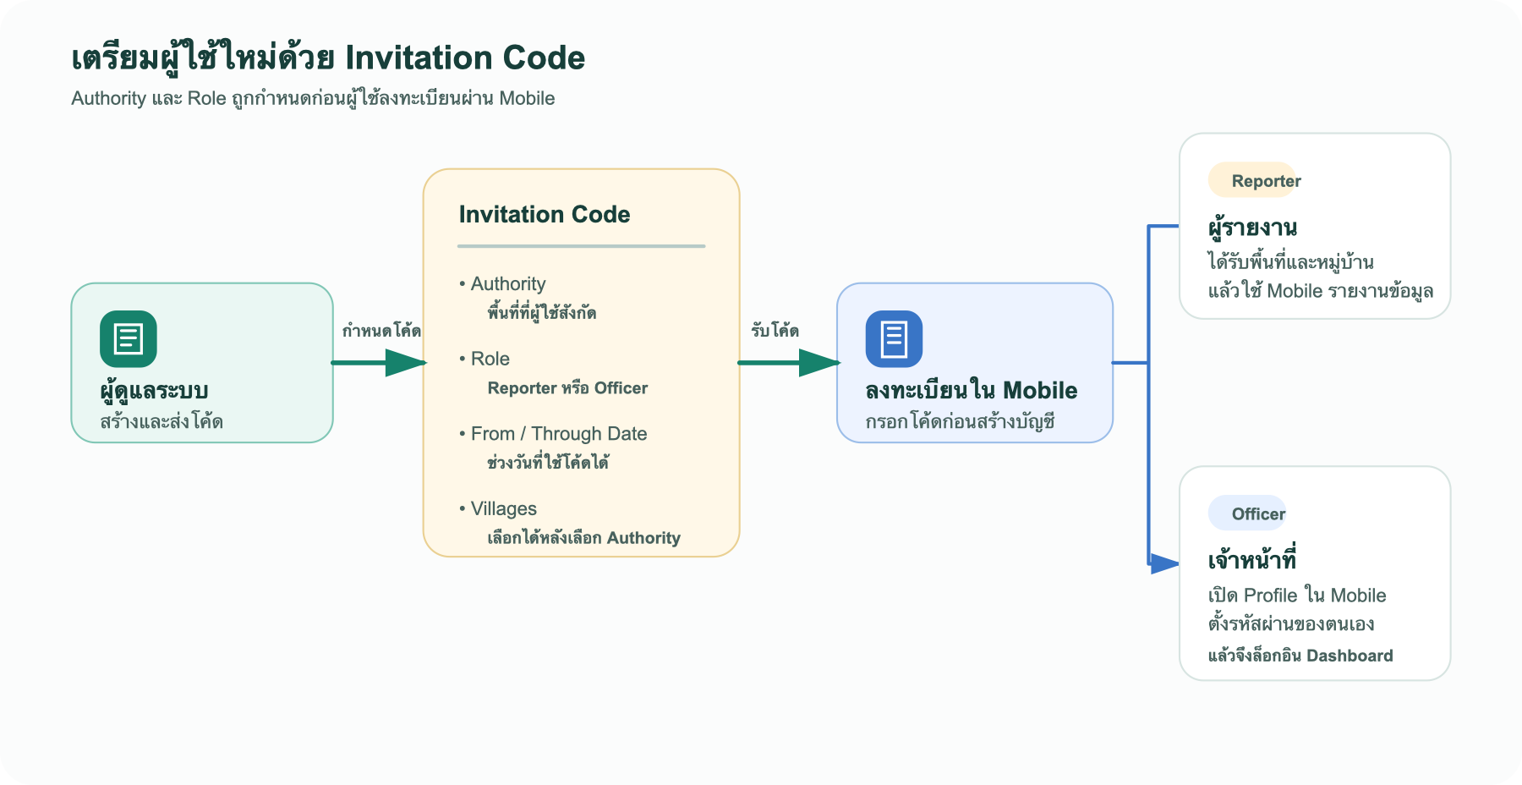
ภาพที่ 3.1 — Invitation Code กำหนดพื้นที่ บทบาท และช่วงวันใช้งานก่อนผู้ใช้ลงทะเบียนผ่าน Mobile; Officer ต้องตั้งรหัสผ่านใน Profile ก่อนล็อกอิน Dashboard
หากผู้รับโค้ดเป็น | กรุณาเลือก Role | ผลหลังลงทะเบียน
ผู้รายงานระดับหมู่บ้าน | Reporter | ผู้ใช้เป็นผู้รายงานในพื้นที่ที่กำหนด และอาจกำหนดหมู่บ้านให้ได้
เจ้าหน้าที่ระดับเมือง | Officer | ผู้ใช้เป็นเจ้าหน้าที่ภายใต้ Authority ของเมืองนั้น เพื่อดูและติดตามข้อมูลในขอบเขตที่รับผิดชอบ

ข้อควรเข้าใจ
Authority บอกว่าผู้ใช้สังกัดและดูแลพื้นที่ใด ส่วน Role บอกว่าผู้ใช้นั้นทำหน้าที่ใด ทั้งสองส่วนจะถูกกำหนดก่อนผู้ใช้ลงทะเบียน จึงควรตรวจให้ถูกต้องก่อนส่งโค้ด
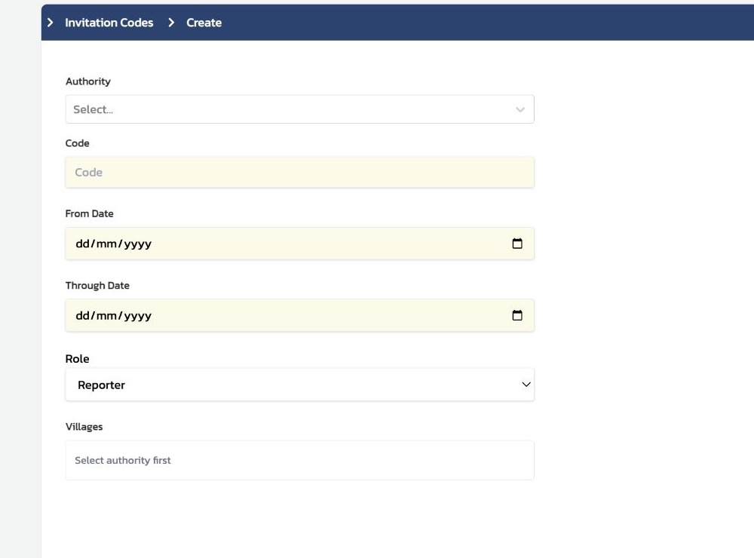
ภาพที่ 3.2 — แบบฟอร์มกำหนด Authority, Code, ช่วงวันใช้งาน และ Role; ตัวเลือกหมู่บ้านจะแสดงหลังเลือก Authority

เตรียมโค้ดให้เจ้าหน้าที่เมือง
- จาก Settings กรุณาเปิด Invitation Codes
- เลือกสร้างโค้ดใหม่ และเลือก Authority ของเมืองที่เจ้าหน้าที่จะสังกัด
- ในช่อง Role กรุณาเลือก Officer
- กำหนดวันเริ่มใช้และวันหมดอายุของโค้ดตามแผนการอบรม
- ตรวจ Authority และ Role อีกครั้งก่อนบันทึก แล้วจึงส่งโค้ดให้ผู้เข้าร่วมลงทะเบียนผ่าน Mobile
สำหรับผู้รายงานหมู่บ้าน ให้เลือก Reporter แทน และกำหนดหมู่บ้านเมื่อหน้าจอแสดงตัวเลือกดังกล่าวหลังเลือก Authority แล้ว

หลังผู้ใช้ลงทะเบียน
ผู้ลงทะเบียนกรอก Invitation Code ใน Mobile ก่อนกรอกข้อมูลบัญชี เมื่อระบบตรวจโค้ดผ่าน บัญชีที่สร้างจะได้รับ Authority และ Role ตามโค้ดนั้น ผู้ดูแลระบบสามารถกลับไปตรวจใน Users ได้ภายหลัง โดยดู USERNAME, AUTHORITY และ ROLE ร่วมกัน

ขั้นตอนสำคัญสำหรับ Officer
หน้าลงทะเบียนใน Mobile ยังไม่มีช่องให้ตั้งรหัสผ่าน ดังนั้นหลังเจ้าหน้าที่ที่มีบทบาท Officer ลงทะเบียนเสร็จแล้ว กรุณาให้เจ้าหน้าที่เปิด Profile ใน Mobile และตั้งรหัสผ่านของตนเอง รหัสผ่านนี้ใช้สำหรับล็อกอินเข้า Dashboard เพื่อทำงานในบทบาทเจ้าหน้าที่

ข้อควรระวัง
ไม่ควรถือว่าการลงทะเบียนเสร็จสมบูรณ์เพียงเมื่อสร้างบัญชีได้ ควรตรวจว่าเจ้าหน้าที่ Officer เข้า Profile และตั้งรหัสผ่านด้วยตนเองแล้ว

Check
ผู้ฝึกสอนควรสามารถ | วิธีตรวจ
อธิบายได้ว่า Invitation Code ใช้ทำอะไร | อธิบายว่าโค้ดช่วยให้ผู้ใช้ลงทะเบียนผ่าน Mobile ได้
แยกการใช้ Officer และ Reporter ได้ | บอกได้ว่าเจ้าหน้าที่เมืองใช้ Officer และผู้รายงานหมู่บ้านใช้ Reporter
เลือก Authority ให้ตรงกับผู้รับโค้ดได้ | อธิบายขอบเขตข้อมูลที่ผู้ใช้ระดับเมืองควรเห็น
ตรวจโค้ดก่อนส่งได้ | ตรวจ Authority, Role, From Date และ Through Date
แนะนำขั้นตอนหลังลงทะเบียนสำหรับ Officer ได้ | บอกได้ว่า Officer ต้องไปตั้งรหัสผ่านที่ Profile ใน Mobile เพื่อล็อกอินเข้า Dashboard

4.1 ปรับแบบฟอร์มรายงาน: ข้อความและกติกาข้อมูล
บทนี้ช่วยให้ผู้ฝึกสอนอธิบายได้ว่า การตั้งค่าใน Animal Sick/Death ส่งผลต่อสิ่งที่ผู้รายงานเห็นและตอบบน Mobile อย่างไร เริ่มจากดูหน้าจอ Mobile ก่อน แล้วจึงเปิด Form builder เพื่อตรวจข้อความ รูปแบบคำตอบ และกติกาตรวจข้อมูลตามลำดับ

ใช้ Staging สำหรับการฝึก
การเปลี่ยนข้อความหรือกติกาต้องมีข้อตกลงจากผู้รับผิดชอบข้อมูลก่อนเสมอ หากเป็นเพียงการสาธิต ให้คืนค่าที่เปลี่ยนทันทีเมื่อจบการสอน

เริ่มจากสิ่งที่ผู้รายงานเห็นบน Mobile
แบบฟอร์มหนึ่งชุดประกอบด้วยหลาย Section โดย หนึ่ง Section จะแสดงเป็นหนึ่งหน้า บน Mobile หากมีหลาย Section ผู้รายงานใช้ ถัดไป และ ย้อนกลับ เพื่อเปลี่ยนหน้า จึงควรเรียง Section ตามลำดับที่ผู้รายงานควรตอบจริง
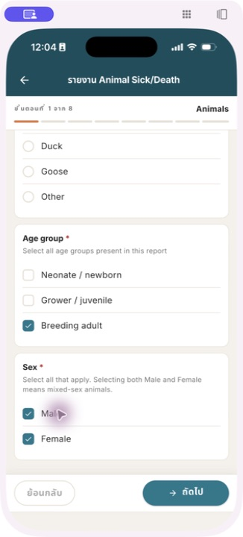
ภาพที่ 4.1.1 — Section Animals แสดงเป็น “ขั้นตอนที่ 1 จาก 8”; ด้านล่างมีปุ่ม ย้อนกลับ และ ถัดไป
ก่อนแก้แบบฟอร์ม ให้ผู้ฝึกสอนชวนผู้เรียนตอบคำถามสั้น ๆ:
- ผู้รายงานควรเห็นคำถามนี้ในหน้าใด และตอบหลังคำถามใด
- ผู้รายงานต้องเลือกได้หนึ่งคำตอบ หลายคำตอบ หรือกรอกข้อมูล
- ข้อมูลนี้จำเป็นต่อการส่งรายงานหรือไม่
- จำนวนหรือวันที่ที่ยอมรับได้มีขอบเขตใด
คำตอบสี่ข้อจะช่วยแยกได้ว่าเป็นการปรับ “ข้อความ” เท่านั้น หรือเป็นการเปลี่ยนรูปแบบและกติกาของข้อมูล

ภาพรวม: อะไรเปลี่ยนได้ในระดับใด
ชั้นของแบบฟอร์ม | สิ่งที่กำหนด | ผลที่ผู้รายงานเห็น | แนวทางในบทนี้
Section | หน้าและลำดับของหัวข้อ | หนึ่ง Section เป็นหนึ่งหน้า | ตรวจลำดับก่อนเพิ่มหรือแยก Section
Question | หัวข้อและคำอธิบาย | ชื่อคำถามและคำแนะนำ | ปรับภาษาได้เมื่อทบทวนแล้ว
Field type | รูปแบบการตอบ | เลือกหนึ่ง/หลายคำตอบ, กรอกจำนวน, วันที่, รูปภาพ | เปลี่ยนเมื่อออกแบบคำตอบใหม่และทดสอบแล้ว
Validation | กติกาที่ข้อมูลต้องผ่าน | ต้องตอบ, ช่วงจำนวน, จำนวนรูป, ช่วงวันที่ | เปลี่ยนเมื่อมีเกณฑ์ข้อมูลที่อนุมัติและทดสอบแล้ว
Summary Template | ข้อความสรุปจากคำตอบที่บันทึก | บรรทัดย่อบนรายการ Report หรือ Follow-up | ออกแบบข้อความให้ผู้รับงานอ่านสถานการณ์ได้เร็ว
ข้อมูลระบบ | name, value, condition | การเชื่อมข้อมูลและการแสดงตามเงื่อนไข | ไม่แก้เพื่อปรับภาษา

เปิด Form builder
- จาก Settings กรุณาเปิด Report Types
- เปิด Animal Sick/Death
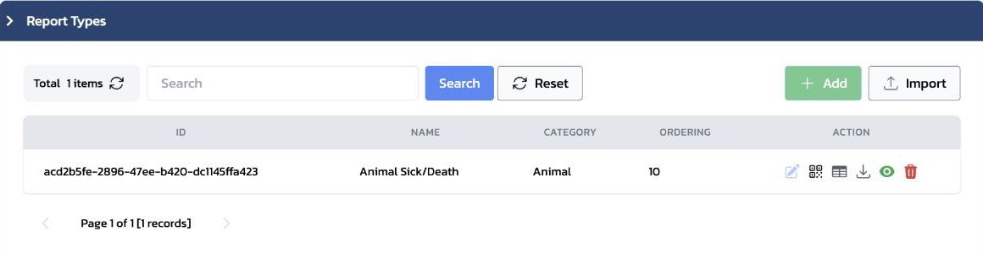
ภาพที่ 4.1.2 — แถว Animal Sick/Death คือจุดเริ่มต้นของการตรวจแบบฟอร์มรายงาน
- ในส่วน Definition กรุณาเลือก Form builder
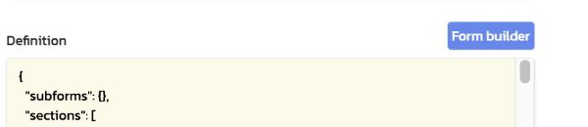
ภาพที่ 4.1.3 — ส่วน Definition และปุ่ม Form builder สำหรับเปิดแบบฟอร์มรายงาน
- เลือก Section ที่ต้องการตรวจ เช่น Animals หรือ Symptoms
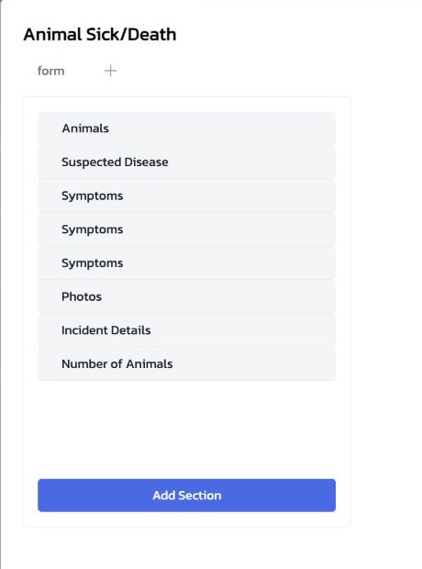
ภาพที่ 4.1.4 — รายการ Section แสดงลำดับหน้าของแบบฟอร์มรายงาน
หน้าจอ Report Type เดียวกันยังมี Followup Definition, Description Template, Follow Up Description Template และ Metric accumulation (JSON) อยู่ด้วย หัวข้อ Template เป็นส่วนของบทนี้ ส่วน Follow-up Definition และ Metric accumulation จะอธิบายลึกขึ้นในบท 5

Summary Template: เปลี่ยนคำตอบให้เป็นข้อความสรุป
Form Definition กำหนดว่า “ผู้รายงานกรอกอะไร” ส่วน Summary Template กำหนดว่า “ระบบจะเรียบเรียงคำตอบนั้นให้เจ้าหน้าที่อ่านอย่างไร” Template ไม่ได้สร้าง field ใหม่ และไม่เปลี่ยนข้อมูลดิบของ Report แต่สร้างข้อความสรุป (renderer data) เพื่อช่วยอ่านรายการและติดตามงาน
บนหน้า Report Types ของ Animal Sick/Death มี Template สองชุดที่ใช้กับข้อมูลคนละช่วง
ช่องบนหน้าจอ | ใช้เมื่อ | ข้อมูลที่ Template อ่านได้เป็นหลัก | ตัวอย่างข้อความที่ต้องการได้
Description Template | ผู้รายงานส่ง Report เหตุการณ์แรก | data ของ Report, incident_date, วันเวลารายงาน และข้อมูลระบบของ Report | Dog: 1 sick, 0 dead (of 1) · Rabies
Follow Up Description Template | Officer หรือผู้รับผิดชอบบันทึก Follow-up ของ Case/Report | data ของ Follow-up และ incident_data ของ Report เหตุการณ์แรก | Dog follow-up: 0 sick · 0 dead · 1 recovered

Template ที่สองจะแสดงเมื่อ Report Type เปิด Followable เท่านั้น จึงไม่ควรคัดลอก Template ของ Report แรกมาใช้กับ Follow-up โดยไม่ตรวจชื่อข้อมูลก่อน: ใน Follow-up ค่าใหม่อยู่ใน data แต่รายละเอียดเหตุการณ์แรกอยู่ใน incident_data

ข้อความที่ render แล้วไปแสดงที่ใด
เมื่อมีการบันทึก Report ระบบจะนำคำตอบมาสร้างข้อความสรุป แล้วเก็บผลไว้กับ Report นั้น บน Dashboard ให้เปิด Reports → List แล้วอ่านข้อความในคอลัมน์ DATA นั่นคือผลที่ Description Template render แล้ว ไม่ใช่ JSON ของ Form Definition และไม่ใช่คำตอบดิบทั้งหมด

ลำดับการสร้างข้อความสรุป
- Form Definition เก็บคำตอบเรื่องสัตว์ จำนวนป่วย/ตาย โรค และอาการ
- Description Template เลือกและเรียงข้อมูลที่ควรอ่านก่อน
- Dashboard Reports → คอลัมน์ DATA แสดงข้อความสรุปของแต่ละ Report
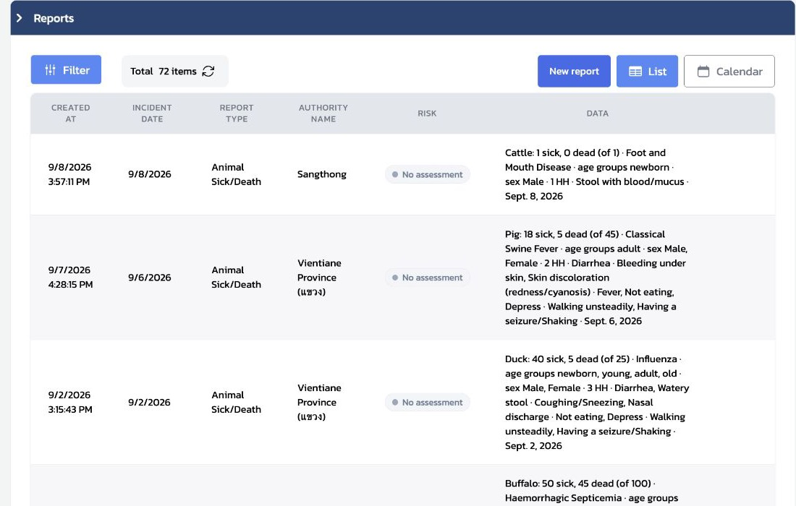
ภาพที่ 4.1.5 — Dashboard Reports → List: คอลัมน์ DATA แสดงข้อความสรุปที่ render แล้ว เช่นชนิดสัตว์ จำนวนป่วย/ตาย โรค อาการ และวันที่
จึงควรออกแบบ Template ให้สั้นพอสำหรับการกวาดตาในตาราง แต่ยังมีข้อมูลสำคัญสำหรับตัดสินใจว่าจะเปิด Report รายละเอียดใดต่อไป หากข้อความยาวเกินไป ระบบยังแสดงได้ แต่ Officer จะเปรียบเทียบหลาย Report ได้ยากขึ้น

อ่าน Template แบบไม่ต้องเขียนโค้ดจากศูนย์
Template ปัจจุบันใช้รูปแบบ Django template เช่น {{ ... }} เพื่อแทรกค่า, {% if ... %} เพื่อแสดงข้อความเฉพาะเมื่อมีข้อมูล, และ default เพื่อแทนค่าที่ว่าง ตัวอย่างย่อของ Description Template คือ
{% with species=data.animal_species|default:"Animal" sick=data.num_sick|default:0 dead=data.num_dead|default:0 %}
{{ species }}: {{ sick }} sick, {{ dead }} dead
{% endwith %}
ผลคือระบบนำชนิดสัตว์และจำนวนป่วย/ตายจาก Report มาประกอบเป็นข้อความหนึ่งบรรทัด ไม่ใช่ข้อความที่ผู้รายงานพิมพ์เพิ่ม ในช่อง Template มีคำใบ้ว่าพิมพ์ {= เพื่อดูตัวแปรที่ระบบเสนอได้; ให้เลือกตัวแปรจากคำใบ้ก่อนแทนการเดาชื่อ field

หลักการออกแบบข้อความสรุป
ข้อความสรุปควรตอบคำถามที่ Officer ต้องอ่านก่อนเปิดรายละเอียด ได้แก่ เกิดกับสัตว์อะไร, ป่วย/ตายกี่ตัว, สงสัยโรคใด, และเป็น Report แรกหรือ Follow-up ให้เรียงข้อมูลสำคัญก่อนและใช้เงื่อนไข {% if ... %} กับข้อมูลที่อาจว่าง เช่นชื่อโรคหรืออาการ
อย่าเปลี่ยน name หรือ value ของ Field เพื่อให้ Template อ่านง่ายขึ้น เพราะ Template, Case Definition, Reporter Alert และรายงานเดิมอาจอ้างค่านั้นอยู่ หากจำเป็นต้องเพิ่มข้อมูลในข้อความ ให้เริ่มจากตรวจชื่อ field ที่มีอยู่ แล้วเพิ่มเฉพาะส่วน Template พร้อมกรณีทดสอบที่มีค่าและไม่มีค่า
การแก้ Template ไม่เขียนทับข้อมูลดิบของ Report แต่ข้อความสรุปถูกสร้างเมื่อมีการบันทึก Report หรือ Follow-up ดังนั้นข้อความของรายการเดิมจะไม่เปลี่ยนเพียงเพราะแก้ Template ใน Report Type ต้องตกลงให้ชัดว่าจะแสดงผลกับข้อมูลใหม่เท่านั้นหรือมีแผนจัดการข้อมูลเดิมแยกต่างหาก

อ่าน Form builder จาก Section → Question → Field
ให้เริ่มอ่านจากด้านนอกเข้าสู่รายละเอียด
- Section — กำหนดหนึ่งหน้าใน Mobile และชื่อหัวข้อของหน้านั้น
- Question — กำหนดหัวข้อที่ผู้รายงานอ่านและคำอธิบายประกอบ
- Field — กำหนดวิธีตอบ, กติกาตรวจข้อมูล และชื่อที่ระบบใช้เก็บข้อมูล
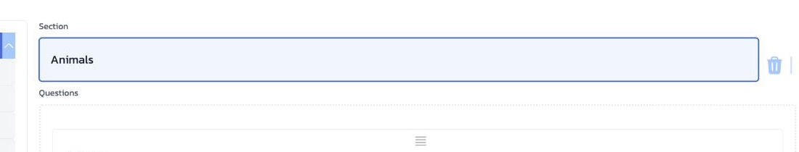
ภาพที่ 4.1.6 — ชื่อ Section เป็นข้อความที่ผู้รายงานเห็นบนหัวข้อของหน้า

ปรับข้อความที่ผู้รายงานเห็น
เมื่อต้องการปรับภาษา ให้เปลี่ยนเฉพาะข้อความที่ผู้รายงานเห็น โดยคงโครงสร้างข้อมูลเดิมไว้
ส่วนที่ปรับ | ใช้เมื่อ | ตัวอย่าง
Section title | ต้องการให้หัวข้อของหน้าชัดขึ้น | Animals
Question title | ต้องการให้เข้าใจสิ่งที่ต้องตอบ | Age group
Description | ต้องการเพิ่มคำแนะนำ | คำอธิบายใต้คำถาม
Choice label | ต้องการปรับถ้อยคำของตัวเลือก | ชื่อชนิดสัตว์หรืออาการ

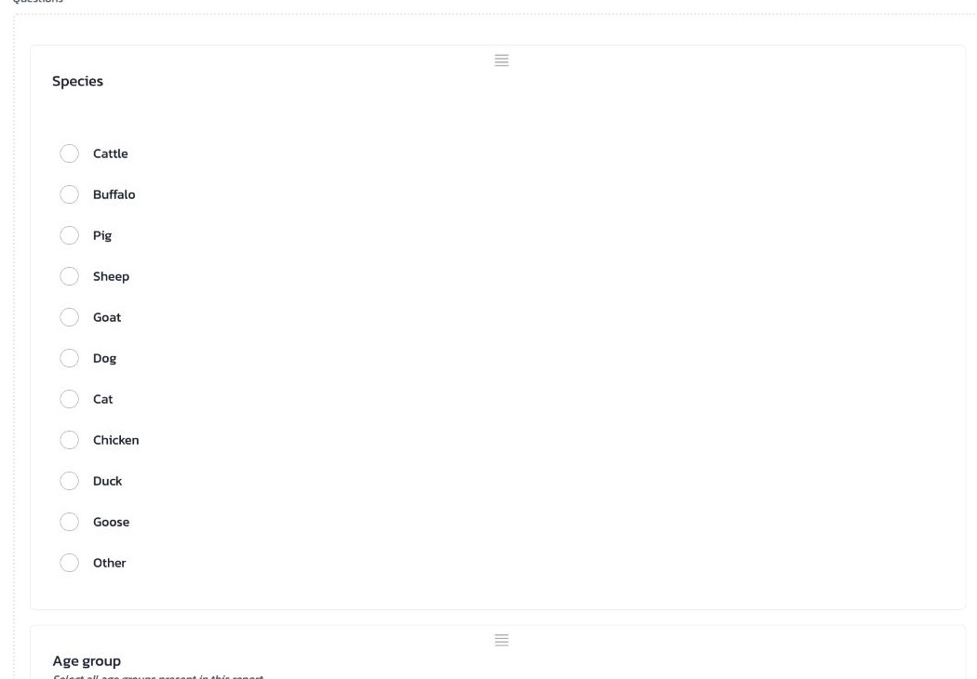
ภาพที่ 4.1.7 — Question Species และ choice label ที่ผู้รายงานเห็น โดยข้อความแสดงผลแยกจากค่าข้อมูลที่ระบบจัดเก็บ

หลักสำคัญ
หากเปลี่ยนเพียงถ้อยคำ ให้แก้เฉพาะ title, description หรือ label และคง name, value, type และ condition เดิมไว้

Field type: ผู้รายงานตอบแบบใด
ค่า type กำหนดรูปแบบการตอบบน Mobile ไม่ใช่เพียงข้อความ จึงต้องเลือกให้ตรงกับคำตอบที่ต้องการเก็บ
Field type | ผู้รายงานทำอะไรบน Mobile | ตัวอย่างในแบบฟอร์มนี้
singlechoices | เลือกได้หนึ่งคำตอบ | ชนิดสัตว์ (Species)
multiplechoices | เลือกได้มากกว่าหนึ่งคำตอบ | กลุ่มอายุหรืออาการ
integer | กรอกจำนวนเป็นตัวเลข | จำนวนสัตว์ป่วยหรือสัตว์ตาย
date | เลือกวันที่ | วันที่เกิดเหตุ
textarea | พิมพ์ข้อความหลายบรรทัด | อาการที่ยังไม่ทราบ
images | เพิ่มรูปภาพประกอบรายงาน | รูปสัตว์

ตัวอย่าง: singlechoices เหมาะเมื่อเลือกได้เพียงหนึ่งชนิดสัตว์ ส่วน multiplechoices เหมาะเมื่อรายงานอาจมีหลายกลุ่มอายุหรือหลายอาการ การเปลี่ยน type ทำให้รูปแบบคำตอบและข้อมูลเดิมอาจไม่ตรงกัน จึงควรทำเมื่อมีการออกแบบคำถามใหม่ ไม่ใช่ระหว่างการปรับคำ

Validation: ข้อมูลใดจึงจะส่งรายงานได้
Validation เป็นกติกาตรวจข้อมูลก่อนส่งรายงาน การเปลี่ยนกติกาอาจทำให้ผู้รายงานส่งรายงานไม่ได้ หรือทำให้รับข้อมูลที่เดิมไม่ยอมรับ จึงควรตกลงเกณฑ์กับผู้รับผิดชอบข้อมูลก่อน
ค่าใน field | ผลบน Mobile | ตัวอย่าง
required: true | ต้องตอบก่อนจึงจะส่งรายงานได้ | บังคับเลือกชนิดสัตว์
min / max ของ integer | จำนวนต่ำสุด / สูงสุดที่ยอมรับได้ | จำนวนสัตว์ไม่น้อยกว่า 0
min / max ของ images | จำนวนรูปต่ำสุด / สูงสุดที่ยอมรับได้ | แนบได้ไม่เกิน 10 รูป
minLength / maxLength | จำนวนอักขระต่ำสุด / สูงสุดของข้อความ | จำกัดความยาวคำอธิบาย
backwardDaysOffset: N ของ date | รับวันที่ย้อนหลังได้ไม่เกิน N วัน | N = 7 รับได้ตั้งแต่ 7 วันก่อนถึงวันนี้
forwardDaysOffset: N ของ date | รับวันที่ล่วงหน้าได้ไม่เกิน N วัน | N = 0 ไม่รับวันที่หลังจากวันนี้

หากกำหนดทั้ง backwardDaysOffset: 7 และ forwardDaysOffset: 0 ระบบจะรับเฉพาะวันที่ตั้งแต่ 7 วันก่อนถึงวันนี้เท่านั้น

ก่อนแก้กติกา ให้ระบุผลที่ต้องการก่อน
การเปลี่ยน validation ควรทำเป็นข้อตกลงสั้น ๆ ก่อนเริ่มแก้ เช่น “ต้องมีรูปอย่างน้อย 1 รูป”, “จำนวนสัตว์ต้องไม่ติดลบ” หรือ “รายงานเหตุย้อนหลังได้ไม่เกิน 7 วัน” จากนั้นจึงปรับค่าของ field ที่เกี่ยวข้องทีละรายการ
ไม่ควรใช้ required แทนการบอกว่า “ข้อมูลนี้สำคัญ” หากการขาดข้อมูลยังเป็นสิ่งที่ยอมรับได้ในสถานการณ์จริง เพราะ required จะหยุดการส่งรายงานทั้งหมด
name, type และ value เป็นข้อมูลระบบ ไม่ใช่ส่วนที่แก้เพียงเพื่อปรับภาษา ดังตัวอย่างต่อไปนี้
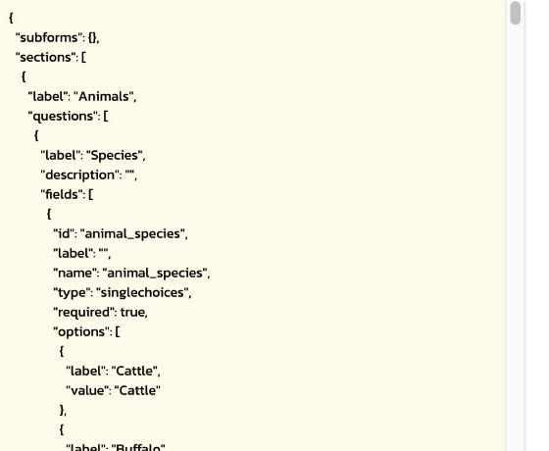
ภาพที่ 4.1.8 — name, type และ value ใน Definition เป็นข้อมูลระบบที่คงเดิมเมื่อปรับเพียงภาษา

ทดสอบก่อนบันทึก
หลังปรับข้อความหรือกติกา ให้เปิด Simulator mode และทดสอบตามรายการที่เกี่ยวข้อง
สิ่งที่เปลี่ยน | สิ่งที่ควรทดสอบ
Section | ลำดับหน้า และปุ่ม ถัดไป / ย้อนกลับ พาไปยังหัวข้อที่ถูกต้อง
ข้อความ | ชื่อ Section, Question, Description และ Choice label ปรากฏถูกต้อง
singlechoices / multiplechoices | เลือกได้จำนวนคำตอบตามที่ออกแบบ
required | เว้นคำตอบแล้วระบบไม่อนุญาตให้ส่ง
min / max | ลองค่าต่ำกว่าและสูงกว่าขอบเขตอย่างละหนึ่งค่า
ช่วงวันที่ | ลองวันที่ก่อนและหลังช่วงที่อนุญาตอย่างละหนึ่งวัน
Summary Template | ส่งตัวอย่างที่มีข้อมูลครบและข้อมูลที่เว้นไว้ แล้วตรวจข้อความสรุปว่าอ่านได้ ไม่มีชื่อตัวแปรหรือช่องว่างเกิน

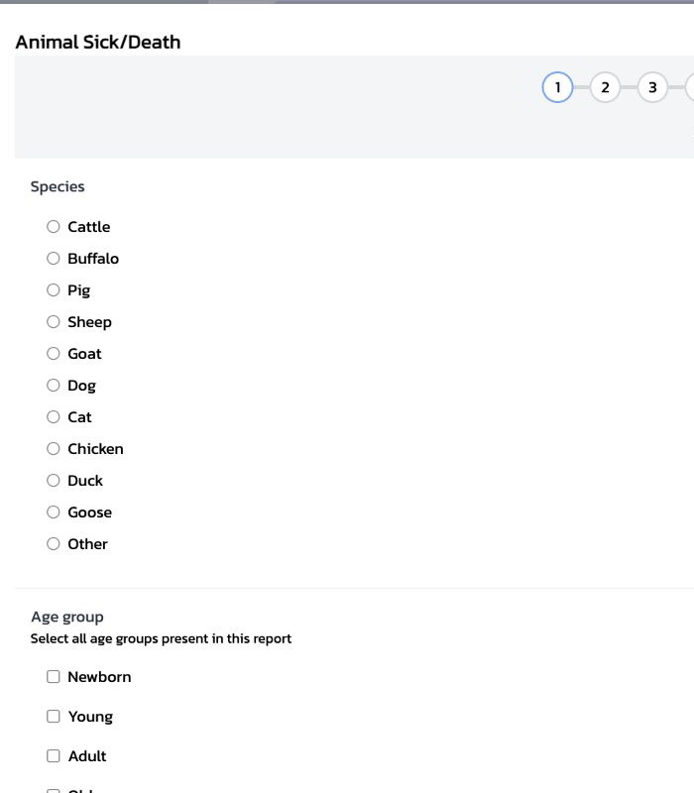
ภาพที่ 4.1.9 — Simulator mode แสดงคำถาม ตัวเลือก และลำดับการตอบในมุมมองของผู้รายงาน

ข้อควรระวัง
ไม่ควรทดลองแก้ name, value, type หรือ condition ใน Staging เพื่อดูผล เพราะอาจกระทบรายงานเดิม เงื่อนไข หรือการสรุปข้อมูล หากต้องปรับ type หรือ validation ให้ทำตามเกณฑ์ที่อนุมัติและทดสอบกรณีขอบเขตให้ครบก่อนบันทึก

Check
ผู้ฝึกสอนควรสามารถ | วิธีตรวจ
อธิบายความสัมพันธ์ของ Section กับหน้า Mobile ได้ | ชี้ Section หนึ่งรายการและอธิบายการใช้ ถัดไป / ย้อนกลับ
เปิด Form builder ของ Animal Sick/Death ได้ | เปิด Report Types แล้วเข้าสู่ Definition → Form builder
แยกข้อความที่ผู้ใช้เห็นออกจากข้อมูลระบบได้ | ยกตัวอย่าง label หนึ่งรายการ และ name / value ที่ไม่ควรแก้เพื่อปรับภาษา
เลือก field type ให้ตรงกับคำตอบได้ | เปรียบเทียบ singlechoices กับ multiplechoices จากคำถามหนึ่งข้อ
อธิบาย validation ของ field ได้ | อธิบาย required, min / max และช่วงวันที่ย้อนหลัง / ล่วงหน้า
แยก Form Definition ออกจาก Summary Template ได้ | อธิบายว่า Template อ่านค่า field เพื่อสร้างบรรทัดสรุปของ Report หรือ Follow-up โดยไม่เปลี่ยนข้อมูลดิบ
ใช้ Simulator mode เพื่อตรวจแบบฟอร์มได้ | ทดสอบข้อความและกรณี validation อย่างน้อยหนึ่งกรณี

4.2 กลุ่มโรคและการแสดงคำถามตามชนิดสัตว์
บทนี้อธิบายเหตุผลที่ผู้รายงานเลือกชนิดสัตว์แล้วจึงเห็นรายการโรคที่ต่างกัน จุดสำคัญคือ ระบบไม่ได้กรองรายการโรคเดียวชุดใหญ่ แต่ใช้คำถาม Disease หลายคำถาม ซึ่งแต่ละคำถามจะแสดงเมื่อชนิดสัตว์ตรงกับเงื่อนไขของคำนั้น

ภาพรวมการทำงาน
- ผู้รายงานเลือก Species
- ระบบอ่านค่า animal_species
- ระบบแสดงคำถาม Disease ที่มี condition ตรงกัน
- ผู้รายงานเลือกโรคจากรายการของกลุ่มสัตว์นั้น
- ระบบบันทึกคำตอบไว้ใน suspected_disease
ดังนั้น ผู้ฝึกสอนไม่ควรอธิบายว่า “มีรายการโรคเดียว แล้วระบบซ่อนบางรายการ” เพราะโครงสร้างจริงคือ “หลายคำถามโรค แต่ใช้ชื่อ field เดียวกัน”

โครงสร้างที่มีอยู่ใน Animal Sick/Death
คำถาม Species ใช้ field animal_species และคำถามโรคทุกกลุ่มใช้ field suspected_disease เหมือนกัน ความต่างอยู่ที่ condition ของแต่ละคำถาม
กลุ่มสัตว์ที่เลือก | รายการโรคที่แสดง | condition
Cattle, Buffalo | โรคสำหรับโคและกระบือ | animal_species in "Cattle, Buffalo"
Sheep, Goat | โรคสำหรับแกะและแพะ | animal_species in "Sheep, Goat"
Pig | โรคสำหรับสุกร | animal_species in "Pig"
Dog, Cat | โรคสำหรับสุนัขและแมว | animal_species in "Dog, Cat"
Chicken | โรคสำหรับไก่ | animal_species = "Chicken"
Goose, Duck | โรคสำหรับห่านและเป็ด | animal_species in "Goose, Duck"
Other | ตัวเลือกที่ไม่สามารถระบุโรคได้ | animal_species = "Other"

ทุกกลุ่มมีตัวเลือก I cannot determine the disease เพื่อให้ผู้รายงานส่งข้อมูลได้เมื่อยังไม่สามารถระบุโรคได้
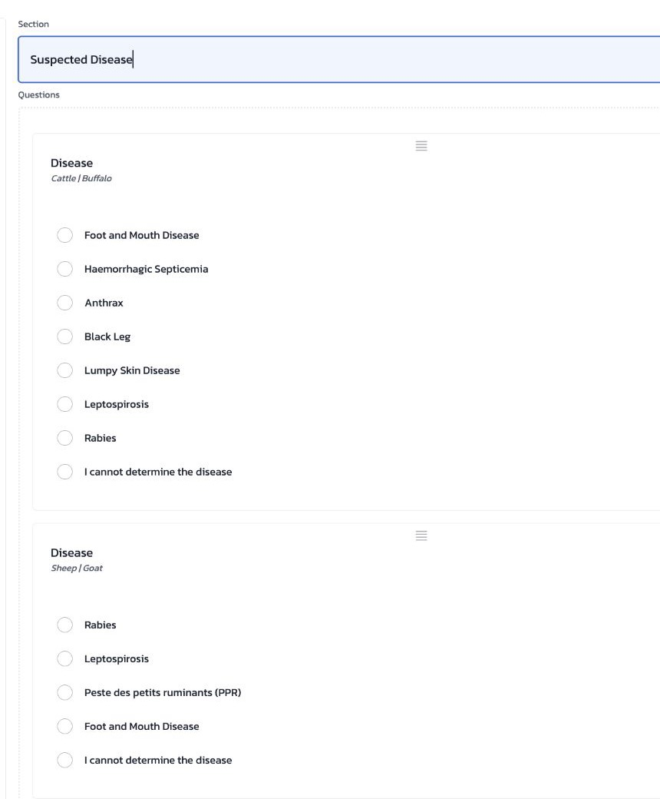
ภาพที่ 4.2.1 — ใน Form builder หนึ่ง Section มีคำถาม Disease หลายข้อ แต่ละข้อมีรายการโรคของกลุ่มสัตว์ของตนเอง

อ่าน condition ทีละส่วน
condition คือกติกาว่า “คำถามนี้จะปรากฏเมื่อใด” โดยประกอบด้วยสามค่า
ส่วนของ condition | ความหมาย | ค่าที่ต้องตรวจ
name | field ที่ระบบนำคำตอบมาอ่าน | animal_species
operator | วิธีเปรียบเทียบคำตอบ | in สำหรับหลายชนิดสัตว์, = สำหรับหนึ่งชนิดสัตว์
value | ค่าชนิดสัตว์ที่ทำให้คำถามแสดง | ต้องตรงกับ stored value ของตัวเลือก Species ทุกตัวอักษร

ตัวอย่างสำหรับโคและกระบือ:
ค่า condition | ตัวอย่าง
name | animal_species
operator | in
value | Cattle, Buffalo

ความหมายคือ เมื่อผู้รายงานเลือก Cattle หรือ Buffalo ระบบจะแสดงคำถาม Disease ของกลุ่มนี้ หากเขาเลือก Chicken คำถามเดียวกันต้องไม่แสดง
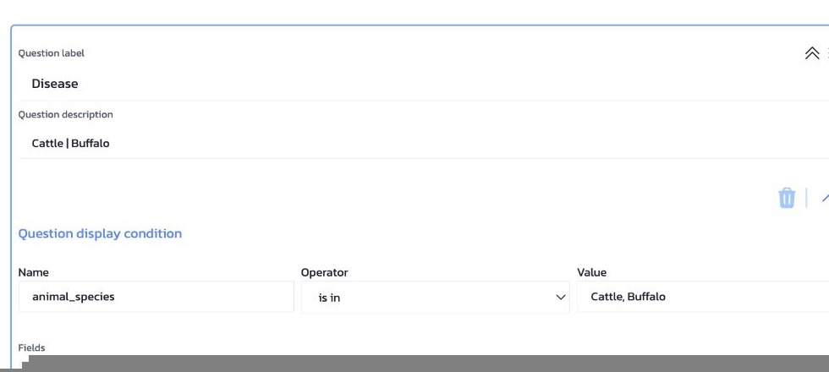
ภาพที่ 4.2.2 — condition ของคำถาม Disease สำหรับโคและกระบือ: อ่าน animal_species ด้วย is in และรับค่า Cattle, Buffalo

ข้อควรระวังเรื่อง value
condition เปรียบเทียบกับ value ที่ระบบเก็บ ไม่ใช่เพียงคำแปลหรือ label ที่เห็นบน Mobile หากเปลี่ยน label แต่คง value เดิม condition เดิมยังทำงานได้ หากเปลี่ยน value condition ที่อ้างถึงค่านั้นอาจไม่ทำงาน

โรคต่างจากอาการอย่างไร
โรคถูกจัดเป็นกลุ่มตามชนิดสัตว์และใช้ condition เพื่อแสดงเฉพาะกลุ่มที่เกี่ยวข้อง ส่วนอาการจัดเป็นกลุ่มตามระบบของร่างกาย เช่น Digestive System, Respiratory System และ Nervous System ซึ่งโดยทั่วไปแสดงเสมอ ไม่ได้ผูกกับ animal_species
สิ่งที่ผู้รายงานตอบ | หลักการแสดงผล
Species | เลือกกลุ่ม Disease ที่เกี่ยวข้อง
Symptoms | แสดงตามหมวดอาการ เพื่อให้เลือกได้หลายอาการ

เมื่ออธิบายให้ผู้เรียน ให้เริ่มที่ชนิดสัตว์ก่อนเสมอ แล้วจึงชี้ว่าเหตุใดรายการโรคที่เห็นจึงต่างกัน

วิธีตรวจกลุ่มโรคก่อนเปลี่ยนรายการ
- เปิด Settings → Report Types → Animal Sick/Death → Definition → Form builder
- เปิด Section Suspected Disease และเลือกคำถาม Disease ที่ต้องการตรวจ
- อ่าน description เพื่อดูว่าคำถามนั้นเป็นกลุ่มสัตว์ใด
- ตรวจ name, operator และ value ของ condition ให้สอดคล้องกับตัวเลือกใน Species
- ตรวจว่าแต่ละชนิดสัตว์อยู่ในกลุ่มโรคเพียงกลุ่มเดียว
- เปิด Simulator mode เพื่อยืนยันผล
บทนี้เป็นการอ่านและตรวจโครงสร้างกลุ่มโรคเท่านั้น การเพิ่มชนิดสัตว์ รายการโรค หรืออาการ จะทำในบท 4.3 หลังจากเข้าใจ condition แล้ว

ทดสอบใน Simulator mode
ให้เลือกชนิดสัตว์อย่างน้อยสองกลุ่มที่มีรายการโรคต่างกัน เช่น Cattle และ Chicken
ขั้นทดสอบ | ผลที่ควรเห็น
เลือก Cattle | เห็นเฉพาะรายการโรคของ Cattle, Buffalo
เปลี่ยนเป็น Chicken | รายการโรคของ Cattle, Buffalo หายไป และเห็นรายการโรคของ Chicken
เลือก Duck | เห็นรายการโรคของ Goose, Duck รวมถึง Duck Plague
เลือก Other | เห็นเพียง I cannot determine the disease

หากพบว่าเลือกชนิดสัตว์หนึ่งแล้วเห็นคำถามโรคสองกลุ่มพร้อมกัน หรือไม่เห็นกลุ่มใดเลย ให้หยุดและตรวจ condition ก่อนบันทึกการเปลี่ยนแปลงใด ๆ
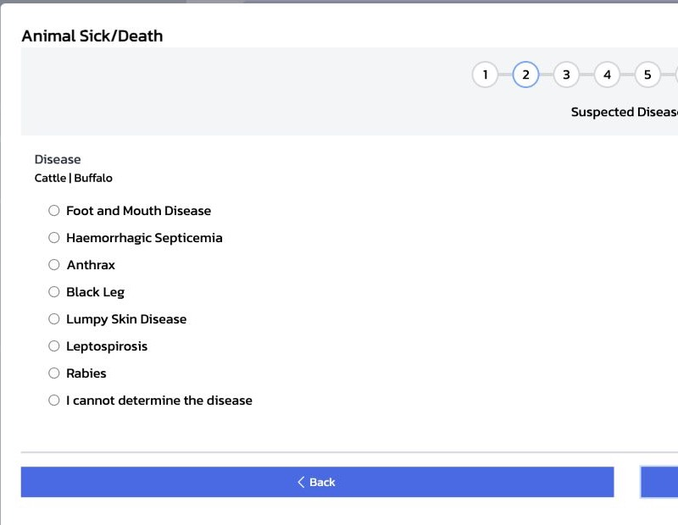
ภาพที่ 4.2.3 — ใน Simulator mode เมื่อเลือก Cattle ระบบแสดงเฉพาะรายการโรคของกลุ่ม Cattle, Buffalo

Check
ผู้ฝึกสอนควรสามารถ | วิธีตรวจ
อธิบายเหตุผลที่รายการโรคเปลี่ยนตามชนิดสัตว์ได้ | อธิบายว่าเป็นหลาย Disease question ที่มี condition ต่างกัน
อ่าน condition ได้ | ชี้ name, operator และ value ของกลุ่มสัตว์หนึ่งกลุ่ม
แยกโรคออกจากอาการได้ | อธิบายว่าโรคผูกกับ Species แต่อาการเป็นหมวดระบบร่างกาย
ตรวจ Simulator ได้ | สลับ Cattle และ Chicken แล้วอธิบายผลที่ควรต่างกัน

4.3 เพิ่มชนิดสัตว์ รายการโรค และอาการ
บทนี้เป็นขั้นตอนปฏิบัติหลังจากอ่านโครงสร้างในบท 4.1 และ 4.2 แล้ว เป้าหมายคือเพิ่มรายการที่ได้รับอนุมัติ โดยให้ผู้รายงานเห็นคำถามที่ถูกต้อง และไม่ทำให้ชนิดสัตว์เดิมเห็นรายการโรคผิดกลุ่ม

หลักก่อนเริ่มแก้ไข
ให้แยกการเปลี่ยนแปลงออกเป็นสามแบบ เพราะมีผลต่างกัน
สิ่งที่เพิ่ม | จุดที่แก้ | สิ่งที่ต้องทดสอบ
โรค | choice ในคำถาม Disease ของกลุ่มนั้น | เลือกชนิดสัตว์เจ้าของกลุ่ม แล้วเห็นโรคใหม่
ชนิดสัตว์ | choice ในคำถาม Species และ condition ของกลุ่มโรค | ชนิดใหม่เห็นโรคถูกกลุ่ม; ชนิดเดิมยังเห็นรายการเดิม
อาการ | choice ในคำถามตามระบบร่างกาย | ผู้รายงานเลือกอาการใหม่ได้ และอาการเดิมยังอยู่

ก่อนเปลี่ยน ให้บันทึกชื่อรายการที่ได้รับอนุมัติ กลุ่มสัตว์เจ้าของรายการ และคำตอบที่คาดว่าจะเห็นใน Simulator ไว้ก่อนเสมอ

การฝึกใน Staging
ใช้รายการฝึกที่ระบุว่าเป็นการฝึกเท่านั้น ทดสอบให้เสร็จ แล้วลบหรือคืนค่ารายการฝึกก่อนออกจาก Form builder การบันทึกไว้ใน Staging ต้องได้รับอนุมัติจากผู้รับผิดชอบการฝึกก่อน

เพิ่มรายการโรคในกลุ่มเดิม
ใช้เมื่อชนิดสัตว์มีอยู่แล้ว และเพียงต้องการเพิ่มชื่อโรคในรายการของกลุ่มนั้น
- เปิด Settings → Report Types → Animal Sick/Death → Definition → Form builder
- เปิด Section Suspected Disease แล้วเลือกคำถาม Disease ของกลุ่มสัตว์ที่เป็นเจ้าของโรคนั้น
- กด Add Choice แล้วกรอก label ที่ผู้รายงานจะเห็น
- กำหนด value ให้ตรงกับค่าที่ต้องการเก็บ หากต้องการเก็บค่าเดียวกับ label ให้เว้นช่อง value ตามข้อความกำกับหน้าจอ
- รักษา I cannot determine the disease ไว้เป็นตัวเลือกสุดท้าย
- เปิด Simulator mode เลือกชนิดสัตว์ของกลุ่มนั้น และตรวจว่าโรคใหม่ปรากฏ
- หากเป็นรายการฝึก ให้ลบ choice ที่เพิ่ม แล้วตรวจ Simulator อีกครั้งก่อนออก
ภาพที่ 4.3.1 — รายการโรคอยู่ในคำถาม Disease ของกลุ่มสัตว์ที่เกี่ยวข้อง ไม่ได้เพิ่มซ้ำในทุกกลุ่ม

จุดตรวจของรายการโรค
ตรวจอะไร | ผลที่ควรเห็น
label | ผู้รายงานอ่านชื่อโรคได้ชัดเจน
value | สอดคล้องกับค่าที่ต้องการเก็บ และไม่เปลี่ยน value เดิมโดยไม่จำเป็น
กลุ่มโรค | โรคอยู่เฉพาะคำถาม Disease ที่เกี่ยวข้อง
ตัวเลือกท้ายรายการ | I cannot determine the disease ยังคงอยู่ท้ายรายการ

เพิ่มชนิดสัตว์
การเพิ่มชนิดสัตว์มีสองส่วนที่ต้องทำให้สอดคล้องกัน: ตัวเลือกใน Species และกลุ่มโรคที่ชนิดใหม่นั้นจะเห็น
- เพิ่ม Species โดยกำหนด label และ value
- กำหนด Disease group เจ้าของชนิดใหม่นั้น
- เพิ่ม species value เข้า condition ของกลุ่มนั้น
- ทดสอบชนิดใหม่และชนิดเดิมใน Simulator

เลือกกลุ่มโรคให้ชนิดใหม่
สถานการณ์ | วิธีทำ
ใช้รายการโรคร่วมกับกลุ่มเดิม | เพิ่ม species value ลงใน condition ของคำถามนั้น โดยใช้ in
ต้องมีรายการโรคเฉพาะของตน | ทำสำเนาคำถาม Disease ที่เหมาะสม แล้วตั้ง condition ใหม่สำหรับ species value นั้น

อย่าใส่ชนิดสัตว์หนึ่งชนิดไว้ใน condition ของ Disease มากกว่าหนึ่งคำถาม มิฉะนั้นผู้รายงานอาจเห็นรายการโรคสองกลุ่มพร้อมกัน
ภาพที่ 4.3.2 — condition ของกลุ่มโรคประกอบด้วย name, operator และ value ที่เชื่อม species กับกลุ่มนั้น

ยังไม่ต้องแก้ Animal Census ในบทนี้
ชนิดสัตว์ใหม่อาจต้องเพิ่มในแบบสำมะโนสัตว์ในภายหลัง แต่บทนี้แก้เฉพาะแบบรายงาน Animal Sick/Death เท่านั้น ให้บันทึกเรื่องนี้เป็นงานติดตาม ไม่ต้องเปิด Census builder ระหว่างการฝึกนี้

เพิ่มอาการ
อาการไม่ใช้ condition ตามชนิดสัตว์ ให้เพิ่มในคำถามของระบบร่างกายที่ตรงกับความหมายของอาการ เช่น Digestive System, Respiratory System, Nervous System หรือ General Symptoms
- เปิด Section Symptoms ที่มีคำถามของระบบร่างกายที่ตรงกัน
- เลือกคำถามนั้น แล้วกด Add Choice
- กรอก label และ value ตามรายการที่ได้รับอนุมัติ
- เปิด Simulator mode ตรวจว่าอาการใหม่เลือกได้ร่วมกับอาการเดิม
- หากเป็นรายการฝึก ให้คืนค่าก่อนออกจาก Form builder
อย่าเพิ่มชื่ออาการเข้าไปในรายการ Disease และอย่าเพิ่มชื่อโรคเข้าไปในหมวดอาการ เพราะสองส่วนนี้มีความหมายต่อรายงานต่างกัน
ภาพที่ 4.3.3 — โรคและอาการเป็น choice ที่อยู่ในคำถามคนละหน้าที่

ทดสอบก่อนบันทึก
หลังแก้รายการ ให้เริ่มทดสอบจากชนิดสัตว์ที่เป็นเจ้าของรายการนั้นเสมอ
การเปลี่ยนแปลง | การทดสอบขั้นต่ำ
เพิ่มโรค | เลือกชนิดสัตว์เจ้าของกลุ่ม แล้วเห็นโรคใหม่
เพิ่มชนิดสัตว์เข้ากลุ่มเดิม | เลือกชนิดใหม่ แล้วเห็นรายการโรคของกลุ่มเดียว; เลือกชนิดเดิม แล้วรายการเดิมยังถูกต้อง
สร้างกลุ่มโรคใหม่ | เลือกชนิดใหม่และชนิดจากกลุ่มข้างเคียง เพื่อยืนยันว่าไม่เห็นสองกลุ่มพร้อมกัน
เพิ่มอาการ | เปิดหมวดอาการ แล้วเลือกอาการใหม่ร่วมกับอาการเดิมได้

ภาพที่ 4.3.4 — Simulator mode แสดงรายการโรคที่สัมพันธ์กับชนิดสัตว์ที่เลือก

Check
ผู้ฝึกสอนควรสามารถ | วิธีตรวจ
เพิ่มรายการโรคในกลุ่มเดิมได้ | เพิ่ม choice ฝึก ทดสอบกับชนิดสัตว์เจ้าของกลุ่ม แล้วคืนค่ารายการฝึก
เพิ่มชนิดสัตว์โดยกำหนดกลุ่มโรคเดียวได้ | อธิบายและตรวจ condition ที่ผูกกับ species value ใหม่
เพิ่มอาการในหมวดที่ถูกต้องได้ | เพิ่ม choice ฝึกในหมวดอาการ แล้วทดสอบใน Simulator
ตรวจผลก่อนบันทึกได้ | เลือกชนิดสัตว์เจ้าของรายการและชนิดเปรียบเทียบใน Simulator

5 แบบฟอร์มติดตามผลและการรวมตัวเลข
บทนี้อธิบายว่าตัวเลขในรายงานติดตามผลหมายถึงอะไร และเหตุใดตัวเลขที่ผู้ใช้กรอกจึงอาจไม่เท่ากับยอดรวมที่ Dashboard แสดง จุดสำคัญคือให้แยก ช่องที่เจ้าหน้าที่กรอก ออกจาก กติกาที่ระบบใช้รวมตัวเลข

ภาพรวมก่อนเริ่ม
รายงานแรกคือค่าตั้งต้นของเหตุการณ์ ส่วนรายงานติดตามผลใช้บันทึกข้อมูลในการติดตามแต่ละครั้ง แล้ว Dashboard จึงใช้กติกาของแต่ละตัวเลขเพื่อคำนวณยอดที่แสดง
- Report ครั้งแรกบันทึกตัวเลขตั้งต้นของเหตุการณ์
- Follow-up ครั้งที่ 1, 2, ... บันทึกตัวเลขของการติดตามแต่ละครั้ง
- Metric accumulation ใช้กติกา sum หรือ latest กับค่าที่เกี่ยวข้อง
- Dashboard แสดงยอดรวมจาก Report และ Follow-up
ในหน้า Settings → Report Types → Animal Sick/Death มีส่วนที่เกี่ยวข้องกันอยู่สองส่วน แต่ทำหน้าที่ต่างกันชัดเจน
ส่วนในหน้าจอ | หน้าที่ | ไม่ได้ทำอะไร
Followup Definition → Form builder | กำหนดคำถามและช่องที่เจ้าหน้าที่กรอกเมื่อบันทึกติดตามผล | ไม่ได้กำหนดวิธีรวมตัวเลข
Metric accumulation (JSON) | กำหนดว่าระบบจะรวม หรือใช้ค่าล่าสุดของตัวเลขแต่ละช่อง | ไม่ได้สร้างช่องคำถามให้ผู้ใช้

ข้อควรระวังในการสอน
การเพิ่มช่องตัวเลขใน Form builder เพียงอย่างเดียว ยังไม่ทำให้ยอดรวมบน Dashboard เปลี่ยนตามช่องใหม่นั้น ต้องมีการกำหนด Metric accumulation ให้ครบก่อนนำแบบฟอร์มไปใช้จริง

5.1 ช่องที่ใช้ในรายงานติดตามผล
ให้เปิด Followup Definition แล้วกด Form builder เพื่อดูสิ่งที่เจ้าหน้าที่จะกรอกในแต่ละครั้งของการติดตามผล สำหรับรายงาน Animal Sick/Death ปัจจุบันมี Section เดียวคือ Number of Animals และเป็นช่องจำนวนเต็มทั้งหมด
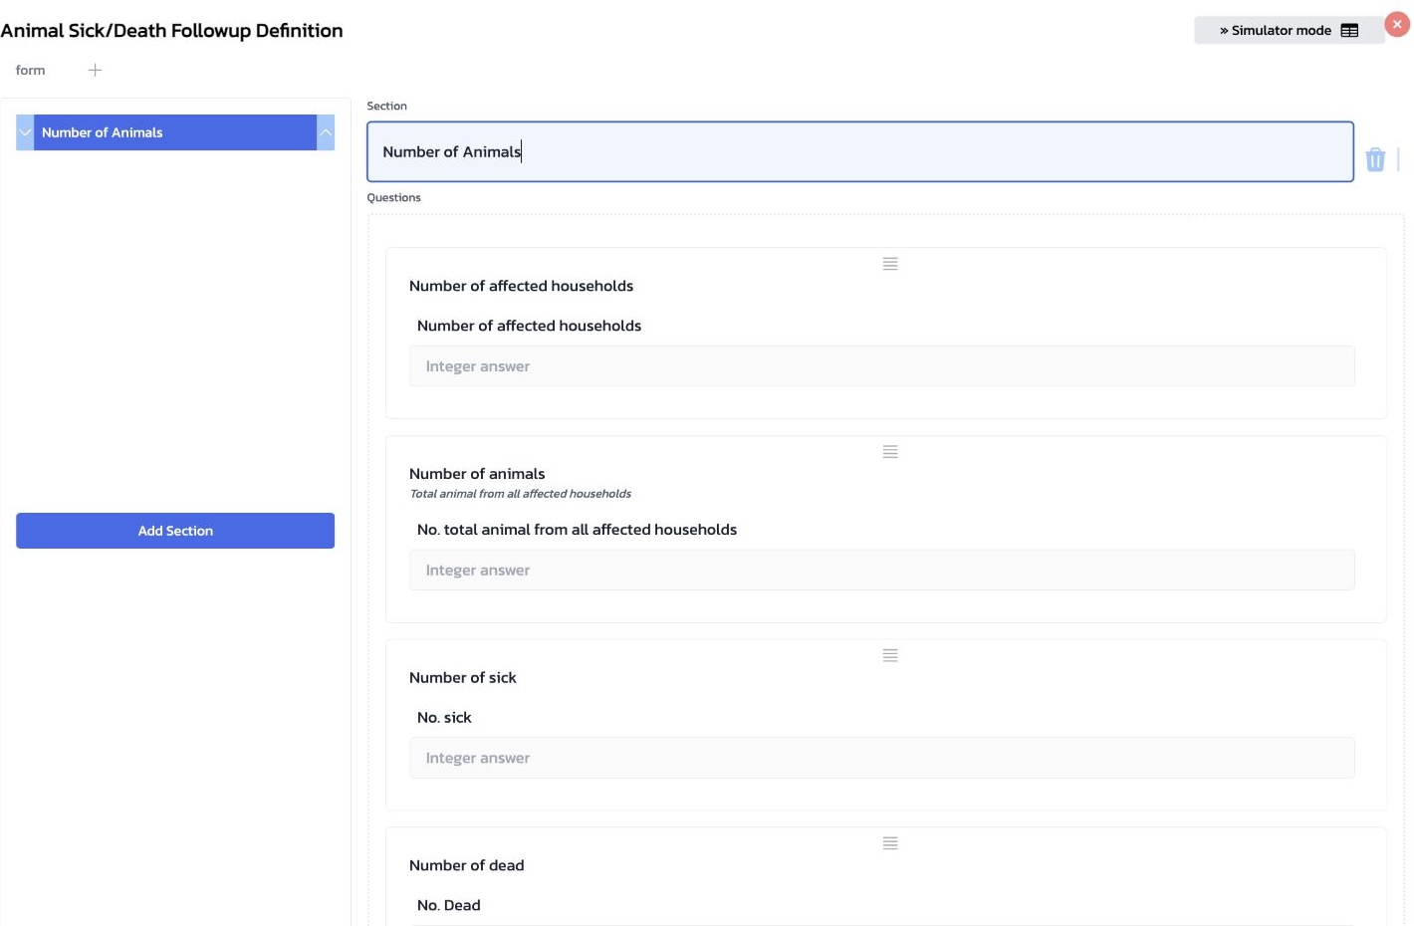
ภาพที่ 5.1.1 — Followup Definition แสดง Section Number of Animals และตัวอย่างช่องจำนวนเต็มที่เจ้าหน้าที่กรอกในการติดตามผล
รหัสช่อง | ความหมายที่แสดงในแบบฟอร์ม
num_household | จำนวนครัวเรือนที่ได้รับผลกระทบ
num_total_animal | จำนวนสัตว์ทั้งหมด
num_sick | จำนวนสัตว์ป่วย
num_dead | จำนวนสัตว์ตาย
num_recover | จำนวนสัตว์ฟื้น/หายป่วย

ภาพนี้แสดงตัวอย่างช่องแรก ๆ ใน Section เดียวกัน ส่วน Number of recover อยู่ลำดับถัดลงไปในแบบฟอร์มเดียวกัน

5.2 กติกา sum และ latest
ก่อนสอนเจ้าหน้าที่กรอกตัวเลข ให้บอกความหมายของกติกานี้ก่อน เพราะตัวเลขที่ต้องกรอกต่างกันโดยสิ้นเชิง
ลักษณะของตัวเลข | ผู้ใช้ควรกรอกในการติดตามครั้งนี้ | ยอดที่ระบบแสดง | op
สะสม | จำนวนที่ เพิ่มขึ้นในการติดตามครั้งนี้ | รายงานครั้งแรก + ทุกครั้งที่ติดตาม | sum
แทนค่าปัจจุบัน | ยอด ปัจจุบันทั้งหมด ในเวลานั้น | ค่าจากรายงานติดตามผลล่าสุด หรือรายงานครั้งแรกหากยังไม่มีการติดตาม | latest

ตัวอย่างที่ต้องอธิบายให้ชัด
รายงานครั้งแรกบันทึกว่า “สัตว์ป่วย 2 ตัว” และช่อง num_sick ใช้ sum
จำนวนสัตว์ป่วย | รายงานครั้งแรก | กรอกในรายงานติดตามผล | ยอดที่ระบบแสดง
กรอกถูกต้อง: ป่วยเพิ่มอีก 1 ตัว | 2 | 1 | 3
กรอกผิด: ใส่ยอดปัจจุบัน 3 ตัว | 2 | 3 | 5 — ไม่ถูกต้อง

ดังนั้น เมื่อเป็น sum ผู้ใช้ต้องกรอกเฉพาะจำนวนที่เพิ่มขึ้นในครั้งนั้น ไม่ใช่ยอดรวมที่เห็นอยู่ในขณะนั้น

5.3 การตั้งค่าปัจจุบันของ Animal Sick/Death
ในการตรวจ Staging วันที่ 8 กันยายน 2026 พบว่า Metric accumulation ของรายงาน Animal Sick/Death กำหนดทั้งห้าช่องเป็น sum ทั้งหมด
รหัสช่อง | op ที่ใช้อยู่ | วิธีกรอกในการติดตามผล
num_household | sum | จำนวนครัวเรือนที่เพิ่มขึ้นในครั้งนี้
num_total_animal | sum | จำนวนสัตว์ที่เพิ่มขึ้นในครั้งนี้
num_sick | sum | จำนวนสัตว์ป่วยเพิ่มขึ้นในครั้งนี้
num_dead | sum | จำนวนสัตว์ตายเพิ่มขึ้นในครั้งนี้
num_recover | sum | จำนวนสัตว์ที่ฟื้น/หายป่วยเพิ่มขึ้นในครั้งนี้

ส่วน Metric accumulation (JSON) เป็นการตั้งค่าระดับผู้ดูแลระบบ ไม่ควรเปลี่ยนค่า op ใน Staging ระหว่างการฝึกสอน หากต้องตรวจ ให้เปิดดูแบบอ่านอย่างเดียวและยืนยันว่าแต่ละรายการมี reportField กับ followupField ที่ตรงกัน

5.4 เมื่อเพิ่มช่องตัวเลขใหม่
หากมีการอนุมัติให้เพิ่มช่องจำนวนใหม่ในรายงานติดตามผล ให้ดำเนินการเป็นสองงานที่ต้องครบคู่กัน
- เพิ่มคำถามและ field ใน Followup Definition เพื่อให้เจ้าหน้าที่กรอกได้
- เพิ่มรายการของ field นั้นใน Metric accumulation (JSON) แล้วกำหนด reportField, followupField และเลือก op ให้สอดคล้องกับความหมายของข้อมูล
ให้ตัดสินใจก่อนว่า field ใหม่เป็น “จำนวนเพิ่มขึ้นในรอบนี้” (sum) หรือ “ยอดทั้งหมด ณ เวลานี้” (latest) แล้วจึงทดสอบกับรายงานฝึกที่ได้รับอนุมัติ การเปลี่ยนกติกาของ field ที่ใช้งานอยู่แล้วมีผลต่อการตีความรายงานเดิม จึงต้องได้รับความเห็นชอบจากผู้รับผิดชอบข้อมูลก่อนเสมอ

5.5 สาธิตจากรายงานที่มีอยู่
เพื่อไม่สร้างข้อมูลฝึกจำนวนมาก ให้เลือกรายงานตัวอย่างที่มี Follow-up อยู่แล้ว
- เปิดรายงานตัวอย่าง แล้วชี้ให้เห็นตัวเลขจากรายงานครั้งแรก
- เปิดรายการ Follow-up และให้ผู้เรียนอ่านว่าตัวเลขครั้งนั้นหมายถึง “เพิ่มขึ้น” หรือ “ยอดปัจจุบัน” ตาม op
- กลับมาดู Totals (report + follow-ups) บน Dashboard และเปรียบเทียบยอดกับตัวอย่างที่คำนวณร่วมกัน
- หากรายงานตัวอย่างไม่มี Follow-up ให้เปลี่ยนไปใช้รายงานตัวอย่างอื่น แทนการสร้างรายงานใหม่โดยไม่จำเป็น

Check
ผู้ฝึกสอนควรสามารถ | วิธีตรวจ
แยกหน้าที่ของ Followup Definition และ Metric accumulation ได้ | อธิบายว่าแต่ละส่วนกำหนดอะไร และส่วนใดทำให้ Dashboard รวมตัวเลข
คำนวณตัวอย่าง sum ได้ | อธิบายเหตุผลที่ 2 + 1 = 3 และเหตุผลที่กรอก 3 แล้วได้ 5
ระบุทั้งห้าช่องที่ปัจจุบันใช้ sum ได้ | เปิดรายการในหัวข้อ 5.3 แล้วทวนชื่อ field และความหมาย
อธิบายงานที่ต้องทำเมื่อเพิ่ม field ตัวเลขใหม่ได้ | ระบุทั้ง Form builder และ Metric accumulation พร้อมเลือก sum หรือ latest
พาผู้เรียนไปดูยอดรวมของรายงานตัวอย่างได้ | เปิดรายงานที่มี Follow-up แล้วชี้ Totals (report + follow-ups)

6 เตรียมและติดตามรอบสำมะโนสัตว์
บทนี้สอนผู้ฝึกสอนให้ตรวจว่ารอบสำมะโนพร้อมใช้งาน ติดตามความครอบคลุมของหมู่บ้าน และส่งออกผลสำหรับการรายงาน ไม่ใช่บทสำหรับออกแบบแบบสำมะโนหรือสร้างข้อมูลฝึก

6.1 แยก Census Definition ออกจาก Census Round
ก่อนเริ่ม ให้แยกสองคำนี้ให้ชัดเจน เพราะอยู่ในเมนู Settings เหมือนกัน แต่ตอบคนละคำถาม
รายการ | ตอบคำถาม | ใช้ในบทนี้อย่างไร
Census Definition | ผู้รายงานจะกรอกคำถามอะไรใน Mobile | ตรวจเพียงว่ามีแบบ Animal census ที่ Active และ Published
Census Rounds | จะเก็บสำมะโนในช่วงใด โหมดใด และเปิดใช้หรือไม่ | ตรวจรอบที่จะใช้ติดตามและรายงาน

Staging ที่ตรวจในวันที่ 8 กันยายน 2026 มี Animal census เวอร์ชัน v2 สถานะ Active และ Published อยู่แล้ว จึงไม่ต้องเปิด Form builder ในบทนี้

ข้อควรระวัง
ปุ่ม Ensure Defaults ในหน้า Census Definition ใช้สำหรับงานตั้งค่าระบบ ไม่ใช่ขั้นตอนเตรียมการสอน ห้ามกดปุ่มนี้ เว้นแต่ผู้รับผิดชอบระบบขอให้ทำโดยตรง

นโยบายที่ต้องตัดสินใจก่อนเปิดรอบ
ก่อนกำหนดวันที่ของ Census Round หน่วยงานควรตกลงก่อนว่า ในหนึ่งปี หมู่บ้านต้องปรับปรุงข้อมูลสำมะโนกี่ครั้ง คำตอบนี้เป็นนโยบายการเก็บข้อมูล ไม่ใช่ค่าที่ระบบควรกำหนดแทนหน่วยงาน
การตัดสินใจเชิงนโยบาย | สิ่งที่ต้องกำหนดในระบบ
อัปเดตปีละกี่ครั้ง | จำนวน Census Rounds ที่ต้องเปิดในปีนั้น
อัปเดตช่วงใดของปี | Census period ของแต่ละรอบ
เปิดรับส่งข้อมูลนานเท่าใด | Submission start, Soft finish / due และ Hard finish / cutoff

ตัวอย่างเช่น หากนโยบายกำหนดให้ปรับปรุงข้อมูลทุก 6 เดือน ผู้รับผิดชอบจึงเตรียมรอบสำมะโน 2 รอบในปีนั้น พร้อมกำหนดช่วงอ้างอิงและช่วงเปิดรับส่งของแต่ละรอบให้ชัดเจน คู่มือนี้ไม่กำหนดความถี่แทนหน่วยงาน

6.2 ตรวจรอบที่จะใช้
เปิด Settings → Census Rounds แล้วตรวจรายการของรอบก่อนเริ่มอบรมหรือเริ่มเก็บข้อมูลจริง
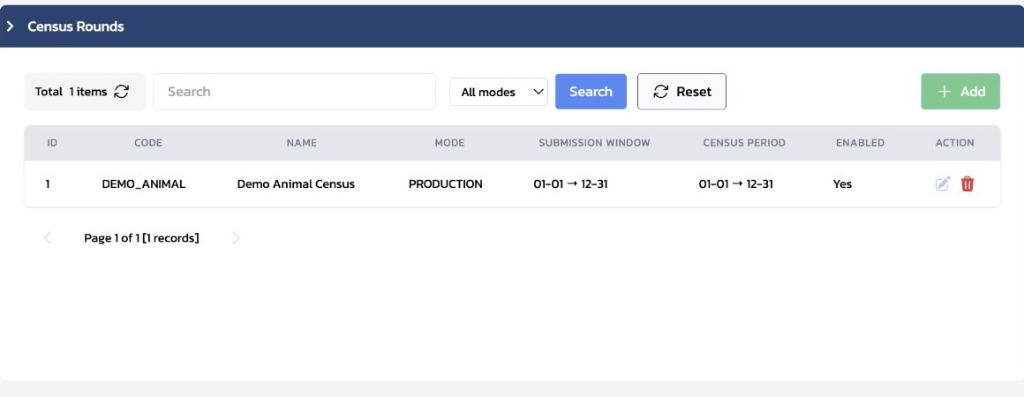
ภาพที่ 6.2.1 — รายการ Census Rounds แสดง mode, ช่วงรับข้อมูล, ช่วงสำมะโน และสถานะ Enabled
จุดที่ควรอ่านจากรายการมีดังนี้
จุดตรวจ | สิ่งที่ควรยืนยัน
MODE | เลือกใช้ Production เมื่อติดตามข้อมูลจริง และแยกจากข้อมูล Training
SUBMISSION WINDOW | ช่วงเวลาที่ระบบรับการส่งข้อมูล
CENSUS PERIOD | ช่วงวันที่อ้างอิงของการสำมะโน
ENABLED | รอบพร้อมให้ใช้งานหรือไม่

หน้ารายการใน Staging แสดงรหัส DEMO_ANIMAL ของรายการตั้งค่า ขณะที่หน้า Animal Census และ Census Round Export เลือกรอบปฏิบัติงานชื่อ DEMO_ANIMAL_2026 ในโหมด Production ให้ผู้ฝึกสอนเลือกค่าที่แสดงในหน้าปฏิบัติงาน และไม่แก้ code เพื่อให้ชื่อทั้งสองเหมือนกัน

Timeline การเปิดรับ ส่งล่าช้า และปิดรับ
การรับส่งข้อมูลของหนึ่งรอบมีสามวันสำคัญ: วันเริ่มรับ (Submission start), วันครบกำหนด (Soft finish / due) และวันตัดรับ (Hard finish / cutoff) ควรอธิบายเส้นเวลานี้ก่อนดูยอด Late
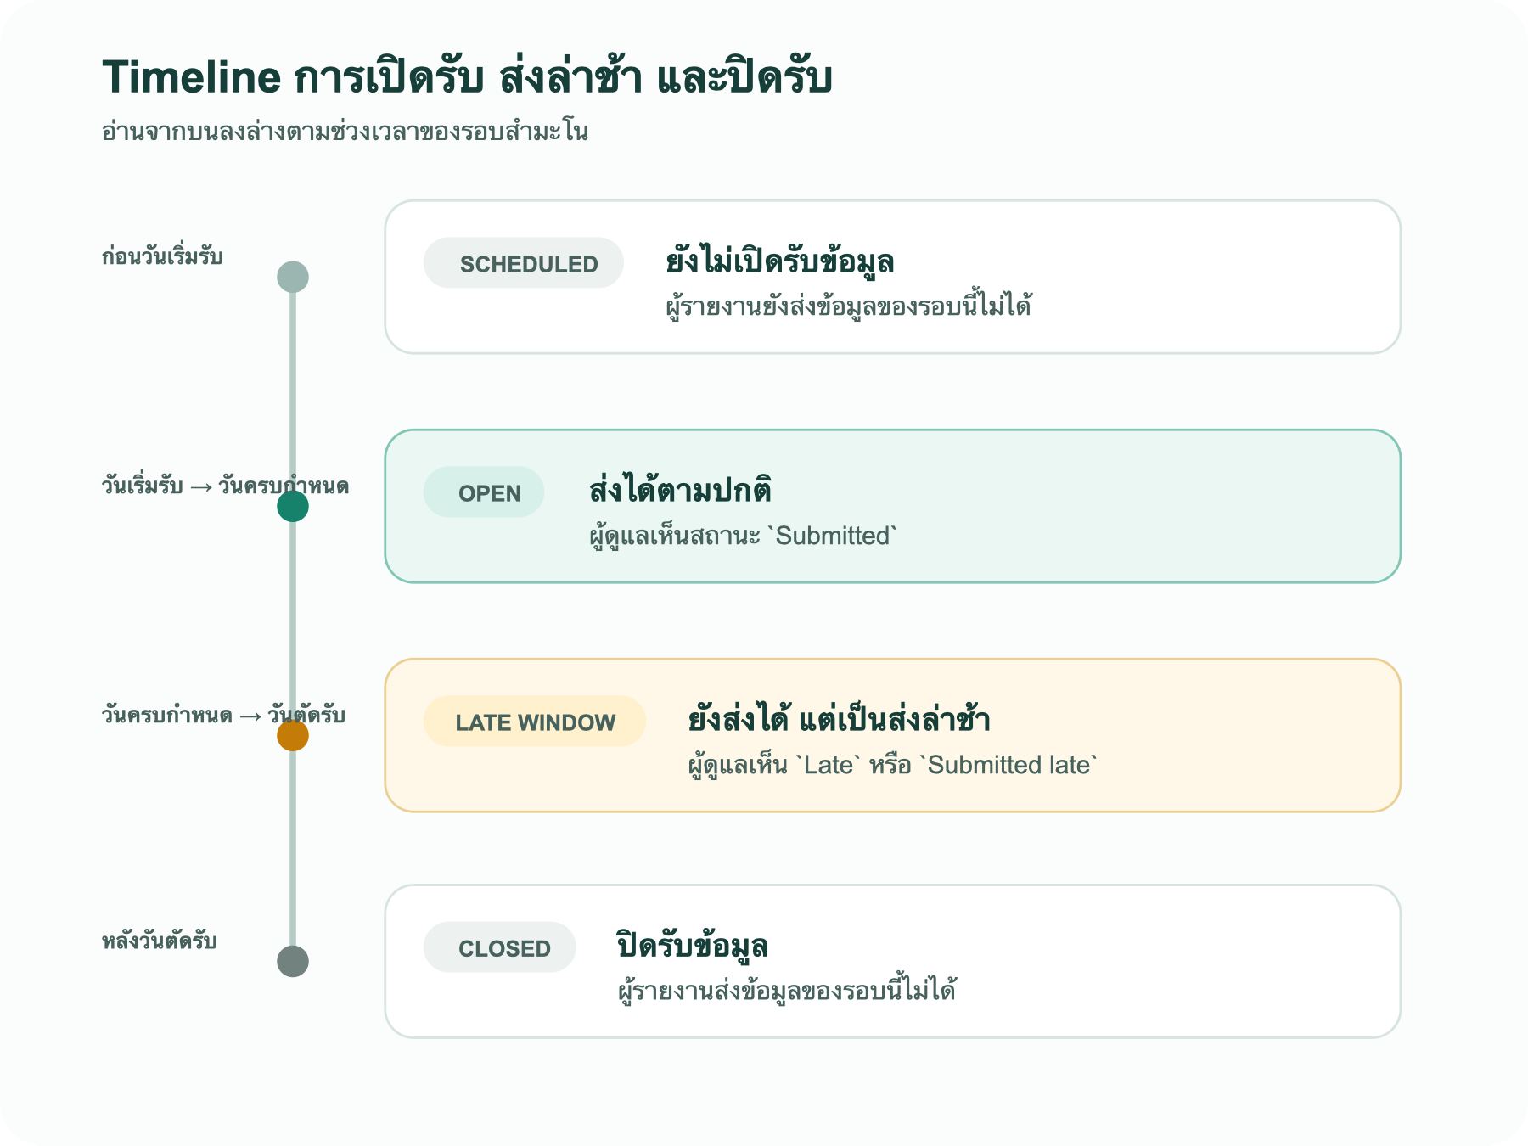
ภาพที่ 6.2.2 — Timeline แนวตั้งช่วยให้เห็นจุดเปลี่ยนของสถานะได้ชัดเจน แม้เอกสารถูก render ในพื้นที่แคบ
ช่วงเวลา | ผู้รายงานทำอะไรได้ | สถานะที่ผู้ดูแลเห็น
ก่อน Submission start | ยังส่งข้อมูลของรอบนี้ไม่ได้ | SCHEDULED
ตั้งแต่วันเริ่มรับถึงวันครบกำหนด | ส่งข้อมูลได้ตามปกติ | Submitted
หลังวันครบกำหนดถึงวันตัดรับ | ยังส่งได้ แต่ระบบนับเป็นส่งล่าช้า | Late / Submitted late
หลังวันตัดรับ | ส่งข้อมูลของรอบนี้ไม่ได้ | CLOSED

Census period เป็นช่วงวันที่อ้างอิงของการสำมะโน ส่วน Timeline ข้างต้นเป็นช่วงเวลาที่ระบบเปิดรับการส่ง จึงควรอ่านสองส่วนนี้แยกกัน ไม่ใช้ช่วงใดช่วงหนึ่งแทนกัน

6.3 ดูความครอบคลุมของหมู่บ้าน
เปิดเมนู Animal Census เพื่อดูการส่งแบบสำมะโนของรอบที่เลือก หน้าจอนี้ใช้ทั้งตรวจสถานะรวม และค้นหาหมู่บ้านที่ต้องติดตาม
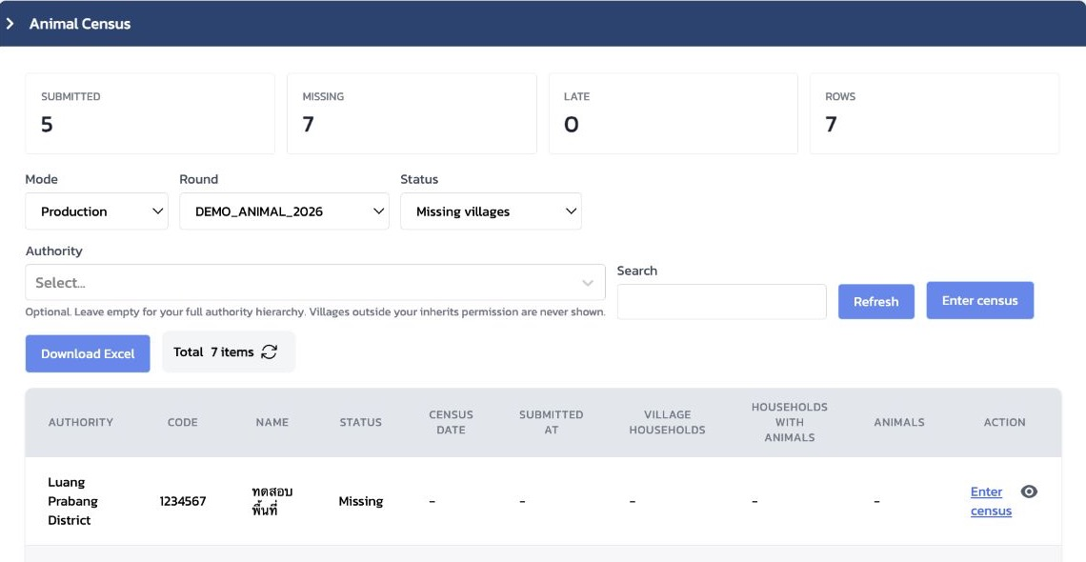
ภาพที่ 6.3.1 — หน้าติดตามความครอบคลุม: เลือก Mode, Round และ Status แล้วดูยอด SUBMITTED, MISSING, LATE และรายชื่อหมู่บ้านด้านล่าง
ให้สอนผู้เรียนอ่านหน้าจอตามลำดับนี้
- เลือก Mode ให้ตรงกับงานที่จะติดตาม: การทำงานจริงใช้ Production
- เลือก Round เป็น DEMO_ANIMAL_2026
- อ่านยอดรวม SUBMITTED, MISSING และ LATE ก่อน เพื่อเห็นภาพรวม
- ใช้ Status เปลี่ยนมุมมองระหว่าง Missing villages, Submitted villages, Late submissions และ All target villages
- จำกัด Authority เมื่อต้องติดตามเฉพาะพื้นที่หนึ่ง หรือเว้นว่างเพื่อดูพื้นที่ทั้งหมดที่ผู้ใช้มีสิทธิ์เห็น
- ใช้ Search เพื่อหา code หรือชื่อหมู่บ้าน แล้วส่งต่อรายการ Missing หรือ Late ให้ผู้รับผิดชอบติดตาม
ค่าในภาพเป็นข้อมูลสาธิต ณ เวลาที่ตรวจเท่านั้น ไม่ใช่เป้าหมายหรือยอดที่ต้องจำสำหรับการอบรม ให้ผู้ฝึกสอนอ่านค่าจริงของวันนั้นจากหน้าจอเสมอ

6.4 ส่งออกผลของรอบ
เมื่อต้องจัดทำรายงาน ให้เปิด Reports → Census Round Export ไม่จำเป็นต้องเข้าสู่หน้ากรอกสำมะโน
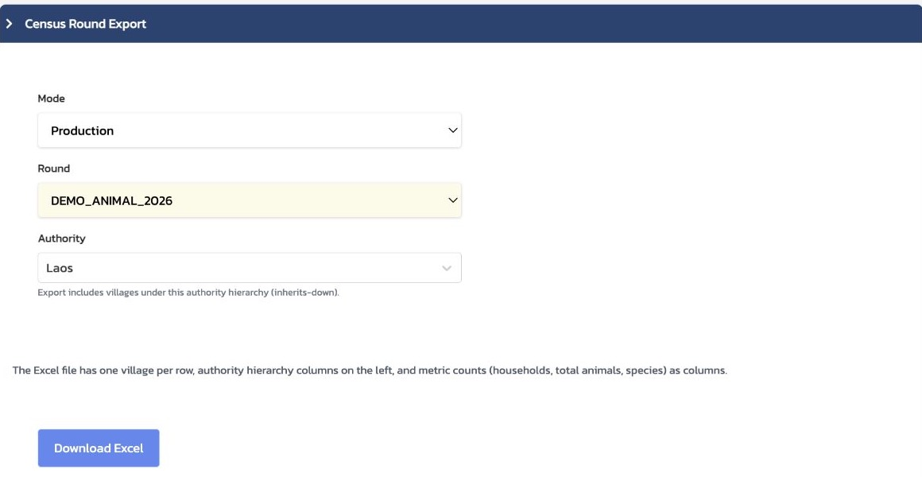
ภาพที่ 6.4.1 — ตั้ง Mode, Round และ Authority ก่อนกด Download Excel เพื่อให้ไฟล์ตรงกับขอบเขตที่ต้องการรายงาน
ลำดับการส่งออกมีดังนี้
- เลือก Mode เป็น Production สำหรับข้อมูลจริง
- เลือก Round เป็น DEMO_ANIMAL_2026
- เลือก Authority ตามขอบเขตที่จะรายงาน เช่น Laos เมื่อต้องการทุกหมู่บ้านใต้โครงสร้างประเทศ
- ตรวจอีกครั้งว่าพื้นที่และรอบถูกต้อง แล้วจึงกด Download Excel
ไฟล์ Excel มีหนึ่งหมู่บ้านต่อหนึ่งแถว มีคอลัมน์โครงสร้างพื้นที่อยู่ด้านซ้าย และมีจำนวนครัวเรือน จำนวนสัตว์ และข้อมูลตามชนิดสัตว์เป็นคอลัมน์ จึงควรเก็บชื่อรอบและขอบเขต Authority ไว้คู่กับไฟล์ทุกครั้ง

Check
ผู้ฝึกสอนควรสามารถ | วิธีตรวจ
แยก Census Definition กับ Census Round ได้ | อธิบายว่าอย่างแรกกำหนดแบบฟอร์ม ส่วนอย่างหลังกำหนดรอบการเก็บข้อมูล
อธิบายการตัดสินใจเชิงนโยบายได้ | บอกได้ว่าหน่วยงานต้องตัดสินใจว่าจะให้หมู่บ้านอัปเดตสำมะโนกี่ครั้งต่อปี ก่อนเปิด Census Rounds
ตรวจความพร้อมของรอบได้ | เปิด Census Rounds แล้วชี้ Mode, ช่วงเวลา และ Enabled
อธิบายสถานะ Late ได้ | วาดหรืออ่าน Timeline แล้วบอกว่าช่วงใดยังส่งได้แต่ถูกนับเป็น Late และช่วงใดปิดรับแล้ว
อ่านความครอบคลุมของรอบได้ | เปิด Animal Census แล้วบอกความหมายของยอด Submitted, Missing และ Late ที่หน้าจอแสดง
ค้นหารายชื่อหมู่บ้านที่ต้องติดตามได้ | เลือก Missing villages หรือ Late submissions แล้วใช้ Authority หรือ Search
ส่งออกข้อมูลตามขอบเขตที่เลือกได้ | เลือก Mode, Round และ Authority ให้ตรง ก่อนกด Download Excel

7.1 Case Workflow: ภาพรวมเส้นทางของ Case
บทนี้ใช้เล่าให้ผู้ฝึกสอนเห็นว่า Case เป็นส่วนหนึ่งของงานหลังรับ Report ไม่ใช่คู่มือกดปุ่มหรือบทสอนปิด Case เป้าหมายคือให้ผู้เรียนรู้ว่า Case เริ่มอย่างไร อยู่ตรงไหนในกระบวนการ และจบได้แบบใด

เส้นทางของ Case
- Report ทำให้เกิด Case ได้ 2 ทาง: ระบบเปิดตาม Case Definition หรือ Officer ใช้ Promote to case
- Case อยู่ในสถานะ Open เพื่อให้ตรวจสอบ ติดตาม และบันทึกความเห็น
- Case จบได้ด้วย Close case, False positive, หรือ Automatic close
- เมื่อจบแล้ว Case อยู่ในสถานะ Finished

7.1.1 เรื่องที่ผู้เรียนควรเข้าใจ
ช่วง | ความหมาย
Report → Case | Report ต้นฉบับยังอยู่เหมือนเดิม; Case คือการนำ Report นั้นเข้าสู่งานติดตาม
Case เปิดอยู่ | Officer ใช้ข้อมูล Report, Follow-up, Risk, AI และความคิดเห็นประกอบการทำงานตามหน้าที่
Case สิ้นสุด | Case จบได้จากการปิดเหตุการณ์จริง, ตรวจแล้วไม่เข้าข่ายดำเนินเป็น Case ต่อ, หรือระบบปิดตามนโยบายเวลา
หลังจบ | สถานะ Case ไม่ได้เปลี่ยน Report ต้นฉบับ; ข้อมูลการปิดเก็บกับ Case

ภาพรวมนี้ไม่บอกว่า Report ทุกฉบับต้องเป็น Case และไม่บอกว่า Case ทุกฉบับต้องดำเนินการแบบเดียวกัน รายละเอียดว่า rule อัตโนมัติทำงานอย่างไรอยู่ใน [บทที่ 7.2](08a-case-definition.md); ขั้นตอนงานของ Officer อยู่ใน [บทที่ 8](09-daily-work.md)

7.1.2 อธิบายผลลัพธ์ปลายทางให้แยกกัน
ผลลัพธ์ | ใช้เมื่อ | สิ่งที่ต้องจำ
Close case | ตรวจสอบเหตุการณ์จริงเสร็จแล้ว | Officer บันทึกแบบฟอร์มปิด Case ตาม Report Type
False positive | ตรวจสอบ Case แล้วไม่เข้าข่ายเหตุที่ต้องดำเนินต่อ | ไม่ใช้แบบฟอร์มผลตรวจหรือจำนวน Stamped out ของการปิดเหตุการณ์จริง
Automatic close | ระบบปิด Case ที่ไม่มีความเคลื่อนไหวตามนโยบายเวลา | เป็นการสิ้นสุดโดยระบบ ไม่ใช่ข้อสรุปเชิงวิชาการแทนเจ้าหน้าที่

ให้ผู้ฝึกสอนใช้คำว่า “ผลลัพธ์ของ Case” แทนคำว่า “สถานะของ Report” เพราะ Report กับ Case เป็นข้อมูลคนละส่วนที่เชื่อมกัน
หาก Officer พบว่า Report ตั้งต้นไม่ใช่เหตุการณ์จริงหรือเป็นข้อมูลทดสอบ ให้ใช้ Convert to test report ก่อนเข้าสู่งาน Case ไม่ใช้ False positive แทนกัน เพราะ False positive เป็นผลลัพธ์ของ Case ที่เปิดแล้ว รายละเอียดอยู่ใน [บทที่ 8.4](09-daily-work.md)
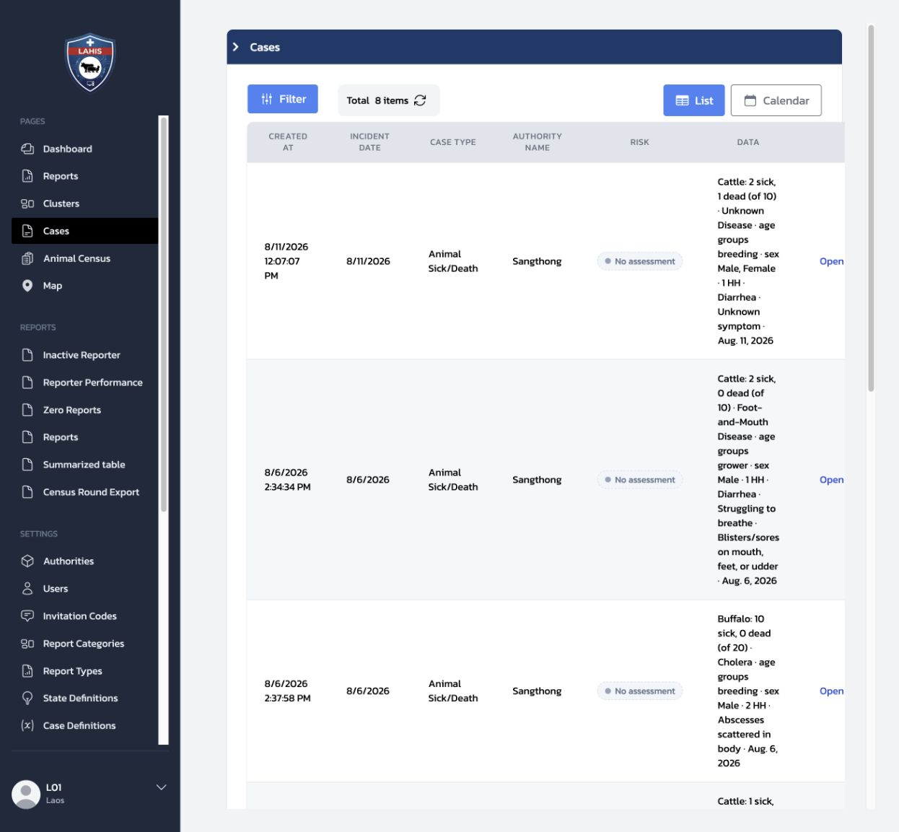
ภาพที่ 7.1.1 — หน้ารายการ Cases ช่วยให้ชี้ว่า Case มีสถานะของตนเอง; ในบทนี้ให้ดูภาพรวม ไม่ต้องเปิดหรือเปลี่ยนสถานะ Case ระหว่างสอน

Check
ผู้ฝึกสอนควรสามารถ | วิธีตรวจ
เล่าความต่างระหว่าง Report และ Case ได้ | ชี้ว่า Report ต้นฉบับยังอยู่ และ Case คือการติดตามที่เชื่อมกับ Report
บอกทางเริ่มและผลลัพธ์ของ Case ได้ | อธิบาย auto/manual และ Close case / False positive / Automatic close ได้
ส่งต่อไปยังบทที่เหมาะสมได้ | ชี้บท 7.2 สำหรับ rule, บท 7.3 สำหรับแบบฟอร์มปิด และบท 8 สำหรับงาน Officer

7.2 Case Definition: ออกแบบและกำกับกติกาเปิด Case อัตโนมัติ
Case Definition คือกติกาที่บอกระบบว่า Report แบบใดควรกลายเป็น Case โดยอัตโนมัติหลังระบบรับรายงานใหม่ บทนี้สอนให้ System Admin และผู้ฝึกสอน อ่าน ออกแบบ ตรวจทาน และทดสอบกติกา อย่างเป็นขั้นตอน ไม่ใช่สอน Officer เขียนเงื่อนไขใน Dashboard
- ผู้รับผิดชอบกำหนดนโยบายการเฝ้าระวัง
- System Admin ตรวจทาน Rule design sheet
- System Admin กำหนด Case Definition
- Report ใหม่ตรงเงื่อนไข
- ระบบเปิด Case และ Officer รับงานเพื่อติดตาม
กติกาที่กว้างเกินไปอาจเปิด Case มากเกินจำเป็น ส่วนกติกาที่แคบหรือเขียนผิดอาจพลาดเหตุที่ควรติดตาม จึงต้องแยกการตัดสินใจเชิงนโยบายออกจากการพิมพ์เงื่อนไขในระบบให้ชัดเจน

7.2.1 แยกหน้าที่ก่อนเริ่มสอน
บทบาท | หน้าที่ในเรื่อง Case Definition
เจ้าของนโยบาย / ผู้เชี่ยวชาญโรค | กำหนดว่าเหตุใดควรเปิด Case และยอมรับเกณฑ์ใด
System Admin | แปลงกติกาที่อนุมัติแล้วเป็น Case Definition, ตรวจทาน และจัดการทดสอบ
Officer | รับ Case ที่ระบบเปิด หรือใช้ Promote to case เมื่อจำเป็น; แก้ Case Definition ไม่ได้
Reporter | ส่ง Report ผ่าน Mobile; ไม่เห็นและไม่ตั้งค่า Case Definition

Officer จึงใช้ [บทที่ 8](09-daily-work.md) สำหรับ Promote to case, การติดตาม และการปิด Case เท่านั้น

7.2.2 เริ่มจากกติกาที่ใช้อยู่ ไม่เริ่มจากช่อง Condition
Production ที่ตรวจผ่าน Dashboard วันที่ 8 กันยายน 2026 มี Case Definitions 10 รายการ: 1 รายการสำหรับ Report คนถูกสัตว์กัด และ 9 รายการสำหรับ Report สัตว์ป่วย/ตาย
ให้ใช้ตารางนี้เป็น “แผนที่นโยบาย” ในการสอนก่อนเปิดหน้าจอรายละเอียด
กลุ่มกติกาใน Production | ความหมายที่ผู้เรียนควรเข้าใจ
คนถูกสัตว์กัด | กติกาใช้ True จึงเปิด Case สำหรับ Report ประเภทนี้ทุกรายการ; ผู้รับผิดชอบนโยบายควรยืนยันว่าต้องการเช่นนี้อยู่เสมอ
สัตว์ป่วย/ตาย: ระบุโรค | เมื่อรายงานระบุโรคที่เลือกไว้ ระบบเปิด Case
สัตว์ป่วย/ตาย: เกณฑ์จำนวน | แยกเกณฑ์ตามกลุ่มสัตว์ เช่น สัตว์เคี้ยวเอื้อง/สุกร และสัตว์ปีก โดยใช้จำนวนตาย จำนวนป่วย สัดส่วนต่อจำนวนทั้งหมด หรือจำนวนคอกใกล้เคียง
สุนัขและแมว: อาการเข้าข่ายพิษสุนัขบ้า | ใช้ชุดอาการและ/หรือโรคที่ระบุ เพื่อคัดเลือกเหตุที่ควรติดตาม
สัตว์กีบ: อาการเข้าข่ายปากและเท้าเปื่อย | ใช้อาการสำคัญร่วมกับการตายกะทันหัน

ตารางนี้สรุปเจตนาของกติกา ไม่ใช่คำแปลแทน Condition ทุกตัว ผู้ฝึกสอนควรเปิด rule จริงเพียง 2–3 ตัวอย่างที่ต่างกัน เช่น True, เกณฑ์ตัวเลข และชุดอาการ เพื่อให้เห็นว่ากติกาที่อ่านง่ายอาจมีเงื่อนไขทางเทคนิคซับซ้อนอยู่เบื้องหลัง

7.2.3 ดูหน้าจออย่างปลอดภัย
จาก Settings เลือก Case Definitions หน้ารายการแสดง Report Type และ Description ของแต่ละ rule ก่อนเปิด View ให้ผู้เรียนอ่านสามส่วนตามลำดับนี้
- Report Type — rule ใช้กับ Report ชนิดใด
- Description — เจ้าของนโยบายต้องการให้เปิด Case ในสถานการณ์ใด
- Condition — ระบบตรวจข้อมูล Report ด้วยตรรกะใด
ระหว่างอบรมให้ใช้ Production เป็นตัวอย่างแบบอ่านอย่างเดียว ห้ามกด Add, Import, Edit หรือ Delete ใน Production หน้าจอ Staging ที่ตรวจในวันเดียวกันมี 0 records จึงไม่ควรสร้าง rule ขึ้นมาเพียงเพื่อทำภาพประกอบหรือให้ผู้เรียนทดลองกด

7.2.4 อธิบาย Condition เท่าที่จำเป็น
Condition เป็นนิพจน์ที่ระบบประเมินเป็นจริงหรือเท็จ ไม่ใช่ข้อความที่ Officer หรือผู้รายงานต้องอ่านเอง กติกาใน Production ใช้รูปแบบต่างกัน เช่น
รูปแบบ | ตัวอย่างเชิงความหมาย
True | Report ทุกฉบับของ Report Type นี้เปิด Case
จำนวนหรือร้อยละ | จำนวนตายมากกว่าเกณฑ์ หรือจำนวนป่วยมากกว่าสัดส่วนที่กำหนด
ค่าเลือกหนึ่งค่า | ชนิดสัตว์หรือโรคตรงกับค่าที่กำหนด
ตัวเลือกหลายค่า | มีอาการสำคัญหลายข้ออยู่ร่วมกัน
เงื่อนไขผสม | ชนิดสัตว์ และ อาการ/จำนวน ต้องตรงพร้อมกัน

ในการอบรมทั่วไป ไม่ต้องสอนให้ผู้เข้าร่วมเขียน syntax จากศูนย์ ให้สอนว่าชื่อ field, ค่า choice, วงเล็บ และคำเชื่อม and / or เปลี่ยนผลของกติกาได้ หากจำเป็นต้องแก้ rule ให้ System Admin ทำจาก Rule design sheet ที่ผ่านการตรวจทานแล้ว และมีผู้รับผิดชอบด้านเทคนิคช่วยตรวจนิพจน์

จุดตรวจจาก Production
Rule สุนัข/แมวบางตัวใช้ field ของสุนัขเป็นเงื่อนไขตั้งต้น แล้วจึงอ้างถึงข้อมูลแมวด้วย ก่อนปรับกติกากลุ่มนี้ ควรทดสอบ Report ของแมวเพียงอย่างเดียวให้ชัดว่าเปิด Case ตามที่นโยบายต้องการหรือไม่

7.2.5 Rule design sheet ก่อนเปลี่ยนกติกา
ให้ผู้เรียนฝึกกรอกเอกสารสั้นนี้จากสถานการณ์สมมติ แทนการแก้ข้อมูลบน Dashboard
หัวข้อ | สิ่งที่ต้องระบุ
ชื่อกติกาและเจ้าของนโยบาย | ชื่อที่อ่านแล้วรู้เหตุผล และผู้อนุมัติ
Report Type | ชนิด Report เดียวที่อยู่ในขอบเขต
เหตุที่ต้องเปิด Case | เกณฑ์เชิงปฏิบัติงาน ไม่ใช่โค้ด
ข้อมูลที่ใช้ตัดสิน | field และค่าจริงที่ตรวจจาก Form builder
ผลที่ควรเกิด | ใครรับผิดชอบ Case และต้องทำอะไรต่อ
ตัวอย่าง “เข้าเกณฑ์” | รายงานตัวอย่างหนึ่งรายการที่ควรเปิด Case
ตัวอย่าง “ไม่เข้าเกณฑ์” | รายงานใกล้เคียงหนึ่งรายการที่ไม่ควรเปิด Case
ขอบเขตและผู้อนุมัติ | พื้นที่/เวลาใช้ และชื่อผู้อนุมัติ

System Admin จึงนำ Rule design sheet ที่อนุมัติแล้วไปจับคู่กับ Report Type, Description และ Condition บนหน้าจอ ไม่ควรรับคำสั่งลักษณะ “ถ้าอาการหนักก็เปิด Case” แล้วพยายามตีความเป็น rule ทันที

7.2.6 แผนทดสอบก่อนนำกติกาไปใช้
การทดสอบต้องแสดงทั้งกรณีที่ควรเปิดและไม่ควรเปิด Case
กรณีทดสอบ | สิ่งที่ต้องยืนยัน
เข้าเกณฑ์ | Report ใหม่แสดงป้าย case และเปิดไปยัง Case ที่เชื่อมกับ Report เดิมได้
ไม่เข้าเกณฑ์ | Report ใหม่ยังไม่เป็น Case
ค่าที่ขอบเกณฑ์ | ตรวจค่าเท่ากับเกณฑ์และค่ามากกว่าเกณฑ์ เพราะ rule จำนวนใน Production หลายตัวใช้ “มากกว่า” ไม่ใช่ “มากกว่าหรือเท่ากับ”
ชนิดสัตว์ใกล้เคียง | ยืนยันว่ากติกาของสุกร สัตว์เคี้ยวเอื้อง และสัตว์ปีกไม่เปิดข้ามกลุ่ม
อาการร่วม | ทดสอบทั้งมีอาการบางข้อและมีชุดอาการครบตามนโยบาย

ควรทดสอบในสภาพแวดล้อมควบคุมและใช้ Report ใหม่ที่ไม่ถูกทำเครื่องหมายเป็น Test report เพราะ Test report จะไม่เข้าสู่การประเมิน Case Definition อัตโนมัติ หลีกเลี่ยงบัญชีผู้รายงานที่เพิ่งลงทะเบียนใหม่สำหรับการทดสอบนี้ และบันทึก Report ID, Case ID, เวลา และผลของทุกกรณี
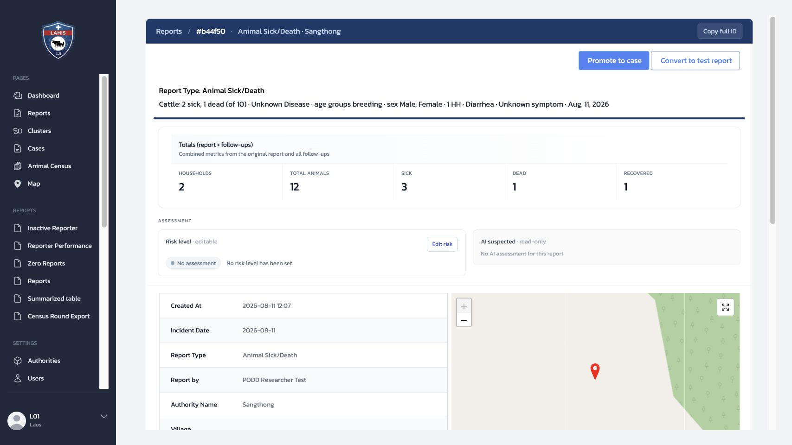
ภาพที่ 7.2.1 — Report แสดงป้าย case และเปิดไปยัง Case ที่อ้างถึง Report เดิมได้ ภาพนี้ยืนยันความเชื่อมโยง แต่ไม่ระบุว่า Case เริ่มจากกติกาอัตโนมัติหรือจาก Officer

Check
ผู้ฝึกสอนควรสามารถ | วิธีตรวจ
แยกหน้าที่ของเจ้าของนโยบาย System Admin และ Officer ได้ | อธิบายว่า Officer ไม่เขียนหรือแก้ Case Definition
นำผู้เรียนอ่าน rule ที่มีอยู่ได้ | เปิด View แล้วอธิบาย Report Type, Description และ Condition โดยไม่กดแก้ไข
เปลี่ยนโจทย์นโยบายเป็น Rule design sheet ได้ | ระบุข้อมูลที่ใช้ตัดสิน ตัวอย่างเข้า/ไม่เข้าเกณฑ์ และผู้อนุมัติ
วางแผนทดสอบที่เชื่อถือได้ | มีกรณีเข้าเกณฑ์ ไม่เข้าเกณฑ์ และค่าขอบเกณฑ์ พร้อมหลักฐาน Report ID และ Case ID

7.3 แบบฟอร์มปิด Case: ข้อมูลผลการตรวจสอบ
เมื่อ Officer เลือกผลลัพธ์ Close case ระบบแสดงแบบฟอร์มปิด Case ตาม Report Type ของ Report ต้นฉบับ แบบฟอร์มนี้เก็บผลของการตรวจสอบไว้กับ Case และไม่แก้ไขข้อมูลใน Report ต้นฉบับ

7.3.1 บทบาทและขอบเขต
บทบาท | หน้าที่
System Admin / เจ้าของแบบฟอร์ม | ออกแบบและอนุมัติ field ของแบบฟอร์มปิด Case สำหรับแต่ละ Report Type
Officer | กรอกและตรวจทานข้อมูลที่แบบฟอร์มแสดง; ไม่เพิ่ม ลบ หรือแก้ field ของแบบฟอร์ม
Reporter | ไม่กรอกแบบฟอร์มปิด Case

การแก้โครงสร้างแบบฟอร์มปิด Case เป็นการเปลี่ยนข้อมูลระบบของ Report Type จึงต้องแยกจากการอบรม Officer อย่างชัดเจน

7.3.2 Form Builder ของแบบฟอร์มปิด Case
แบบฟอร์มปิด Case ผูกกับ Report Type ผ่าน close_definition และใช้โครงสร้าง Form Builder เดียวกับแบบฟอร์มรายงาน: Section → Question → Field → validation แต่มีจุดที่ต่างกันคือแบบฟอร์มนี้จะแสดงใน Dashboard เมื่อ Officer เลือก `Close case` ไม่ได้แสดงใน Mobile ตอนส่ง Report
- Report Type ผูกกับ Close-definition Form Builder
- Dashboard แสดง Close case panel เมื่อ Officer เลือกปิด Case
- Officer กรอกเฉพาะ field ที่ System Admin ออกแบบไว้

สิ่งที่ System Admin ออกแบบ
องค์ประกอบ Form Builder | สิ่งที่ต้องตัดสินใจ
Section และ Question | จัดกลุ่มคำถามตามผลที่หน่วยงานต้องสรุปเมื่อจบ Case
Field type | เลือกชนิดข้อมูลให้ตรงคำตอบ เช่น textarea สำหรับผลตรวจ หรือ integer สำหรับจำนวนสัตว์
required | กำหนดว่าข้อมูลใดต้องมีจึงปิดเหตุการณ์จริงได้
validation | กำหนด min / max สำหรับตัวเลข และคำอธิบายที่ช่วยลดการกรอกผิด
field name | ใช้ชื่อคงที่และมีความหมาย เพราะเป็นกุญแจข้อมูลที่เก็บกับ Case และใช้ต่อในรายงาน/การส่งออก

สำหรับ Animal Sick/Death แบบฟอร์มที่ใช้อยู่ประกอบด้วย test_result เป็น textarea บังคับกรอก และ stamp_out เป็น integer บังคับกรอกโดยมีค่าอย่างน้อย 0 นี่เป็นตัวอย่างของการออกแบบ field ไม่ใช่ข้อกำหนดที่ต้องคัดลอกไปทุก Report Type

การเปลี่ยนโครงสร้างในระบบปัจจุบัน
ตรวจหน้า Report Types → Animal Sick/Death แบบอ่านอย่างเดียวบน Production วันที่ 8 กันยายน 2026 แล้ว พบปุ่ม Form Builder สำหรับ Definition ของ Report แต่ยังไม่พบช่องหรือปุ่ม Form Builder สำหรับ close_definition บนหน้าจอจัดการ Report Type นี้ ดังนั้นคู่มือนี้จะไม่บอกให้ System Admin แก้ JSON หรือเดาส่วนตั้งค่าจากหน้าจอปัจจุบัน
จนกว่าจะมีหน้าจอ Close-definition Form Builder ที่รองรับ ให้ใช้ขั้นตอนควบคุมการเปลี่ยนแปลงนี้แทน:
- เจ้าของงานระบุ Section, field, ชนิดข้อมูล, validation และตัวอย่างคำตอบในแบบคำขอ
- System Admin และทีมเทคนิคตรวจความเข้ากันได้กับข้อมูลเดิมและรายงานส่งออก
- ทีมเทคนิคใช้วิธีตั้งค่าที่ได้รับอนุมัติในสภาพแวดล้อมควบคุม ไม่แก้ Production ระหว่างอบรม
- ทดสอบเส้นทางเต็ม: เปิด Case → เลือก Close case → ตรวจ field และ validation → บันทึก → ตรวจข้อมูลที่เก็บกับ Case

7.3.3 เลือกผลลัพธ์ก่อนดูแบบฟอร์ม
ผลลัพธ์ | แบบฟอร์มปิด Case | ใช้เมื่อ
Close case | แสดงและตรวจช่องบังคับตาม Report Type | เหตุการณ์จริงและการตรวจสอบสิ้นสุดแล้ว
False positive | ไม่ใช้ช่องผล Lab หรือ Stamped out; เหตุผลประกอบเป็นข้อมูลเลือกกรอก | ตรวจสอบ Case แล้วไม่เข้าข่ายเหตุที่ต้องดำเนินต่อ
Automatic close | ระบบปิดตามนโยบายเวลาและไม่ได้กรอกผลแทน Officer | Case ไม่มีความเคลื่อนไหวตามระยะเวลาที่กำหนด

จึงไม่ควรเลือก False positive เพียงเพราะยังไม่มีผล Lab หรือกรอกแบบฟอร์มไม่ครบ ต้องเลือกตามข้อเท็จจริงของเหตุการณ์

7.3.4 ตัวอย่าง Animal Sick/Death
แบบฟอร์มปิด Case ของ Animal Sick/Death ที่ใช้ในสภาพแวดล้อมฝึกมีสอง field บังคับเมื่อเลือก Close case
Field | ความหมาย | กติกาข้อมูล
Test result | ผลสรุปของ Case เช่น ผลตรวจจากห้องปฏิบัติการ เลขอ้างอิง หรือหมายเหตุผลตรวจ | ต้องกรอกข้อความ; หากมีไฟล์ผลตรวจ ให้แนบผ่าน Comments
Stamped out | จำนวนสัตว์ของชนิดที่รายงานซึ่งถูกกำจัด | ต้องเป็นจำนวนเต็มตั้งแต่ 0 ขึ้นไป

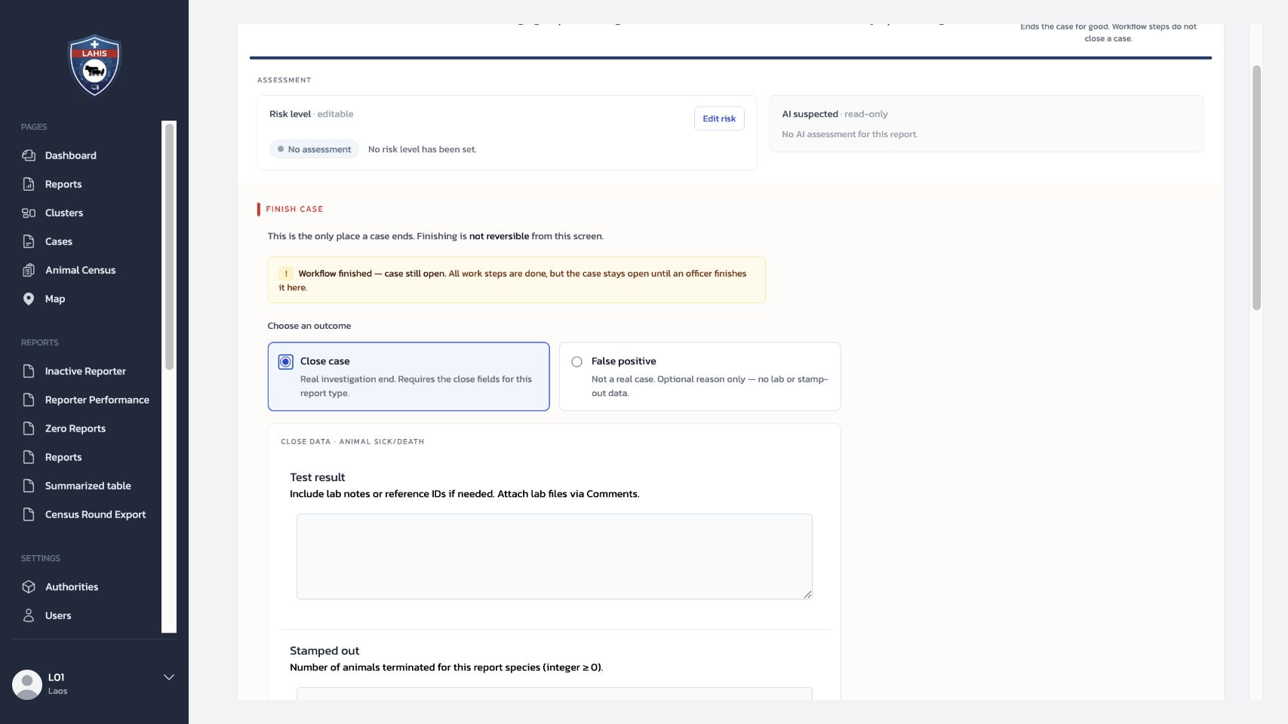
ภาพที่ 7.3.1 — หลังเลือก Close case ระบบแสดง field ตาม Report Type; หากเลือก False positive จะไม่ใช้สอง field นี้

7.3.5 การอ่านข้อมูล ไม่ใช่การเปลี่ยนสถานะ
ในการอบรมให้ใช้ Case ตัวอย่างที่ปิดแล้ว หรือใช้ภาพประกอบ เพื่อให้ผู้เรียนตรวจสามอย่างนี้โดยไม่กด Finish case
- Outcome ตรงกับข้อเท็จจริงของ Case
- Test result สื่อสารผลได้ชัดเจนและไม่ใส่ข้อมูลส่วนบุคคลที่ไม่จำเป็น
- Stamped out เป็นจำนวนของสัตว์ที่ถูกกำจัด ไม่ใช่จำนวนป่วย จำนวนตาย หรือจำนวนสัตว์ทั้งหมด
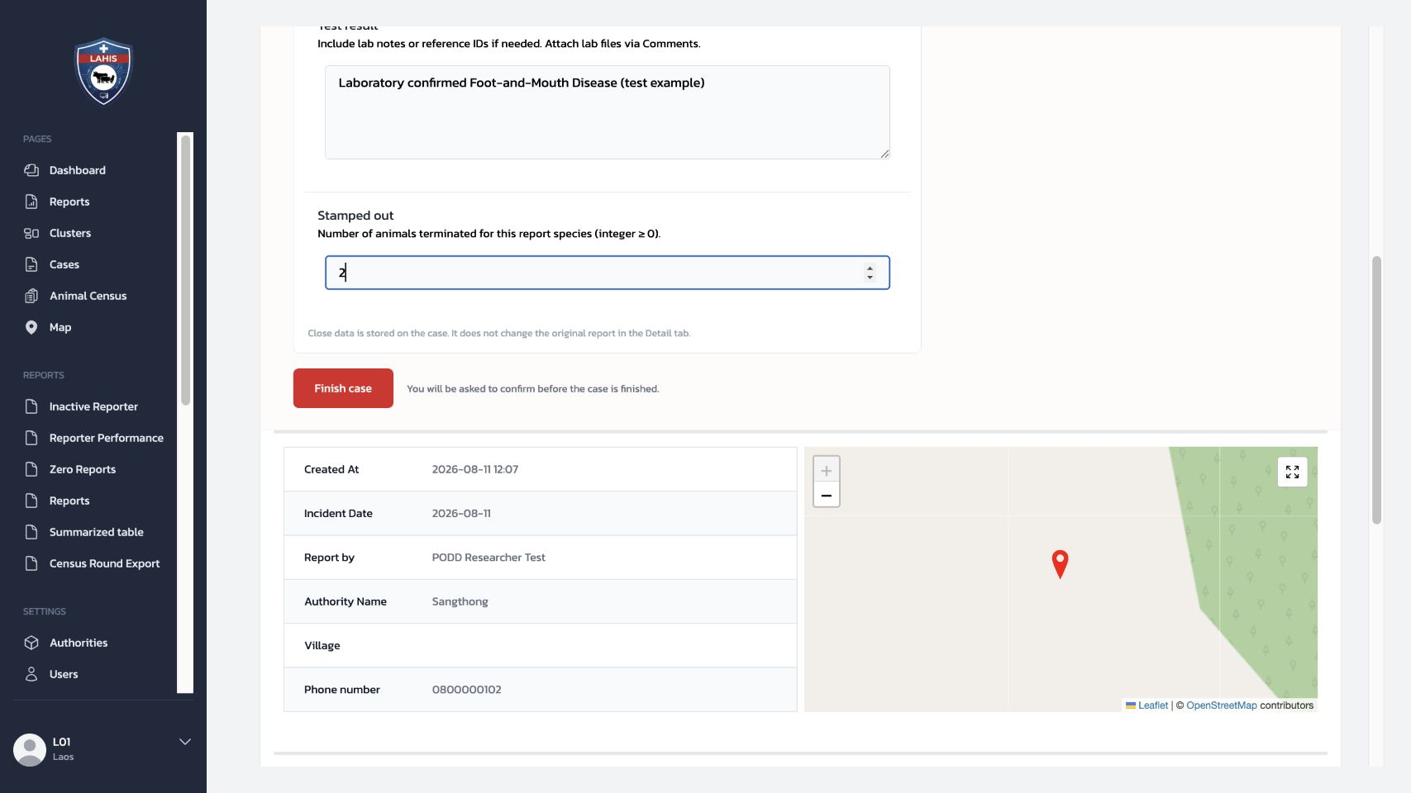
ภาพที่ 7.3.2 — ใช้ฝึกอ่านข้อมูลก่อนยืนยัน; การกด Finish case ใน Case จริงเปลี่ยนสถานะและไม่ย้อนกลับจากหน้าจอนี้
หาก Officer ปิด Case เองและข้อมูลครบ ระบบแสดง Finished · Close case พร้อมผู้ปิด เวลา และข้อมูลปิดแบบอ่านอย่างเดียว หากเป็น Automatic close ผู้มีสิทธิ์สามารถบันทึกข้อมูลปิดเพิ่มเติมภายหลังได้ตามสิทธิ์ โดย Case จะไม่เปิดกลับมา

7.3.6 จุดส่งต่อ
สถานการณ์ | การดำเนินการที่เหมาะสม
แบบฟอร์มไม่แสดง หรืออ่านแบบฟอร์มไม่ได้ | เก็บ Case ID, Report Type, ภาพหน้าจอ และส่งต่อ System Admin/ทีมเทคนิค
ข้อมูลยังไม่ครบ | ยังไม่ควรปิด Case; ติดตามข้อมูลหรือบันทึกความคิดเห็นตามกระบวนการหน่วยงาน
ต้องการเพิ่ม/เปลี่ยน field | จัดทำข้อกำหนดของ field, เหตุผล, ตัวอย่างค่า และผู้อนุมัติ; ไม่แก้ข้อมูลด้วยตนเองในระหว่างอบรม
ตรวจสอบ Case แล้วไม่เข้าข่ายเหตุที่ต้องดำเนินต่อ | ใช้ False positive พร้อมเหตุผลเมื่อมี ไม่ใช่การปล่อยช่อง Close case ว่าง

Check
ผู้ฝึกสอนควรสามารถ | วิธีตรวจ
แยก Close case จาก False positive ได้ | อธิบายว่า Close case ใช้แบบฟอร์มของ Report Type ส่วน False positive ไม่ใช้ผล Lab หรือ Stamped out
อธิบายข้อมูลปิด Case ของ Animal Sick/Death ได้ | ชี้ความหมายและกติกาของ Test result กับ Stamped out ได้ถูกต้อง
แยกหน้าที่ Officer กับ System Admin ได้ | ระบุว่า Officer กรอกข้อมูล แต่ไม่แก้โครงสร้างแบบฟอร์ม
อธิบายความสัมพันธ์ของ Form Builder กับการปิด Case ได้ | บอกได้ว่าแบบฟอร์มผูกกับ Report Type แต่แสดงบน Dashboard หลังเลือก Close case
ส่งต่อปัญหาได้ครบ | ระบุ Case ID, Report Type และภาพหน้าจอเมื่อแบบฟอร์มไม่แสดงหรืออ่านไม่ได้

7.4 Reporter Alerts: ข้อความอัตโนมัติถึงผู้รายงาน
Reporter Alert คือข้อความที่ระบบส่งให้ ผู้รายงานคนเดิม โดยอัตโนมัติ หลัง Report ที่ส่งเข้าระบบตรงตามเงื่อนไขของ Alert นั้น ในบริบทของลาว ผู้รายงานระดับหมู่บ้านเป็นเจ้าหน้าที่ด่านแรกในการจัดการโรค ดังนั้นข้อความนี้ควรส่งกลับเป็น รายละเอียดเพิ่มและสิ่งที่ต้องทำต่อ ไม่ใช่เพียงข้อความยืนยันว่าระบบได้รับ Report แล้ว บทนี้สอนการออกแบบและกำกับ Alert สำหรับ System Admin ไม่ใช่ขั้นตอนทำงานของ Officer
- Reporter ส่ง Report ผ่าน Mobile
- ระบบตรวจ Report Type และเงื่อนไขของ Reporter Alert
- เมื่อ Report ตรงเงื่อนไข ระบบสร้างข้อความถึง Reporter ใน Mobile
- Reporter อ่านข้อความจากสัญลักษณ์กระดิ่งและรายการ Notifications
- Reporter ดำเนินการเบื้องต้นตามแนวปฏิบัติของโรค และบันทึกหรือประสานงานต่อเมื่อกำหนด

7.4.1 แยก Reporter Alert ออกจากสิ่งที่คล้ายกัน
สิ่งที่เกิดขึ้น | ผู้สร้าง | ผู้รับ/ที่แสดง | ใช้เมื่อ
Reporter Alert | ระบบ ตามเงื่อนไขที่ System Admin อนุมัติ | ผู้รายงานคนที่ส่ง Report ผ่าน Notifications บน Mobile | ต้องการให้คำแนะนำหรือข้อความตอบกลับอัตโนมัติตามข้อมูล Report
Comment ของ Officer | Officer | การสนทนาใน Report และ Mobile ของผู้รายงาน | เจ้าหน้าที่ตอบกลับเรื่องเฉพาะรายงานนั้น
AI comment | ระบบ AI | รายละเอียด Report / Comments ตามที่ระบบแสดง | ให้ข้อสังเกตจาก AI; ไม่ใช่ข้อความที่ System Admin เขียนเอง
Case Definition | ระบบ ตามกติกา | Dashboard เป็น Case สำหรับ Officer | ตัดสินว่าจะเปิดงานติดตามหรือไม่; ไม่ใช่ข้อความถึง Reporter
Notification Type | System Admin | ผู้ใช้หรือกลุ่มผู้รับตามการตั้งค่า | เป็นกลไกการแจ้งเตือนอีกประเภทหนึ่ง ไม่ใช่ Reporter Alert ของ Report โดยตรง

ข้อสำคัญคือ Reporter Alert ตอบกลับ ผู้ส่ง Report ไม่ได้เปิด Case แทน Officer และไม่แทนการสนทนาเมื่อจำเป็นต้องติดตามรายละเอียดเพิ่ม

ตัวอย่างให้เห็นภาพ
สมมติว่าผู้รายงานในหมู่บ้านส่ง Animal Sick/Death โดยเลือกว่าเป็น สุนัข และสงสัยว่าเป็น โรคพิษสุนัขบ้า
ส่วนของตัวอย่าง | ข้อมูล
ข้อมูลที่ผู้รายงานส่ง | สัตว์: สุนัข; โรคที่สงสัย: พิษสุนัขบ้า
เงื่อนไขที่ตรง | Reporter Alert สำหรับสุนัข/พิษสุนัขบ้า
หัวข้อใน Mobile | สิ่งที่ต้องทำ: สุนัขสงสัยพิษสุนัขบ้า
เนื้อหาที่ผู้รายงานได้รับ | กักสุนัขไว้ 14 วันเพื่อสังเกตอาการ บันทึกอาการและการเปลี่ยนแปลงทุกวัน หากสุนัขเสียชีวิต ให้ดำเนินการเก็บและส่งศีรษะสุนัขเพื่อพิสูจน์ตาม SOP ของหน่วยงาน และแจ้งผู้รับผิดชอบทันที

ผู้รายงานจึงได้รับรายละเอียดเพิ่มและรายการงานที่ต้องทำต่อทันที: กักและสังเกตสัตว์ บันทึกผล และส่งตัวอย่างเมื่อเข้าเงื่อนไข ข้อความนี้ ไม่ได้ ยืนยันว่าเป็นโรคจริง ไม่ได้หมายความว่า Officer อ่าน Report แล้ว และไม่ได้เปิด Case แทนกติกา Case Definition
ตัวอย่างนี้ใช้สอนลำดับการทำงานเท่านั้น ไม่ใช่การถอด Condition, หัวข้อ หรือข้อความจาก Production ไปใช้ซ้ำ ระยะกัก 14 วัน วิธีเก็บ/ขนส่งตัวอย่าง ผู้มีสิทธิทำ และอุปกรณ์ป้องกัน ต้องยึด SOP ที่ DLF/เจ้าของนโยบายอนุมัติสำหรับพื้นที่นั้นก่อนตั้งค่าข้อความจริง

7.4.2 บทบาทและขอบเขต
บทบาท | หน้าที่
เจ้าของนโยบาย / ผู้เชี่ยวชาญโรค | อนุมัติสถานการณ์ที่ควรได้รับข้อความ และเนื้อหาที่ปลอดภัยต่อผู้รายงาน
System Admin | สร้างหรือแก้ Reporter Alert จากแบบออกแบบที่อนุมัติแล้ว และจัดการทดสอบ
Officer | เห็นผลของ Report และตอบ Comment ตามงาน; แก้ Reporter Alert ไม่ได้
Reporter | เจ้าหน้าที่ด่านแรกที่ได้รับรายละเอียดเพิ่มและสิ่งที่ต้องทำบน Mobile; ตั้งค่า Alert ไม่ได้

การเปลี่ยน Alert มีผลกับข้อความที่จะส่งให้ผู้รายงานจำนวนมาก จึงไม่ควรแก้ใน Production ระหว่างการอบรม

7.4.3 อ่านสิ่งที่มีอยู่ก่อนออกแบบใหม่
หน้า Settings → Reporter Alerts แสดงรายการตาม Report Type และ Name โดย Production ที่ตรวจแบบอ่านอย่างเดียววันที่ 8 กันยายน 2026 มี 18 รายการ และทั้งหมดอยู่ใต้ Animal Sick/Death ชื่อรายการใช้รหัสกลุ่ม MS และระบุสถานการณ์โรคหรือกลุ่มสัตว์ไว้ในชื่อ
ให้ผู้เรียนเปิดรายการเพื่ออ่านองค์ประกอบนี้ตามลำดับ โดยไม่กด Add, Import, Edit หรือ Delete
- Report Type — Alert ตรวจ Report ชนิดใด
- Name — ชื่อสำหรับให้ผู้ดูแลเข้าใจวัตถุประสงค์ของ Alert ไม่ใช่ชื่อที่ Reporter จำเป็นต้องเห็น
- Condition — เงื่อนไขข้อมูล Report ที่ทำให้ส่งข้อความ
- Title Template — หัวข้อข้อความที่จะเห็นใน Mobile
- Body Template — เนื้อหาที่ส่งให้ Reporter; สามารถอ้างข้อมูลจาก Report ตามตัวแปรที่ระบบรองรับ
Condition เป็นตรรกะทางเทคนิคเช่นเดียวกับ Case Definition จึงไม่สอน Officer หรือผู้เข้าร่วมทั่วไปเขียนจากศูนย์
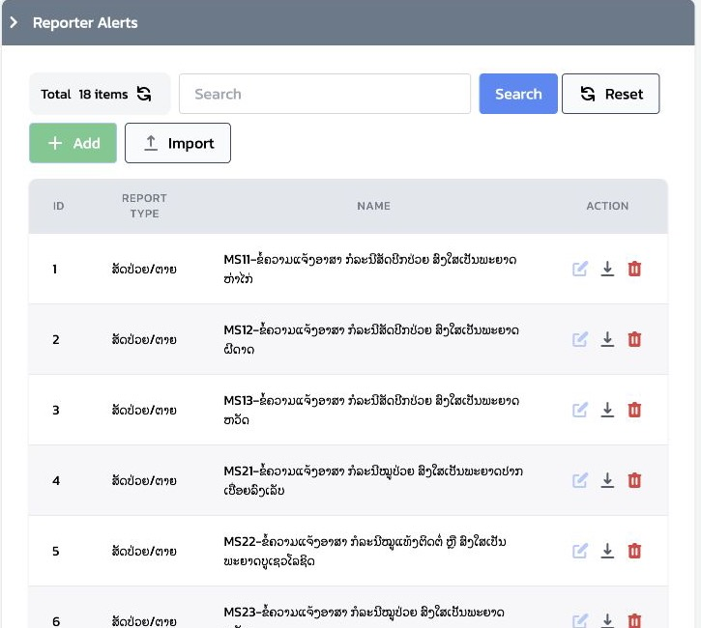
ภาพที่ 7.4.1 — หน้า Reporter Alerts บน Production แสดงจำนวนรายการ, Report Type และ Name ของ Alert ที่มีอยู่

7.4.4 หลักการทำงานที่ต้องออกแบบให้ชัด
หลัง Report ถูกส่ง ระบบตรวจ Alert ของ Report Type เดียวกันตามเงื่อนไข ระบบปัจจุบันจะส่ง Alert แรกที่ตรงเงื่อนไขเพียงหนึ่งรายการ แล้วจบการประเมินในรอบนั้น
ดังนั้น Alert สองรายการที่อาจตรงพร้อมกันไม่ใช่เรื่องเล็ก ต้องกำหนดลำดับความสำคัญและทดสอบก่อนใช้งาน ตัวอย่างเช่น Alert “สัตว์ปีกป่วย” ที่กว้างกว่า อาจกลบ Alert “สัตว์ปีกสงสัยโรคเฉพาะ” หากทั้งสองตรงกับ Report เดียวกัน
ตัวอย่างเช่น หาก Report เดียวกันเลือก “สุนัข” และ “พิษสุนัขบ้า” แล้วมีทั้ง Alert กว้างสำหรับ “สุนัขป่วย” และ Alert เฉพาะสำหรับ “สงสัยพิษสุนัขบ้า” ให้กำหนดในแบบออกแบบว่า Reporter ควรได้รับข้อความใดเพียงข้อความเดียว แล้วทดสอบให้เห็นผลนั้นบน Mobile ก่อนอนุมัติใช้จริง
ข้อความควรเป็น “คำสั่งงานพร้อมความรู้ประกอบ” สำหรับเจ้าหน้าที่ด่านแรก โดยระบุให้ครบตามนโยบายโรค: สิ่งที่ต้องทำทันที, ระยะเวลาและสิ่งที่ต้องสังเกต/บันทึก, เงื่อนไขที่ต้องยกระดับหรือส่งตัวอย่าง, และผู้รับผิดชอบที่ต้องประสาน ตัวอย่างเช่น กักสุนัขเพื่อดูอาการ, บันทึกอาการรายวัน, หรือเมื่อเสียชีวิตให้ส่งตัวอย่างเพื่อพิสูจน์ตาม SOP ที่อนุมัติ ข้อความไม่ควรยืนยันผลวินิจฉัยหรือให้คำแนะนำด้านการเก็บตัวอย่างที่เจ้าของนโยบายยังไม่ได้รับรอง

7.4.5 Alert design sheet ก่อนเปลี่ยนการตั้งค่า
ให้ใช้ตารางนี้ระหว่างอบรมแทนการสร้าง Alert บนระบบจริง
หัวข้อ | สิ่งที่ต้องระบุ
Name และเจ้าของนโยบาย | ชื่อที่ผู้ดูแลอ่านรู้เรื่อง และชื่อผู้อนุมัติ
Report Type | Report ชนิดเดียวที่อยู่ในขอบเขต
สถานการณ์ที่จะส่ง | คำอธิบายเชิงนโยบายก่อนแปลงเป็น Condition
Condition ที่ตรวจทานแล้ว | field และค่าที่อ้างอิงจาก Form Builder ของ Report Type
Title Template | หัวข้อสั้น ชัดเจน และไม่เผยข้อมูลเกินจำเป็น
Body Template | ข้อความถึง Reporter พร้อมคำแนะนำที่ผ่านการอนุมัติ
ตัวอย่างตรงเงื่อนไข | Report ตัวอย่างที่ต้องได้รับข้อความ
ตัวอย่างไม่ตรงเงื่อนไข | Report ใกล้เคียงที่ต้องไม่ส่งข้อความ
ความเสี่ยงซ้อนทับ | Alert อื่นที่อาจตรงพร้อมกัน และผลที่ต้องการ
ผู้รับผิดชอบทบทวน | เจ้าของเนื้อหาและวันที่จะทบทวนอีกครั้ง

System Admin จึงแปลงแบบออกแบบที่ผ่านการอนุมัติไปยังหน้าจอตั้งค่า ไม่ควรเริ่มจากการคัดลอก Condition เดิมแล้วแก้คำบางส่วนโดยไม่ตรวจ field และ choice จริง

7.4.6 แผนทดสอบและหลักฐาน
ทดสอบในสภาพแวดล้อมควบคุมด้วยบัญชีผู้รายงานที่กำหนดไว้ ไม่ใช้ Production เพื่อทดลองข้อความ
กรณีทดสอบ | สิ่งที่ต้องยืนยัน
ตรงเงื่อนไข | ผู้รายงานที่ส่ง Report เห็นข้อความใน Notifications บน Mobile
ไม่ตรงเงื่อนไข | ไม่มี Reporter Alert ถูกส่ง
เงื่อนไขซ้อนทับ | ได้ข้อความเพียงรายการที่ตั้งใจให้ชนะ ไม่ใช่ข้อความกว้างโดยบังเอิญ
เนื้อหา template | หัวข้อและข้อความแสดงตัวแปรเป็นภาษาที่อ่านได้ ไม่มีค่าเปล่าหรือข้อมูลที่ไม่ควรเปิดเผย
เส้นทางรับข้อความ | กดกระดิ่ง → เปิดรายการ → อ่านรายละเอียดข้อความได้

เก็บ Report ID, ชื่อ Alert, เวลาส่ง และภาพหน้าจอ Mobile ของผลทดสอบไว้กับเอกสารอนุมัติ หากข้อความไม่ถึงผู้รายงาน ให้ส่งต่อข้อมูลนี้แก่ System Admin และทีมเทคนิค แทนการส่ง Report ซ้ำหลายครั้ง

Check
ผู้ฝึกสอนควรสามารถ | วิธีตรวจ
แยก Reporter Alert จาก Comment, AI comment และ Case Definition ได้ | อธิบายผู้สร้าง ผู้รับ และวัตถุประสงค์ของแต่ละอย่างได้
แยกหน้าที่ System Admin, Officer และ Reporter ได้ | ระบุว่า Officer และ Reporter แก้ Alert ไม่ได้
อ่าน Alert ที่มีอยู่ได้อย่างปลอดภัย | เปิดรายการเพื่ออธิบาย Report Type, Name, Condition, Title และ Body โดยไม่แก้ไข
วางแบบออกแบบและแผนทดสอบได้ | มีกรณีตรง ไม่ตรง และเงื่อนไขซ้อนทับ พร้อมหลักฐาน Mobile

8 งานประจำวัน: สาธิตเส้นทางรายงานหนึ่งรายการ
บทนี้เป็นสคริปต์สาธิตแบบสั้นสำหรับผู้ฝึกสอน ไม่ใช่คู่มือ Mobile ฉบับที่สอง เป้าหมายคือให้ผู้ฝึกสอนพาผู้เรียนเห็นว่า รายงานหนึ่งรายการเดินทางจากผู้รายงานไปยังเจ้าหน้าที่อย่างไร และผู้รายงานได้รับการตอบกลับอย่างไร
รายละเอียดการกดแต่ละหน้าจอ ให้ใช้ [คู่มือผู้รายงาน Mobile](../../fao-laos-researcher-guide/FAO_LAOS_RESEARCHER_GUIDE.md) ประกอบ ไม่จำเป็นต้องสาธิตทุกตัวเลือกในวันอบรม

เส้นทางสาธิต
- Invitation Code ช่วยให้ Reporter ลงทะเบียนและส่ง Animal Sick/Death
- Follow-up บันทึกจำนวนที่เพิ่มขึ้น
- Officer ตรวจ Report บน Dashboard
- ความเห็น, Notification, หรือ AI comment กลับไปที่ Mobile เมื่อมี
- เลือกสาธิต Case, Map หรือรายงานสรุปตามเวลาที่มี

8.1 เตรียมก่อนสาธิต
เตรียมอะไร | เหตุผล
Invitation Code ของหมู่บ้านตัวอย่าง | ให้ผู้รายงานลงทะเบียนด้วยบทบาทและพื้นที่ที่ถูกต้อง
บัญชี Officer | ใช้เปิด Dashboard เพื่อตรวจรายงานเดียวกัน
รายงานตัวอย่างที่มี Follow-up หรือ Case อยู่แล้ว | ลดการสร้างข้อมูลฝึกใหม่ และหลีกเลี่ยงการเปลี่ยนสถานะข้อมูลจริง
อินเทอร์เน็ตที่เปิด–ปิดได้ หรือคำอธิบาย Offline ที่เตรียมไว้ | ใช้สาธิตขั้นตอนรายการค้างส่ง

ให้ใช้ Staging สำหรับการสาธิตเสมอ หากต้องสร้างรายงานใหม่ ให้ระบุชื่อหรือหมายเหตุว่าเป็นข้อมูลฝึก และไม่ใช้รายงานนั้นสำหรับการตัดสินใจจริง

8.2 สาธิตเส้นทางรายงาน

ผู้รายงานลงทะเบียนด้วยรหัสของหมู่บ้าน
เริ่มจากให้ผู้รายงานกรอก Invitation Code ใน Mobile แล้วตรวจว่า Authority และหมู่บ้านที่แสดงตรงกับที่เตรียมไว้ บทที่ 3 อธิบายการเตรียม Invitation Code; ในการสาธิตนี้เพียงย้ำว่าโค้ดกำหนดทั้งบทบาทและพื้นที่ของผู้ใช้

ผู้รายงานส่ง Animal Sick/Death
ให้เลือก Animal Sick/Death กรอกข้อมูลเหตุการณ์ และตรวจทานก่อนส่ง เมื่อส่งสำเร็จ รายงานจะปรากฏในรายการของผู้รายงาน
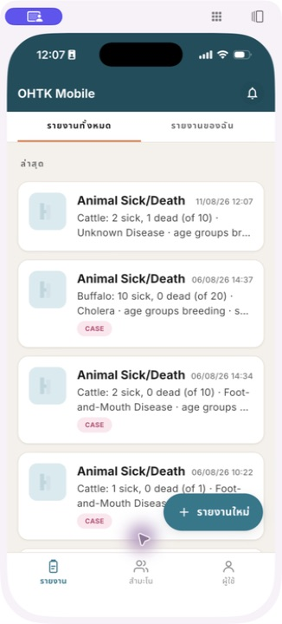
ภาพที่ 8.2.1 — รายงานที่ส่งแล้วปรากฏในรายการของผู้รายงาน และเป็นรายงานต้นฉบับที่ Officer จะเปิดดูต่อบน Dashboard

เพิ่ม Follow-up ด้วย “จำนวนที่เพิ่มขึ้น”
เปิดรายงานเดิม แล้วเพิ่ม Follow-up โดยกรอกเฉพาะจำนวนที่เปลี่ยนเพิ่มในครั้งนั้น เช่น ป่วยเพิ่ม 1 ตัว ไม่ใช่ยอดป่วยทั้งหมดที่เห็นในขณะนั้น หาก sum ใช้อยู่ การกรอกยอดรวมซ้ำจะทำให้ Dashboard รวมซ้ำ
ให้หยุดอธิบายสั้น ๆ ที่จุดนี้ว่า Follow-up ผูกกับรายงานเดิม ไม่สร้างเหตุการณ์ใหม่ และให้ผู้เรียนดู Totals (report + follow-ups) เปรียบเทียบกับบทที่ 5
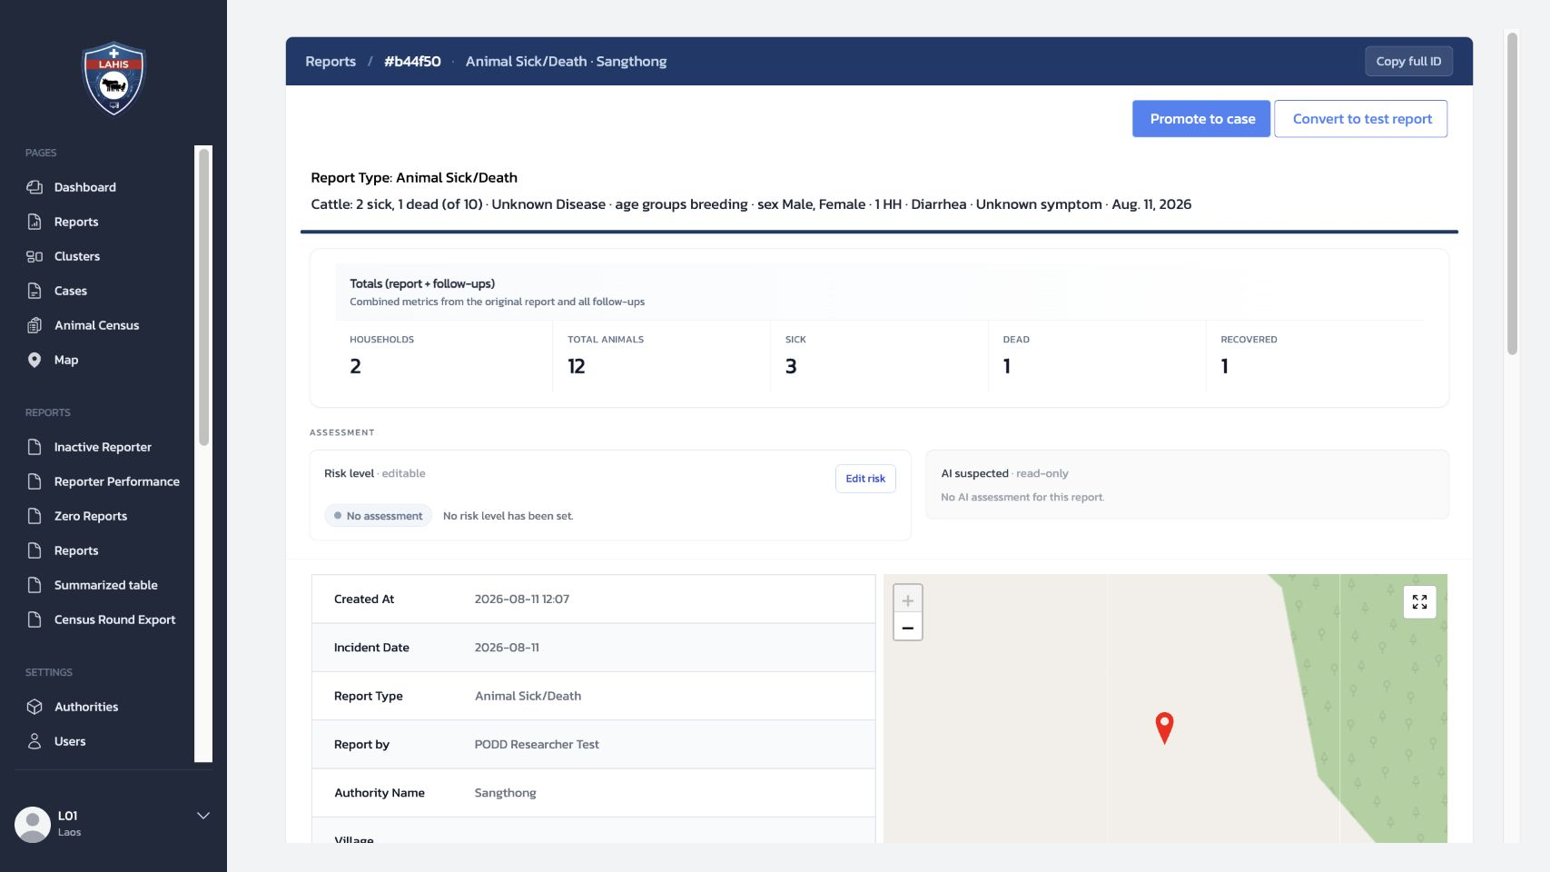
ภาพที่ 8.2.2 — Dashboard แสดงยอดจากรายงานต้นฉบับรวมกับ Follow-up ของรายงานเดียวกัน

Officer เปิดดูรายงานบน Dashboard
ให้ Officer เปิด Reports แล้วเลือกดูรายงานเดียวกัน ตรวจรายละเอียด ตัวเลขรวม และการติดตามผล หากหน้า Report มี Risk, AI Suspected หรือความคิดเห็น ให้ชี้ว่าเป็นข้อมูลประกอบการพิจารณา ไม่ใช่คำวินิจฉัยหรือคำสั่งให้ดำเนินการ
ผู้รายงานอาจเห็นการตอบกลับใน Mobile จากสามทาง: Notification อัตโนมัติ, ความคิดเห็นของเจ้าหน้าที่ และ AI comment เมื่อระบบสร้างรายการนั้นขึ้นมา ในวันสาธิตไม่ต้องตั้งค่า Integration หรือสร้าง AI comment เพื่อให้เกิดผล

ส่วนเลือกสาธิตเมื่อมีเวลา
สิ่งที่สาธิต | จุดที่ให้ผู้เรียนเห็น | ข้อควรระวัง
Case | Report ที่เชื่อมกับ Case และสถานะของ Case | ใช้ Case ตัวอย่างที่มีอยู่ก่อน; การ Finish case เปลี่ยนสถานะและย้อนกลับจากหน้านั้นไม่ได้
Map | จุดรายงานในแผนที่และตัวกรอง | ใช้ดูภาพรวม ไม่แก้พิกัดระหว่างสาธิต
Summarized table | ตารางสรุปเพื่อประกอบการรายงานตามสายงาน | อ่านขอบเขตข้อมูลและวันอ้างอิงก่อนตีความ

8.3 เมื่อบันทึกรายงานโดยไม่มีอินเทอร์เน็ต
การบันทึกข้อมูลลงเครื่องสำเร็จ ไม่ได้หมายความว่ารายงานเข้าสู่ระบบแล้ว ให้สอนผู้รายงานตรวจการค้างส่งตามลำดับนี้

ลำดับตรวจรายการค้างส่ง
- บันทึกรายงานขณะไม่มีอินเทอร์เน็ต
- หน้า Home แสดงแถบรายการค้างส่ง
- เมื่อมีสัญญาณอินเทอร์เน็ต ให้เปิดรายการค้างส่ง
- กด RESUBMIT
- ยืนยัน 2 ส่วน: รายการค้างส่งหาย และ Report อยู่ในรายการของตน
- เมื่อไม่มีอินเทอร์เน็ต ให้บันทึกรายงานตามปกติ ระบบเก็บรายการไว้ในเครื่องและหน้า Home แสดงแถบสีแดงแจ้งจำนวนรายการค้างส่ง
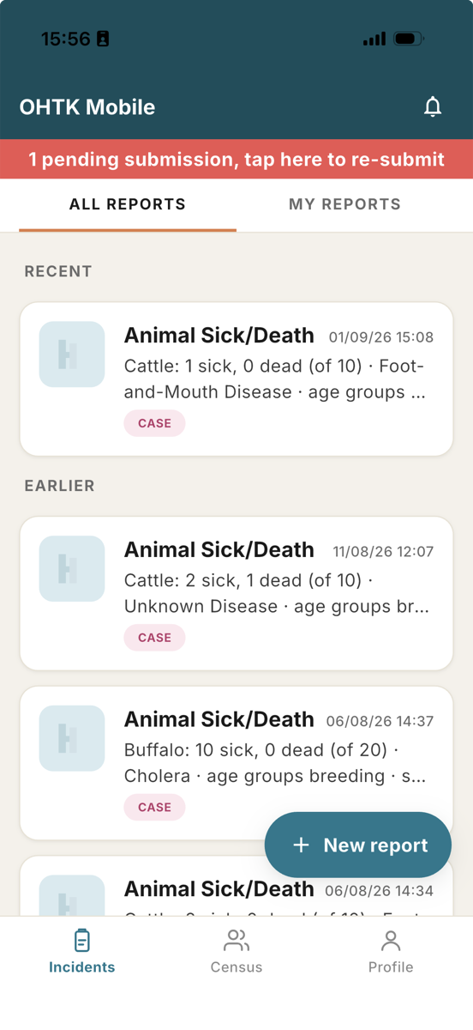
ภาพที่ 8.3.1 — ให้แตะแถบสีแดง pending submission เพื่อเปิดรายการที่ยังอยู่ในเครื่อง
- หน้ารายการค้างส่งจะแสดงชื่อรายงานและข้อความว่าเก็บไว้ในอุปกรณ์จนกว่าแอปจะส่งได้ ขณะที่ไม่มีอินเทอร์เน็ต จะมีข้อความแจ้งให้ตรวจสัญญาณ
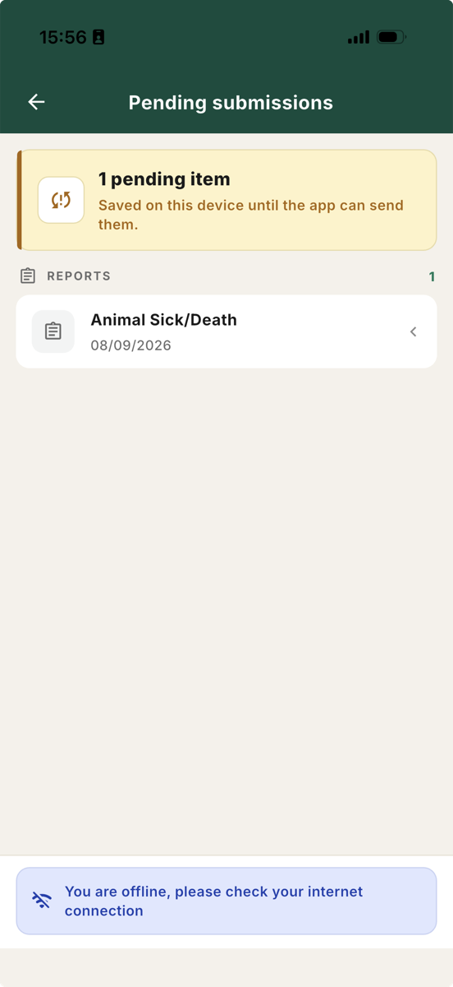
ภาพที่ 8.3.2 — รายการยังอยู่ในเครื่องและยังไม่ควรกดส่งซ้ำจนกว่าสัญญาณอินเทอร์เน็ตจะกลับมา
- เมื่อมีอินเทอร์เน็ตกลับมา ให้ผู้รายงานเปิดรายการค้างส่ง แล้วกด RESUBMIT
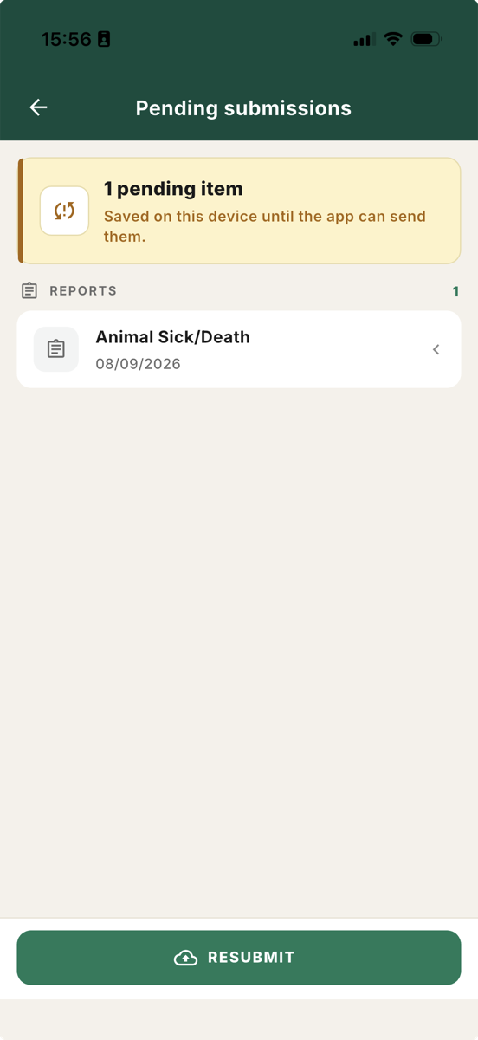
ภาพที่ 8.3.3 — กด RESUBMIT หนึ่งครั้งเมื่อเชื่อมต่ออินเทอร์เน็ตได้
- ให้ยืนยันผลด้วยสองข้อพร้อมกัน: หน้ารายการค้างส่งแสดงว่าไม่มีรายการค้างอยู่ และ รายงานปรากฏในรายการรายงานของผู้รายงาน
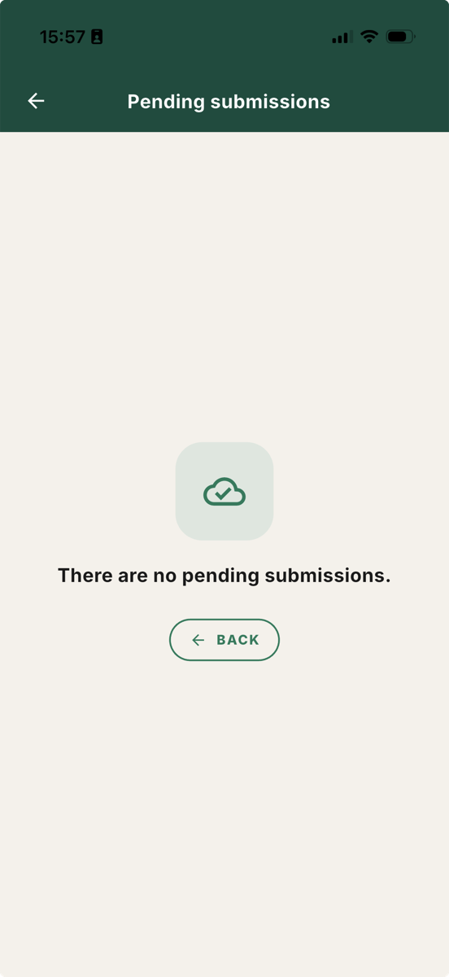
ภาพที่ 8.3.4 — สถานะ There are no pending submissions เป็นหลักฐานส่วนแรก; ให้กลับไปตรวจรายการรายงานของผู้รายงานเป็นหลักฐานส่วนที่สอง
ข้อความแจ้งว่าบันทึกสำเร็จทันทีหลังกรอกข้อมูลเพียงอย่างเดียว ยังไม่ใช่หลักฐานว่ารายงานส่งถึงระบบแล้ว เพราะรายการอาจยังค้างอยู่ในเครื่อง

8.4 เมื่อรายงานไม่ใช่เหตุการณ์จริง: เปลี่ยนเป็นรายงานทดสอบ
เมื่อ Officer ตรวจสอบแล้วพบว่า Report ที่ส่งเข้ามาเป็นข้อมูลฝึก ข้อมูลทดลอง หรือไม่ใช่เหตุการณ์สัตว์ป่วย/ตายจริง ให้แยกออกจากข้อมูลปฏิบัติงานด้วยคำสั่ง Convert to test report ในหน้า Report detail คำสั่งนี้ ไม่ใช่การกล่าวโทษผู้รายงาน แต่เป็นการจัดประเภทข้อมูลเพื่อไม่ให้นำไปใช้สรุปสถานการณ์จริง
ควรใช้เมื่อ | ไม่ควรใช้แทน
ตรวจข้อเท็จจริงแล้วรายงานไม่ใช่เหตุการณ์จริง หรือเป็นรายงานที่ใช้ทดสอบระบบ | การแก้คำตอบบางช่องในรายงาน, การปิด Case, หรือการเลือก False positive ของ Case

ขั้นตอนสำหรับ Officer
- อ่าน Report, Follow-up และข้อมูลที่เกี่ยวข้องให้ครบก่อนตัดสินใจ และตรวจว่ารายงานนั้นยังไม่ถูกนำไปเป็น Case
- ผู้ใช้ Officer หรือ Admin ที่มีขอบเขต Authority ดูแล Report นั้น เปิด Report detail แล้วเลือก Convert to test report
- อ่านข้อความยืนยัน แล้วจึงยืนยันคำสั่งเมื่อมั่นใจว่าเป็นรายงานทดสอบจริง
- ตรวจว่าหน้า Report แสดงป้ายและลายน้ำ Test Report; ในหน้ารายการสามารถเปิดตัวกรอง Show test report เมื่อต้องการค้นหารายการนั้น
- แจ้งผู้รับผิดชอบงานพร้อม Report ID และเหตุผลที่จัดเป็นข้อมูลทดสอบ ตามแนวทางของหน่วยงาน

ข้อควรระวัง
- คำสั่งนี้ตั้งค่า test_flag เป็นจริงเพียงอย่างเดียว ไม่ลบ Report หรือแก้ข้อมูลคำตอบเดิม และไม่มีคำสั่งเปลี่ยนกลับจากหน้า Dashboard ปัจจุบัน
- รายงานทดสอบจะไม่อยู่ในรายการ Reports ตามค่าปกติเมื่อยังไม่ได้เลือก Show test report และถูกตัดออกจากสรุปผลสำคัญของระบบ
- ระบบจะไม่ประเมิน Case Definition หรือการแจ้งเตือนอัตโนมัติต่อสำหรับ Report ที่เป็นรายงานทดสอบ แต่หาก Case หรือการแจ้งเตือนเกิดขึ้นก่อนเปลี่ยนสถานะแล้ว ต้องแจ้งผู้รับผิดชอบเพื่อจัดการรายการเดิมต่อ ไม่ควรเข้าใจว่าคำสั่งนี้ลบหรือย้อนการทำงานนั้น
False positive เป็นผลลัพธ์ของ Case หลังการตรวจสอบ ส่วน Convert to test report เป็นการจัดประเภท Report ก่อนเข้าสู่งาน Case จึงไม่ใช้แทนกัน รายละเอียด False positive อยู่ใน [บทที่ 7.1](08b-case-workflow.md) และ [บทที่ 7.3](08c-case-close-form.md)

8.5 การจัดการ Case ของ Officer
Case คือการนำ Report ที่ต้องติดตามต่อมาเป็นงานของเจ้าหน้าที่ รายงานต้นฉบับยังคงอยู่เหมือนเดิม และ Case จะเชื่อมกลับไปยัง Report นั้นได้

Officer นำ Report เป็น Case ด้วยตนเอง
หาก Report ยังไม่เป็น Case และมีเหตุผลต้องติดตาม ให้ Officer เปิด Report แล้วกด Promote to case จากนั้นยืนยันอีกครั้ง Case Definition ที่ทำให้ระบบเปิด Case อัตโนมัติ เป็นหน้าที่ของ System Admin และอธิบายแยกไว้ใน [บทที่ 7.2](08a-case-definition.md)
ภาพที่ 8.5.1 — Officer สามารถ Promote Report ที่ยังไม่มี Case ได้ด้วยตนเอง; หลังสำเร็จ Report จะแสดงป้าย case
การปิด Case, False positive และ Automatic close เป็นผลลัพธ์ของ Case ที่อธิบายภาพรวมไว้ใน [บทที่ 7.1](08b-case-workflow.md) ส่วนข้อมูล Test result และ Stamped out ที่ Officer ต้องกรอกเมื่อเลือก Close case อธิบายไว้ใน [บทที่ 7.3](08c-case-close-form.md)
สำหรับการสาธิตแบบสั้น ให้เปิด Case ที่มีอยู่แล้วเพื่อชี้การเชื่อมกับ Report และสถานะเท่านั้น ไม่ใช้ Case ที่ยังจำเป็นต่อการฝึกเพื่อทดลองกด Finish case

8.6 AI Suggest และ Ask AI

AI Suggest (AI suspected)
AI suspected คือข้อเสนอหรือข้อสังเกตที่ระบบ AI ส่งกลับมาเพื่อประกอบการพิจารณา ไม่ใช่คำวินิจฉัยโรค และ Officer ไม่ควรแก้ข้อความนั้น ใน Dashboard ให้เปิด Report detail → Assessment แล้วดูกรอบ AI suspected · read-only หรือกด Show AI note เพื่ออ่านข้อความทั้งหมดเมื่อมี
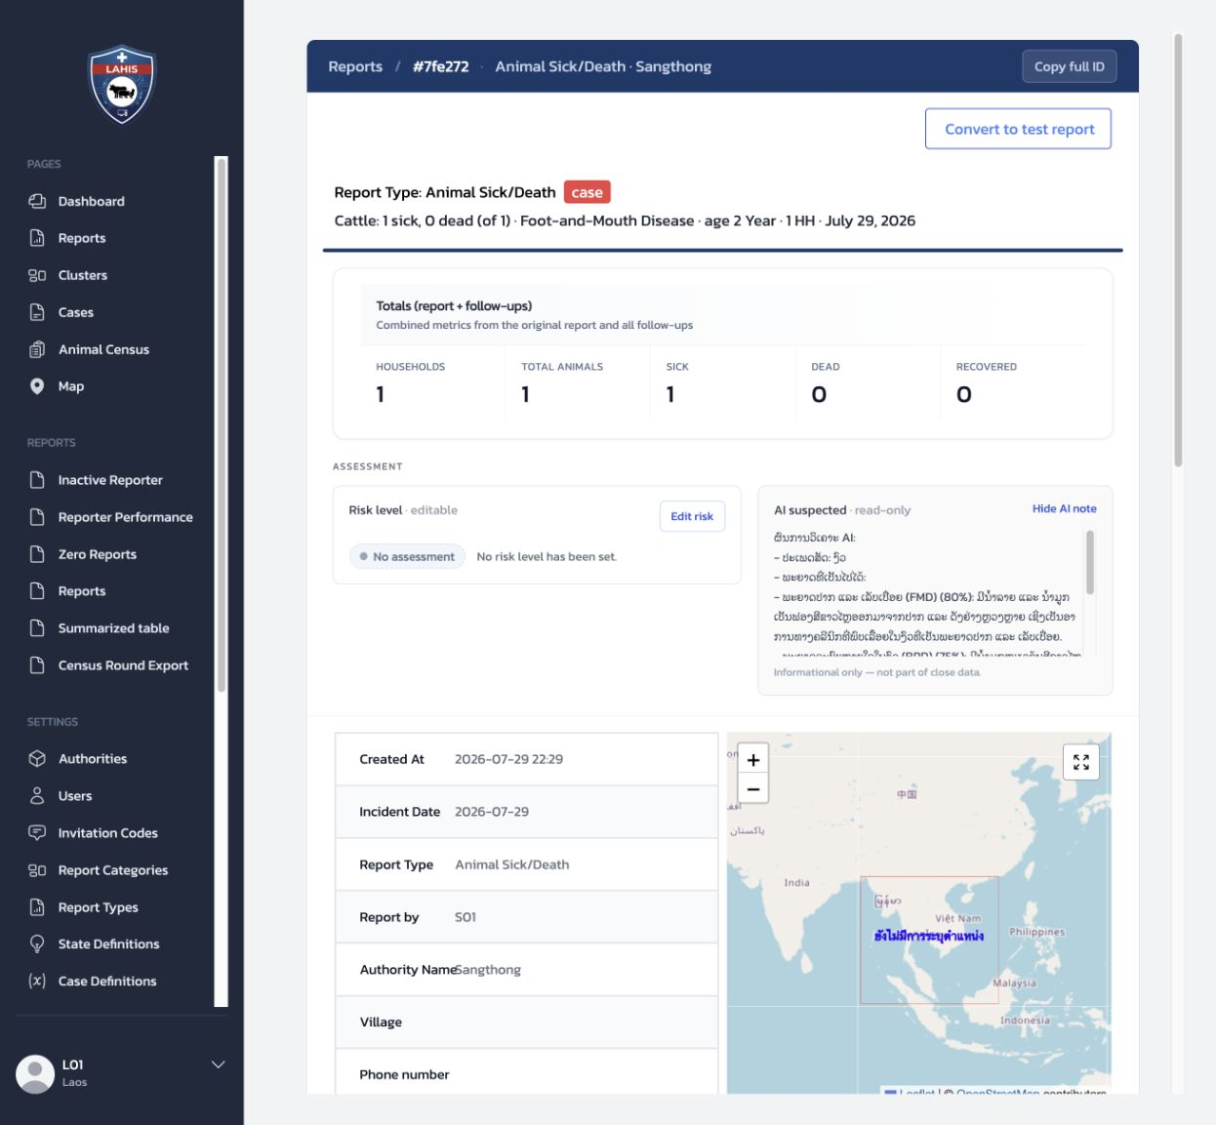
ภาพที่ 8.6.1 — AI Suggest เป็นข้อมูลอ่านอย่างเดียวสำหรับประกอบการตัดสินใจของ Officer

Ask AI
Ask AI เป็นการที่ Admin หรือ Officer ขอให้ AI สรุปรายงานหนึ่งรายการเพิ่มได้ โดยปุ่มจะปรากฏเมื่อเปิดใช้ AI integration แล้ว และผู้ใช้มีสิทธิ์เห็น Report นั้น ผู้รายงาน (Reporter) ใช้คำสั่งนี้ไม่ได้
- เปิด Report detail หรือ Case ที่เชื่อมกับ Report แล้วกด Ask AI
- กรอก Extra instruction ได้เมื่อจำเป็น เช่น ขอให้สรุปประเด็นที่ต้องติดตาม โดยไม่ใส่ข้อมูลลับหรือข้อมูลส่วนบุคคลที่ไม่จำเป็น
- กด Send แล้วรอระบบส่งคำขอ ผลสรุปจะปรากฏใน Comments
- อ่านผลเป็นข้อมูลประกอบและตรวจสอบกับข้อมูลจริงก่อนดำเนินการต่อ
หากไม่เห็นปุ่ม Ask AI หรือส่งแล้วไม่สำเร็จ ให้ตรวจสิทธิ์ของผู้ใช้ ขอบเขต Authority และสถานะ AI integration กับผู้ดูแลระบบ ไม่ควรแก้ Integration ในระหว่างการสอน Officer

8.7 Risk Level
Risk Level ใช้บอกความเร่งด่วนของ Report และต่างจาก AI Suggest: AI Suggest เป็นข้อความอ่านอย่างเดียว แต่ Officer สามารถกำหนดหรือแก้ Risk Level ของ Report ในพื้นที่ที่ตนรับผิดชอบได้
แหล่งของ Risk | สิ่งที่ Officer ทำ
ระบบภายนอกส่งผลเข้ามา | อ่านระดับปัจจุบัน แหล่งที่มา และวันเวลา แล้วตรวจสอบกับข้อมูล Report
Officer กำหนดเอง | เปิด Assessment → Risk level · editable แล้วเลือกระดับที่เหมาะสม

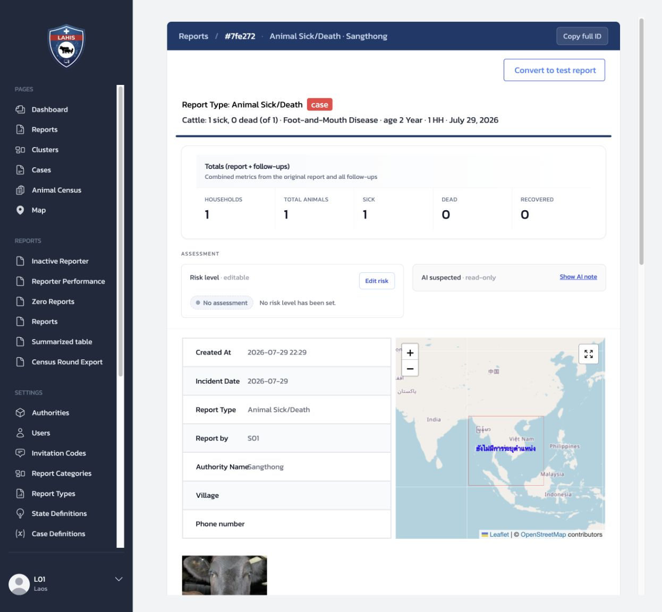
ภาพที่ 8.7.1 — หากยังไม่มีการประเมิน ระบบจะแสดง No assessment ในส่วน Assessment ของ Report detail

เลือกระดับความเสี่ยง
ระดับ | ความหมายบนหน้าจอ | แนวทางสำหรับ Officer
Low | monitor only | เฝ้าติดตาม
Medium | follow up | ติดตามข้อมูลเพิ่ม
High | act within 24h | ดำเนินการตามแนวทางหน่วยงานภายใน 24 ชั่วโมง
Critical | escalate now | ยกระดับการดำเนินงานทันทีตามแนวทางหน่วยงาน

ให้ Officer เปิด Report detail → Assessment → Edit risk เลือกระดับหนึ่งค่า ระบบบันทึกทันทีและแสดงผู้กำหนดพร้อมวันเวลา จึงควรอ่านข้อมูล Report และ Follow-up ก่อนเลือก ไม่ใช่เลือกตาม AI Suggest เพียงอย่างเดียว
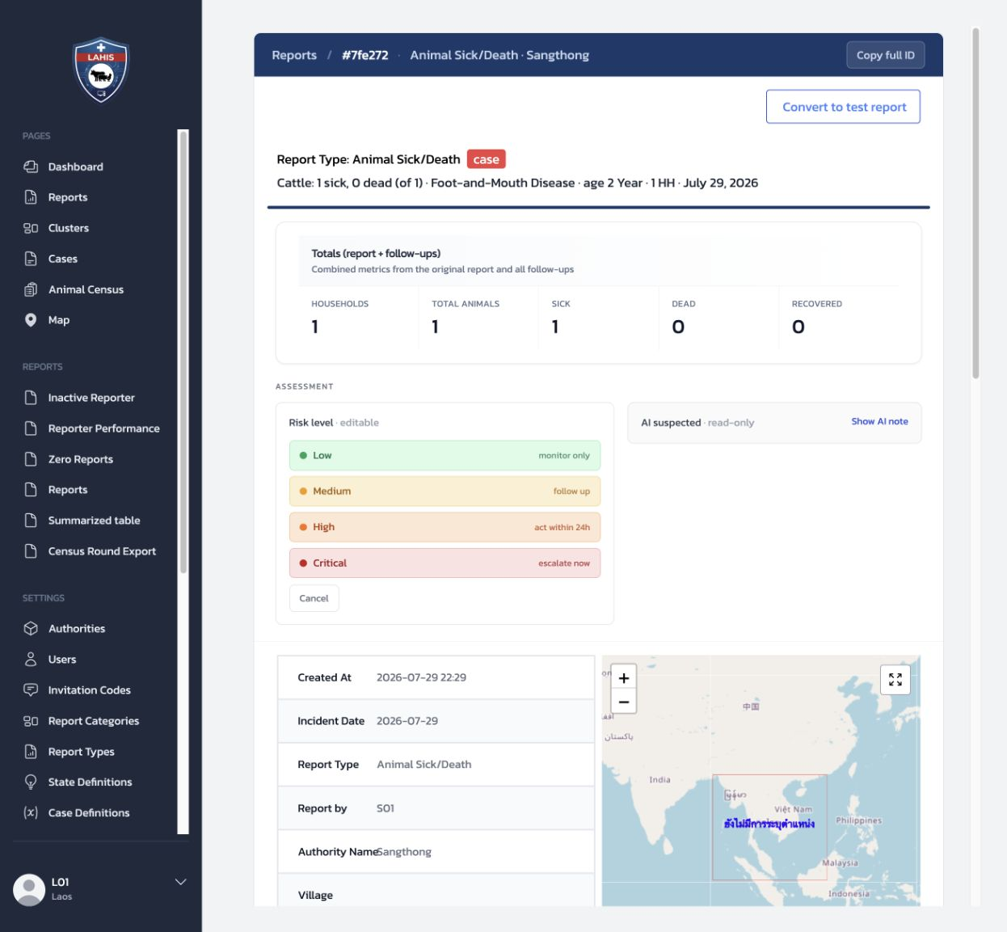
ภาพที่ 8.7.2 — Officer เลือก Low, Medium, High หรือ Critical ในกรอบ Risk level; ไม่มีปุ่ม Save แยก
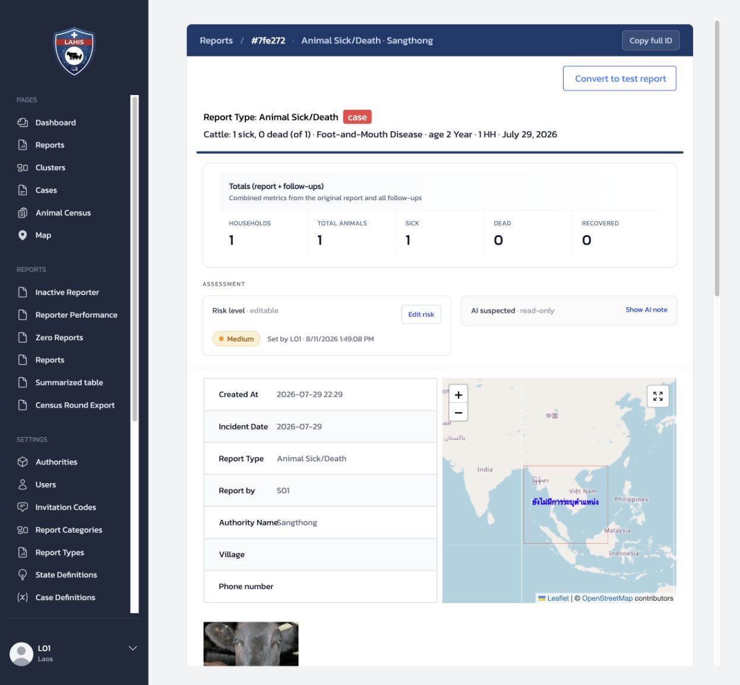
ภาพที่ 8.7.3 — ค่าปัจจุบันระบุระดับ ผู้กำหนด และเวลา; เมื่อมีการประเมินใหม่ ค่าล่าสุดเป็นค่าปัจจุบัน ส่วนค่าก่อนหน้ายังอยู่ในประวัติ
Officer แก้ Risk Level ได้ แต่ไม่ตั้งค่าระบบประเมินความเสี่ยงหรือ Integration หากไม่เห็น Edit risk หรือมีข้อผิดพลาดเรื่องสิทธิ์ ให้ส่งต่อผู้ดูแลระบบพร้อม Report ID และภาพหน้าจอ

Check
ผู้ฝึกสอนควรสามารถ | วิธีตรวจ
นำสาธิตเส้นทางรายงานหนึ่งรายการได้ | พาผู้เรียนจาก Invitation Code ไปถึงรายงานบน Dashboard ตามลำดับในผัง
อธิบาย Follow-up แบบจำนวนเพิ่มขึ้นได้ | ยกตัวอย่างว่ากรอกเพิ่ม 1 ไม่ใช่กรอกยอดรวมเดิมซ้ำ
อธิบายการเห็นข้อมูลของ Officer และผู้รายงานได้ | ชี้รายงานเดียวกันบน Dashboard และ Mobile พร้อมอธิบายช่องทางตอบกลับที่อาจปรากฏ
ยืนยันการส่งรายงานหลัง Offline ได้ | บอกได้ว่าต้องกด RESUBMIT และตรวจทั้งรายการค้างส่งหายกับรายงานปรากฏในรายการ
จัดการ Report ที่ไม่ใช่เหตุการณ์จริงได้ | แยก Convert to test report ออกจากการแก้ข้อมูลและ False positive ของ Case พร้อมบอกผลที่ตามมาได้
นำ Report เป็น Case ด้วยตนเองได้ | อธิบายว่า Officer ใช้ Promote to case; การตั้ง Case Definition อยู่ในบทที่ 7.2 สำหรับ System Admin
อธิบายขอบเขตการสาธิต Case ได้ | ชี้ Case ที่เชื่อมกับ Report และส่งต่อบท 7.1 สำหรับภาพรวม กับบท 7.3 สำหรับแบบฟอร์มปิด Case
ใช้ AI Suggest และ Ask AI อย่างเหมาะสมได้ | อธิบายว่า AI Suggest อ่านอย่างเดียว และ Ask AI ส่งคำขอเพื่อให้ผลกลับใน Comments
กำหนด Risk Level ได้อย่างมีเหตุผล | เปิด Assessment, เลือกระดับตามข้อมูล Report และ Follow-up แล้วตรวจผู้กำหนดกับเวลา
เลือกสาธิต Case, Map หรือ Summarized table อย่างปลอดภัยได้ | ใช้ข้อมูลตัวอย่างที่มีอยู่ และไม่เปลี่ยนสถานะ Case หรือข้อมูลจริงโดยไม่จำเป็น

